

**LEREN DOE IK ZO!**

DE DIAGNOSTIEK VAN MEERVOUDIGE INTELLIGENTIES



Afstudeeronderzoek  
Elske Rijnberk  
Klas L4A  
docent: Lourens Lutgendorff

# Woord vooraf

Hierbij presenteer ik mijn afstudeeronderzoek. In deze scriptie onderzoek ik de betekenis van diagnosticeren in het onderwijs en dan met name het diagnosticeren van meervoudige intelligenties.

Vorig jaar heb ik stage gelopen in groep 8, waarbij ik merkte dat ik bij sommige kinderen meer motivatie en betere leerprestaties kon bereiken doordat ik bepaalde onderwerpen op een andere manier uitlegde of aanpakte.

Deze andere manier vormde bij sommige kinderen dan een schakel waardoor zij de door mij uitgelegde lesstof wel begrepen, wat eerder bij een klassikale uitleg niet het geval was geweest.

Ik heb hiermee enige experimenten uitgevoerd; namelijk aardrijkskunde- en geschiedenislessen gegeven door middel van powerpoint- en prezipresentaties met veel plaatjes en filmpjes. De bijbehorende tekst die het methodeboek aangaf, heb ik vervormd tot een presentatie die ik hier mondeling bij gaf. Zo konden zij naar mij luisteren terwijl zij naar de presentatie keken en werden zij actief betrokken bij de les.

Vorig jaar heb ik ook een onderzoeksproduct gemaakt over een ander actueel item, namelijk de 1-zorgroute en de implementatie hiervan op de basisschool. Ik heb dit onderzoek met veel plezier kunnen doen, het sloot ook erg mooi aan bij mijn minor Jong Management. Dit jaar wilde ik weer graag een actueel item onderzoeken en omdat ik toch al bezig was bij het aansluiten op de onderwijsbehoeften van het individuele kind, wilde ik dit toch graag op een andere manier vervolgen.

Vandaar dat ik nu bij het onderwerp meervoudige intelligentie beland ben!

Ook in onderwijsland wordt dit concept veel besproken, het wordt zowel toegejuicht als afgewezen. Echter ikzelf ben wel erg benieuwd naar hoe kritisch dit concept door onderwijsland bekeken is.

Hoe kun je namelijk een meervoudige intelligentie bij een kind diagnosticeren? En hoe kun je concluderen dat díé meervoudige intelligentie, die uit de test het sterkst ontwikkeld bleek te zijn, wel echt de sterkst ontwikkelde intelligentie van het kind is?

En dan nog iets; goed dat er al diverse MI testen ontwikkeld zijn; maar dan? Ga je dan zoveel mogelijk met de sterkst ontwikkelde intelligentie aan de slag? Of probeer je met deze voorkeursintelligentie de minder sterk ontwikkelde intelligenties omhoog te krijgen? Allemaal vragen die ik in dit onderzoek hoop te beantwoorden.

Hiervoor wilde ik graag veel gebruik maken van de geschreven literatuur over dit onderwerp, maar ook was ik van plan om enige experts op dit gebied in te schakelen. Zo heb ik mijn uiterste best gedaan om enkele deskundigen bij mijn onderzoek te betrekken en bij dezen zou ik hen hier ook graag voor willen bedanken.

De CHE-docenten Jan Kaldeway, Dick Kraaij en Ellen Aanen, maar natuurlijk ook mijn afstudeerbegeleider Lourens Lutgendorff hebben mij hier erg goed bij kunnen helpen, bedankt hiervoor!

Daarnaast heb ik ook hulp gehad van een ‘MI-school’, namelijk basisschool de Meent te Leunen, en natuurlijk heb ik ook gebruik mogen maken van mijn stageschool, ‘de Rehoboth’ te Ochten, waar ik erg dankbaar voor ben.

Elske Rijnberk

NB. De illustratie van de voorkant komt van: CBT – Children’s Burn Trust. The learning zone. Publicatiedatum onbekend. <http://www.cbtrust.org.uk/prevention/learningzone/index.shtml>(10-01-12)

|  |  |
| --- | --- |
| Inhoud  [1. Inleiding 7](#_Toc323816327)  [1.1 ‘Acht slimheden’ – De aanleiding tot dit onderzoek 7](#_Toc323816328)  [1.2 Onderzoeksvraag 8](#_Toc323816329)  [1.3 Hypothese 8](#_Toc323816330)  [1.4 Voorlopig onderzoeksplan 9](#_Toc323816331)  [2. Intelligentie: wanneer ben je intelligent? 11](#_Toc323816332)  [2.1 Wat is intelligentie? 11](#_Toc323816333)  [2.2 De groei van intelligentie bij kinderen 12](#_Toc323816334)  [2.3 Intelligentie in de hersenen 13](#_Toc323816335)  [2.3.1 De hersenontwikkeling bij kinderen 13](#_Toc323816336)  [2.3.2 Hoe zit het dan met de ontwikkeling van intelligentie? 14](#_Toc323816337)  [2.4 Het meten van intelligentie 16](#_Toc323816338)  [2.4.1 De kenmerken van een goede intelligentietest 17](#_Toc323816339)  [3. Meervoudige intelligenties: hoe ben je intelligent? 18](#_Toc323816340)  [3.1 Wat is meervoudige intelligentie? 18](#_Toc323816341)  [3.1.1 De oorsprong van meervoudige intelligenties 18](#_Toc323816342)  [3.1.2 De meervoudige intelligenties 18](#_Toc323816343)  [3.2 Zijn meervoudige intelligenties aan te tonen in de hersenen? 21](#_Toc323816344)  [3.2.1 De meervoudige intelligenties in je brein 21](#_Toc323816345)  [3.3 Kritiek op meervoudige intelligentie 24](#_Toc323816346)  [3.3.1 De bronnen en redeneringen van Gardner 24](#_Toc323816347)  [3.3.2 Kritiek op Gardner 25](#_Toc323816348)  [4. Het diagnosticeren en testen van meervoudige intelligenties. 26](#_Toc323816349)  [4.1 Wat is testen? 26](#_Toc323816350)  [4.2 Welke testen kent het primair onderwijs en in hoeverre zeggen deze testen in het primair onderwijs iets over ‘intelligentie’ of ‘meervoudig intelligent zijn’? 27](#_Toc323816351)  [4.2.1 Werken met LVS toetsen 28](#_Toc323816352)  [4.3 Wat zegt Howard Gardner over testen? 29](#_Toc323816353)  [4.3.1 Diverse aspecten bij het testen 29](#_Toc323816354)  [4.4 Hoe wordt meervoudige intelligentie getest? 33](#_Toc323816355)  [4.4.1 De MIT 33](#_Toc323816356)  [4.4.2 De Facet Tests 34](#_Toc323816357)  [4.4.3 De signaleringslijst meervoudige intelligentie 35](#_Toc323816358)  [4.4.4 Authentiek beoordelen 35](#_Toc323816359)  [5. Wanneer worden testen ‘betrouwbaar’ en ‘valide’? 38](#_Toc323816360)  [5.1 Betrouwbaarheid van testen 38](#_Toc323816361)  [5.2 Validiteit van testen 38](#_Toc323816362)  [5.3 Eisen van testen voor de basisschool 39](#_Toc323816363)  [5.3.1 Voorwaarden aan het testgebruik in het onderwijs 40](#_Toc323816364)  [5.4 De betrouwbaarheid en validiteit van MI testen 40](#_Toc323816365)  [5.4.1 De MIT 41](#_Toc323816366)  [5.4.2 De Facet Test 42](#_Toc323816367)  [5.4.3 Team Onderwijs op Maat (TOM): De Meervoudige intelligentietest voor kinderen vanaf groep 5 43](#_Toc323816368)  [5.4.4 De Meervoudige Intelligentietest voor kinderen (Meervoudige Intelligentie Gent) 44](#_Toc323816369)  [6. Conclusie theorieonderzoek 46](#_Toc323816370)  [Praktijkonderzoek 48](#_Toc323816371)  [7. Onderzoeksopzet Praktijkonderzoek 49](#_Toc323816373)  [7.1 De voorlopige resultaten van mijn literatuuronderzoek 49](#_Toc323816374)  [7.2 Onderzoeksvraag, deelvragen en soort onderzoek 50](#_Toc323816375)  [7.3 Onderzoeksgroep 51](#_Toc323816376)  [7.4 Onderzoeksinstrumenten 51](#_Toc323816377)  [7.5 Analyseplan 52](#_Toc323816378)  [7.6 Tijdpad 52](#_Toc323816379)  [8. Onderzoeksresultaten 54](#_Toc323816380)  [8.1 De onderzoeksresultaten van groep 6 55](#_Toc323816381)  [8.1.1 De intelligentieverdeling van test 1 in groep 6 55](#_Toc323816382)  [8.1.2 De intelligentieverdeling van test 2 in groep 6 55](#_Toc323816383)  [8.1.3 Percentages van overeenkomst test 1 en 2 56](#_Toc323816384)  [8.1.4 Percentages van overeenkomst test 1 en 2 en leerkracht 56](#_Toc323816385)  [8.1.5 Verschillen jongens en meisjes 56](#_Toc323816386)  [8.2 De onderzoeksresultaten van groep 7a 57](#_Toc323816387)  [8.2.1 De intelligentieverdeling van test 1 in groep 7 57](#_Toc323816388)  [8.2.2 De intelligentieverdeling van test 2 in groep 7 57](#_Toc323816389)  [8.2.3 Percentages van overeenkomst test 1 en 2 58](#_Toc323816390)  [8.2.4 Percentages van overeenkomst test 1 en 2 en leerkracht 58](#_Toc323816391)  [8.2.5 Verschillen jongens en meisjes 58](#_Toc323816392)  [8.3 De onderzoeksresultaten van groep 7b 59](#_Toc323816393)  [8.3.1 De intelligentieverdeling van test 1 in groep 7 59](#_Toc323816394)  [8.3.2 De intelligentieverdeling van test 2 in groep 7b 59](#_Toc323816395)  [8.3.3 Percentages van overeenkomst test 1 en 2 60](#_Toc323816396)  [8.3.4 Percentages van overeenkomst test 1 en 2 en leerkracht 60](#_Toc323816397)  [8.3.5 Verschillen jongens en meisjes 61](#_Toc323816398)  [8.4 De onderzoeksresultaten van groep 8 62](#_Toc323816399)  [8.4.1 De intelligentieverdeling van test 1 in groep 8 62](#_Toc323816400)  [8.4.2 De intelligentieverdeling van test 2 in groep 8 63](#_Toc323816401)  [8.4.3 Percentages van overeenkomst test 1 en 2 63](#_Toc323816402)  [8.4.4 Percentages van overeenkomst test 1 en 2 en leerkracht 63](#_Toc323816403)  [8.4.5 Verschillen jongens en meisjes 64](#_Toc323816404)  [9. Samenvatting van de resultaten 65](#_Toc323816405)  [10. Terugkoppeling naar de theorie 67](#_Toc323816406)  [10.1 Intelligentie 67](#_Toc323816407)  [10.2 Testen 68](#_Toc323816408)  [10.2.1 Kwaliteitseisen 68](#_Toc323816409)  [10.2.2 Sociaal-economische verschillen 68](#_Toc323816410)  [10.2.3 Inschalen op grond van bekwaamheid 69](#_Toc323816411)  [10.2.4 Andere belangrijke factoren 69](#_Toc323816412)  [10.3 Validiteit 70](#_Toc323816413)  [10.3.1 Eisen van testen voor de basisschool 70](#_Toc323816414)  [10.3.2 Voorwaarden aan het testgebruik in het onderwijs 70](#_Toc323816415)  [10.3.3 De betrouwbaarheid en validiteit van MI testen 71](#_Toc323816416)  [11. Conclusie 72](#_Toc323816417)  [12. Discussie 73](#_Toc323816418)  [12.1 Aanbevelingen 74](#_Toc323816419)  [13. Samenvatting van het onderzoek 75](#_Toc323816420)  [Nawoord 76](#_Toc323816421)  [Literatuurlijst 77](#_Toc323816422)  [Boeken 77](#_Toc323816423)  [Internetsites 77](#_Toc323816424)  [Illustraties 78](#_Toc323816425)  [Artikelen 78](#_Toc323816426)  [Experts 78](#_Toc323816427)  [Afstudeerbegeleider 78](#_Toc323816428)  [Bijlagen theorieonderzoek 79](#_Toc323816429)  [Bijlage 1: Casus dr. Spencer Kagan 80](#_Toc323816430)  [Bijlage 2: De mit (gedwongen keuze en vrije keuze) 81](#_Toc323816431)  [Bijlage 3: De Facetten test 84](#_Toc323816432)  [Bijlage 4: Signaleringslijst meervoudige intelligentie 92](#_Toc323816433)  [Bijlage 5: Meervoudige intelligentietest voor kinderen (MI Gent) 95](#_Toc323816434)  [Bijlage 6: MI test Team op Maat 98](#_Toc323816435)  [Bijlage 7: Artikel ‘Meervoudige intelligentie is volgens wetenschappers flauwekul’. 104](#_Toc323816436)  [Bijlage 8 – E-mailcorrespondentie 108](#_Toc323816437)  [Bijlagen praktijkonderzoek 110](#_Toc323816438)  [Bijlage 1: Onderzoeksresultaten algemeen 111](#_Toc323816439)  [BIjlage 2: Onderzoeksresultaten groep 6 115](#_Toc323816440)  [Bijlage 3: Onderzoeksresultaten groep 7a 116](#_Toc323816441)  [Bijlage 4: Onderzoeksresultaten groep 7b 117](#_Toc323816442)  [bijlage 5: Onderzoeksresultaten groep 8 118](#_Toc323816443) |  |

# Inleiding

## ‘Acht slimheden’ – De aanleiding tot dit onderzoek

‘Wij werken volgens de acht slimheden’, vertelt basisschool de Wiekslag in hun schoolgids. Toen ik dit las, had ik even mijn vraagtekens. Toch begreep ik al snel dat ze met deze acht slimheden wel eens intelligenties zouden kunnen bedoelen. En deze 8 verschillende intelligenties hebben natuurlijk een verband met de theorie van de meervoudige intelligenties. Meervoudige intelligentie is een concept dat enerzijds door deskundigen bejubeld wordt, anderzijds wordt het sterk bekritiseerd. Er zijn diverse scholen die dit concept hebben ingevoerd binnen het onderwijs en die hier al geruime tijd mee bezig zijn. Een voorbeeld hiervan is dus ‘De Wiekslag’, een christelijke school uit Zuid-Beveland. Zij nemen het hersenonderzoek als uitgangspunt voor het door hen gegeven onderwijs. Zij vertellen hier het volgende bij; *Een dokter opereert ook volgens de laatste technieken, dus waarom wordt er dan op veel scholen nog op precies dezelfde manier lesgegeven als 10 jaar geleden, terwijl er zoveel meer bekend is?*

Ze willen zoveel mogelijk aansluiten bij de behoeften van de kinderen en hen ‘boeiend’ onderwijs bieden. Meervoudige intelligentie wordt op de Wiekslag ‘de 8 slimheden’ genoemd. Een kind kan hierbij leren wat zijn ‘slimheid’ is, wat de ‘slimheden’ van anderen zijn en zij kunnen vanzelfsprekend proberen hun minder sterke ‘slimheid’ verder te ontwikkelen zodat deze ‘een sterkere slimheid’ wordt[[1]](#footnote-1).

*"MI theory is all the rage in school reform across the world. … In Britain many schools are using MI as a basis for a more flexible type of teaching and learning, which acknowledges that children have different preferred ‘learning styles’. Not everyone learns best through traditional methods which draw heavily on linguistic and logical skills. … And MI does appear to deliver the goods in terms of inclusion and raising self-esteem. Pupils who used to think themselves dim can blossom when they find out how bright they are making music or interacting with people. Kinaesthetic learners can now see themselves as ‘body smart’. The idea that intelligence is not necessarily tied to IQ has been a liberating force.”*

Niet alleen Nederlandse scholen werken hiermee. Hoewel het in de Verenigde Staten ontstaan is, werken ook al vele andere landen met deze theorie die zij in het onderwijs geïntegreerd hebben. Ook in Engeland werken scholen met MI. Onderstaand vertelt de Britse filosoof. J. White wat zijn positieve motivatie is voor het invoeren van MI in de Britse scholen.

*(White, 2004)[[2]](#footnote-2)*

Wel heeft hij grote vraagtekens bij de vorming van de MI theorie door Gardner. Hij vraagt zich namelijk af waar Gardner juist die 8 intelligenties vandaan haalt en wanneer mag je iets dan een intelligentie noemen? Er zijn nog veel meer critici die zich met meervoudige intelligentie bezighouden, zoals Benson. Hij zegt dat er geen empirische aanknopingspunten zijn voor MI. In zijn boek beschrijft hij het als volgt: *“the kinds of quantitative factor-analytic studies that might validate the theory … have never been conducted”* [[3]](#footnote-3)

Deze vragen heb ik mij ook gesteld, toen ik besloot eens wat dieper te kijken naar het concept ‘intelligentie’ en daarmee ook ‘meervoudige intelligentie’.

## Onderzoeksvraag

Daarmee is dus ook het onderwerp voor dit afstudeeronderzoek ontstaan. Dit onderzoek zal namelijk gaan over de diagnostiek van meervoudige intelligentie en de toepassing hiervan in de praktijk. Het is goed om te weten diagnostieken er nu precies zijn om de meervoudige intelligenties aan te kunnen tonen en hoe deze diagnostieken valide en betrouwbaar verklaard kunnen worden.

Dit bracht de volgende onderzoeksvraag:

*In hoeverre zijn er diagnostieken te vinden voor het aantonen van meervoudige intelligenties en in welke mate zijn deze betrouwbaar om af te nemen bij basisschoolkinderen uit de groepen 6 t/m 8?*

## Hypothese

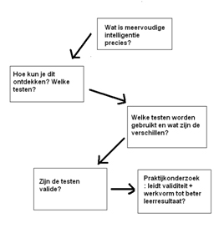Het opstellen van een hypothese voor deze onderzoeksvraag brengt mij op de volgende denkpunten; Er is bekend dat er enige MI tests bestaan. Ook is mij bekend, dat deze tests vragen zouden kunnen stellen als ‘Pak je vaak een boek?’ Wanneer ik hier naar kijk, bedenk ik mij: wat zou een kind hier invullen? Je kunt deze vraag namelijk op meerdere manieren opvatten: pakt een kind vaak uit zichzelf een boek omdat het lezen leuk vindt, of moet een kind iedere dag standaard een bepaalde tijd lezen van zijn ouders/leerkracht, en hoe vaak is ‘vaak’ eigenlijk?

Ik verwacht dus eigenlijk dat er binnen deze testen nogal wat haken en ogen te vinden zijn en het lijkt mij dus goed om deze eens echt kritisch te gaan bekijken en te beoordelen. Verder verwacht ik wel degelijk dat wanneer je meervoudige intelligentie op een goede manier kunt diagnosticeren, je het werken hiermee kunt vergroten en hier uiteindelijk een beter leerrendement mee kunt bereiken. Dat is namelijk het doel wat ik als leerkracht, en vanzelfsprekend vele leerkrachten met mij, voor ogen hebben. Zoveel mogelijk aansluiten bij de individuele onderwijsbehoeften van ieder kind, zodat je hen hogerop kunt helpen in hun persoonlijke ontwikkeling.

Mij is bekend dat het onderwerp ‘meervoudige intelligentie’ al meerdere malen onderzocht is. Toch heb ik ervoor gekozen omdat ik zelf van mening was dat hier nog wel wat interessante punten uit te halen waren. Daarnaast heb ik ook mijn motivatie voor dit onderwerp, zoals ik al in het voorwoord beschreef, doordat ik vorig jaar een positief resultaat behaalde bij het experimenteren met andere werkvormen die aansloten bij andere intelligenties. Omdat ik, naast deze positieve ervaringen uit de praktijk, wel grote vraagtekens had bij de diagnostiek van meervoudige intelligentie, heb ik besloten mijn onderzoek hier op te richten. Ik ben namelijk erg benieuwd hoe scholen hier mee omgaan: hoe serieus worden welke tests afgenomen en wat zeggen deze tests nu eigenlijk? Zijn ze realistisch? Het begrip ‘meervoudige intelligentie’ krijgt op deze manier voor mij wat meer diepgang.

Ook ben ik van mening dat dit onderzoek niet alleen mijn ontwikkeling op het gebied van onderwijs zal stimuleren, maar ook wat voor de praktijk kan betekenen. Ik kan bijvoorbeeld adviezen geven over welke tests of diagnostieken nu eigenlijk wel of niet betrouwbaar zijn voor het aantonen van meervoudige intelligenties en ik kan hierbij dus zowel scholen als leerkrachten helpen om een reëel beeld te krijgen van de diverse onderwijsbehoeften en intelligenties van hun leerlingen. Verder is het onderwerp natuurlijk ook erg actueel omdat het zeer goed aansluit bij het concept ‘Passend onderwijs’, wat een erg centraal begrip is binnen het onderwijs. De individuele onderwijsbehoeften van ieder kind komen steeds meer centraal te staan in het huidige onderwijs, waar ik volkomen bij aansluit met mijn visie.

Mijn visie op dit onderwerp is onder andere dat we, als school en leerkrachten, zoveel mogelijk aan moeten sluiten bij de individuele onderwijsbehoeften omdat kinderen op deze manier gestimuleerd worden tot betere onderwijsresultaten. Ik vind het belangrijk dat leerlingen ook weten dat leren niet altijd leuk kan zijn, maar dat je de lesstof soms wel om kunt buigen zodat het hen aan gaat spreken en zodat zij het beter tot zich zullen nemen (en zich dus op hun eigen manier beter kunnen ontwikkelen).

## Voorlopig onderzoeksplan

Om dit onderzoek op te kunnen zetten, heb ik natuurlijk nagedacht over een voorlopig onderzoeksplan. Daarbij ben ik tot de conclusie gekomen dat dit onderzoek vooral een actie-onderzoek en een patronenonderzoek zal bedragen. Een actie-onderzoek omdat ik grondig na wil gaan wat wel en niet werkt (testen in de praktijk), ik doe verschillende taken met inzet (tests bekritiseren en afnemen) en ik probeer uit! Zo probeer ik initiatief te nemen om bestaande ideeën te herijken, maar ook om ze te herorganiseren. [[4]](#footnote-4) Een patronenonderzoek geeft aan of er verschillen te ontdekken zijn; of je op zoek bent naar typerende verschillen in reacties of gedrag van groepen mensen, bijvoorbeeld verschillende manieren van leren! [[5]](#footnote-5)

Hiervoor kan ik informatie uit observaties en interviews gebruiken.[[6]](#footnote-6)

Wanneer ik een globale lijn zou moeten trekken van mijn onderzoeksplan, kan ik dit het beste als op de figuur op de vorige bladzijde weergeven. Naast het begrip ‘intelligentie’ onderzoek ik dus ‘meervoudige intelligentie’. Ik wil weten hoe dit werkt, waar in de hersenen deze intelligenties zich bevinden en hoe je hersenen dit kunnen sturen. Daarbij hoort natuurlijk het testen; hoe test je een intelligentie en hoe staat dit in verhouding met het testen van meervoudige intelligenties? En vervolgens; wat zijn dit voor testen, waarom zijn zij geldig/valide? En hoe betrouwbaar zijn deze om af te nemen bij een groep 6 t/m 8 van de basisschool?

In mijn praktijkonderzoek wil ik dan met deze testen aan de slag gaan en bekijken hoe deze validiteit/betrouwbaarheid van verschillende testen uitpakt en wat dit dus kan betekenen voor de uitslagen van de tests. Uiteindelijk hoop ik hiermee natuurlijk een duidelijk beeld te creëren van wat MI tests nu eigenlijk zeggen over het kind en zijn leerstijl. Wanneer je namelijk met zekerheid iets kunt zeggen over de intelligenties van een leerling, heb je ook een goede basis om als leerkracht op dit kind zijn leer- en onderwijsbehoeften in te springen. Des te beter de diagnostieken (in dit onderzoek komen vooral de tests naar voren), des te beter uiteindelijk de MI resultaten zullen zijn.

Voor het doorlopen van dit onderzoek zal ik vanzelfsprekend literatuur gaan gebruiken. Vragen die ik met dit literatuuronderzoek hoop te beantwoorden zijn de volgende: Wat is intelligentie en wat is meervoudige intelligentie? Hoe kun je intelligentie diagnosticeren en hoe verschilt dit met het diagnosticeren bij kinderen van 6 tot 12 jaar? Hoe wordt intelligentie getest? Hoe werkt intelligentie in de hersenen en hoe wordt intelligentie gevormd? Wat is testen eigenlijk en hoe ‘test’ je dan die meervoudige intelligenties? Hoe staat dit in verhouding tot de hersenontwikkeling bij kinderen? Welke vragen kunnen we in een MI test vinden en zijn deze wel valide en betrouwbaar? Wat is het nut van het diagnosticeren van MI en wat wordt er in het onderwijs mee gedaan?

Kortom; erg veel vragen dus waar ik graag een antwoord op zou willen hebben d.m.v. het bestuderen van literatuur.

# Intelligentie: wanneer ben je intelligent?

In dit hoofdstuk wordt het begrip ‘intelligentie’ onderzocht en wordt de groei van intelligentie bij kinderen nader bekeken. Omdat het begrip ‘intelligentie’ als erg breed beschouwd kan worden, wordt geprobeerd dit begrip dan ook van zoveel mogelijk kanten te belichten: zowel de wetenschap als het onderwijs komen hier aan bod. Het begrip ‘intelligentie’ is namelijk een belangrijk punt binnen de onderzoeksvraag. Wanneer het begrip ‘intelligentie’ namelijk duidelijk is, kun je doorgaan op de vraag; ‘hoe is intelligentie dan aan te tonen en hoe staat dit in verhouding tot de meervoudige intelligenties’?

Tevens wordt in dit hoofdstuk ingegaan op de groei van intelligentie en de hersenontwikkeling bij kinderen. Dit omdat het onderzoek vooral op kinderen gericht zal zijn en omdat het praktijkonderzoek afgenomen zal worden bij een proefpersonengroep van kinderen in de leeftijd van 9 tot 12 jaar.

## Wat is intelligentie?

Iedereen kent zijn eigen waardes toe aan het begrip ‘intelligentie’. Het wordt ook wel omschreven als ‘verstandelijke vermogens’. Begrippen die hierbij vaak genoemd worden zijn: slim, dom, snel of traag van begrip, ofwel intellectuele vermogens .[[7]](#footnote-7)

Vaak wordt hier het begrip ‘IQ’, intelligentie quotiënt bijgehaald. Dit meet o.a. je geheugen, hoe abstract je kunt denken, hoe snel je problemen op kunt lossen en hoe goed je zelfstandig kunt leren en redeneren. Naast het IQ is er ook een EQ, het emotionele quotiënt. Dit staat voor de emotionele intelligentie; hoe ga je met andere mensen om, hoe pas je je aan en hoe maak je contact met andere mensen?

De mate van intelligentie blijkt niets te maken te hebben met de grootte van de hersenen, aldus Vervaet.[[8]](#footnote-8)

Daphne Drost en Dick Kraaij beschrijven in het boek ‘Het oudere kind’ dat het begrip ‘intelligentie’ een verzameling van verstandelijke vermogens, processen en vaardigheden inhoudt. Daarbij horen zeven verschillende vaardigheden:[[9]](#footnote-9)

* Abstract kunnen denken
* Relaties ontdekken
* Problemen oplossen
* Regels ontdekken in ongeordend materiaal
* Met bestaande kennis nieuwe problemen oplossen
* Zelfstandig werken en leren zonder instructie nodig te hebben
* Flexibel aanpassen aan vereisten van de omgeving

Intelligentie kan worden gemeten m.b.v. tests. Niet iedereen is hier over te spreken. Tegenstanders zeggen hierover: ‘intelligentie is dat wat een intelligentietest meet’.

Een zeer bekende intelligentietest is de Wechsler Intelligence Scale for Children met vijf verbale en zes non-verbale (uitvoerende) subtests. Bij de gemiddelde score is het intelligentiequotiënt, het IQ dus, 100. Deze test kan afgenomen worden bij kinderen tussen de 6 en 16 jaar. Meer over het meten en testen van intelligentie kunt u lezen in paragraaf 1.4

Bij een groot onderzoek is gebleken dat het bekende principe van ‘groeien en snoeien’ blijkt te gelden, waardoor de hersenen efficiënter worden. (Drost & Kraaij, 2009) De hersenverbindingen die je vaak gebruikt, worden versterkt en de hersenverbindingen die je niet gebruikt, sterven af. Meer informatie hierover leest u in de volgende paragraaf. Daarnaast kijken we in de volgende paragraaf ook naar hoe deze groei van intelligentie dan bij kinderen tot stand komt.

## De groei van intelligentie bij kinderen

In deze deelparagraaf bekijken we hoe intelligentie bij kinderen tot stand komt en waar dit vandaan komt. Bestaat er een verband tussen intelligentie en erfelijkheid? En tussen intelligentie en omgeving? In deze paragraaf hopen we hierop een antwoord te vinden. Dit is een belangrijk punt om juiste conclusies te trekken op de onderzoeksvraag, aangezien we willen weten of kinderen in de leeftijd van 9-12 jaar wel in staat zijn om te beslissen op welke manier zij het beste/liefst leren en dus ook of zij wel geschikte proefpersonen zijn om meervoudige intelligentietests bij af te kunnen nemen.

Intelligentie is het geheel van verstandelijke vermogens, dat betekent dus kort gezegd dat het niet alleen om het ‘zuiver intellectuele’ gaat, maar ook over het praktisch handelen. Vervaet vat intelligentie in zijn totaliteit op als ‘het geheel van vermogens op handelings-, waarnemings- en denkvlak’. Bij het begrip omgeving verstaan we zowel de fysieke als de sociale omgeving.

Piaget was hier in 1936 al mee bezig. Zijn conclusie was dat vermogens ontstaan op basis van wisselwerking tussen het kind en zijn omgeving, met als voorwaarden de factoren ‘erfelijkheid’ en ‘omgeving’.

Eigenlijk is deze conclusie ook binnen het onderwijs al snel als geaccepteerd ervaren. Door de wisselwerking tussen het kind en zijn ouders, maar ook tussen het kind en zijn omgeving, leert het.

Andere belangrijke factoren naast wisselwerking, erfelijkheid en omgeving, zijn ‘neurologie’, ‘structuur’ en ‘ontwikkeling’. Hiermee wordt bedoeld dat een kind vermoedens/concepten opwerpt en deze constant probeert na te gaan om dat wat hij niet begrijpt, alsnog te leren begrijpen. In de eerste levensfasen zijn deze vermoedens vooral van praktische aard, echter in een latere fase komen hier ‘denkoperaties’ bij omdat het kind dan over de structuur ‘verstandelijkheid’ gaat beschikken. (Vervaet, 2010).

Zoals gezegd was Piaget ook een belangrijke onderzoeker op dit gebied. Intelligentie, en daarmee dus ook het vergaren van kennis, kon volgens hem op 3 verschillende manieren verlopen: assimilatie, accommodatie en equilibratie. *‘Kennis bestaat uit structuren’* zei hij. Op dat gebied vertoont zijn visie dus enige gelijkenissen met die van Vervaet. Doordat kennis uit structuren bestaat, kan de ene structuur een andere structuur assimileren; de assimilerende structuur neemt de geassimileerde structuur in zich op. Dit houdt in dat wanneer een kind een willekeurige kerktoren opneemt (de geassimileerde), hij deze interpreteert door de structuur voor kerktorens (in dit geval de assimilator).

Accommodatie betekent de verandering van een structuur als gevolg van de assimilatie. De kerktorenstructuur wordt aangepast aan die van de huidige kerktoren. Deze twee structuren moeten in evenwicht zijn, anders klopt er iets niet! Equilibratie is het derde mechanisme wat er voor zorgt dat deze beide mechanismen in evenwicht zijn.

Met deze mechanismen heeft Piaget ook een stadiamodel ontwikkeld waarin de ontwikkeling van het kind te volgen is. De leeftijden zijn geschetst, want geen enkele ontwikkeling verloopt hetzelfde en geen enkele ontwikkeling mag als ‘normaal’ aangeduid worden!

1. De eerste fase is de sensomotorische fase (0-2 jaar). Hierbij komen de volgende ontwikkelingen aan bod: ontwikkeling van het functioneren op lichaamsniveau, tasten, voelen, proeven, de ontwikkeling van de motoriek en de ontwikkeling van het geheugen. De objectpermanentie is nog niet ontwikkeld. Voor het kind bestaan objecten niet die zich niet in zijn gezichtsveld bevinden.
2. De tweede fase is de preoperationele fase (2-6 jaar). Hier wordt het spreken ontwikkeld en daalt het strottenhoofd. De motoriek wordt verfijnd en het ‘ik’ ontwikkelt zich, egocentrisme staat dan centraal. Ook leert het kind dat het een eigen persoon is. Animisme gaat ook een rol spelen ~ levenloze objecten wordt een ziel toegekend.
3. De derde fase is de concreet operationele fase (6-11 jaar). Hier ontwikkelt zich het vermogen te kunnen vergelijken van lengte en hoeveelheid, het ordenen tellen en rekenen, maar ook het figuratieve denken.
4. De vierde fase is de formeel operationele fase (11 jaar en ouder). Hier ontwikkelt het individu het ruimtelijk denken, het ontwikkelen van abstract denken, het leren logisch te denken en conclusies te trekken[[10]](#footnote-10).

Het komt er dus op neer dat leerlingen vanaf 9 jaar het figuratieve denken aan het ontwikkelen zijn, welke in de vierde fase langzaam over zal gaan op logisch en abstract leren denken en conclusies te trekken. Als we kijken naar de meervoudige intelligenties zou dit dus kunnen betekenen dat zij zelf een eigen ‘leerstijl’ aan het ontwikkelen zijn en dat zij leren welke strategieën/werkvormen het beste bij hen past. Dit zou dus betekenen dat zij geschikt kunnen zijn om zelf te kunnen beslissen welke werkvormen hen het meest aanspreken en dus ook welk talent of welke intelligentie het meest bij hen past. Nu bekeken is hoe ‘intelligentie’ bij kinderen kan ontstaan, gaan we een stapje verder: we bekijken hoe dit samenhangt met het brein. Want hoe werkt dit nu precies in je hersenen?

## Intelligentie in de hersenen

In deze paragraaf wordt wat dieper ingegaan op de oorsprong van deze intelligenties, namelijk in onze hersenen. We bekijken de groei van onze hersenen vanaf het moment dat zij zich ontwikkelen, namelijk tijdens de eerste weken van de zwangerschap al!

### De hersenontwikkeling bij kinderen

[[11]](#footnote-11)In deze deelparagraaf wordt getracht op een duidelijke manier de hersenontwikkeling bij kinderen weer te geven. Dit is belangrijk voor het onderzoek aangezien we willen weten hoe de hersenontwikkeling van de kinderen verloopt. Wanneer wij dit in ons achterhoofd houden, kunnen wij misschien ook wel een verband trekken tussen de ontwikkeling van diverse intelligenties en de hersenontwikkeling.

Tevens is het belangrijk om te weten hoe hersenverbindingen gevormd worden, om het begrip ‘leren’ en ‘leren op de manier die het beste bij jou past’ te kunnen begrijpen.

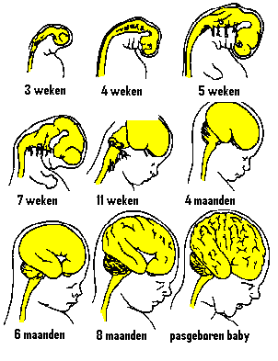

Hiernaast ziet u een illustratie waarop de prenatale hersenontwikkeling te zien is.

Een embryo bestaat in het begin van een zwangerschap uit verschillende soorten weefsel. Wanneer een embryo ongeveer twee weken oud is, ontstaat het ectoderm. Dit is het zenuwstelsel dat uit weefsel ontwikkeld wordt. Dit ziet eruit als een soort schijfje, wat de neurale plaat genoemd wordt. Zoals ook op de afbeelding duidelijk te zien is, begint de neurale plaat langzaam om te krullen en groeien de zijkanten hiervan naar elkaar toe. Nu is de neurale plaat een neurale buis geworden, uit het voorste gedeelte hiervan worden de hersenen ontwikkeld, de rest ontwikkelt zich tot het ruggenmerg. Het ruggenmerg vormt samen met het brein het zenuwstelsel. Wanneer het embryo ongeveer 7 weken oud is, bestaan de hersenen uit drie gebieden: het prosencephalon (de voorhersenen), mesencephalon (middenhersenen) en het rhombencephalon (achterhersenen). De voorhersenen zullen heel hard groeien, deze groeien namelijk uit tot de kronkelige buitenkant van het brein.

Voordat het kind geboren wordt, zijn dus eigenlijk alle neuronen al in het brein aanwezig. Glia cellen zorgen ervoor dat dit brein door kan groeien, zij ontwikkelen supersnelle verbindingen tussen neuronen in je brein en vormen het isolerende myeline laagje dat om de verbindingen tussen neuronen zit, eigenlijk is het vergelijkbaar met het plastic laagje om een stroomdraad.

Nu deze verbindingen tussen neuronen gevormd zijn, moeten deze zich nog verder ontwikkelen. Dit gebeurt vrijwel op dezelfde manier als de ontwikkeling van een wegennet, maar dan in je lichaam. Een wegennet begint met een zandweggetje, wat vervolgens bestraat wordt (in de hersenen kun je dit vergelijken met het myelinelaagje dat zich om de verbindingen heen vormt). Je kunt er dus sneller overheen. Wanneer deze ontwikkeling zich blijft voordoen ontstaat er uiteindelijk een 4-baans snelweg waar je snel en efficiënt overheen kunt reizen! Dit werkt in je brein ook zo; de verbindingen worden snel en efficiënt. Dit zorgt er weer voor dat de neuronen goed met elkaar kunnen communiceren en hele netwerken kunnen vormen.

### Hoe zit het dan met de ontwikkeling van intelligentie?

Lang dachten mensen dat de hersenen bij een kind van 6 jaar oud uitontwikkeld waren en dus niet meer zouden veranderen. In 1997 is na vele onderzoeken ontdekt dat er ook in de puberhersenen nog veel verandert. Doordat axonen in en tussen de basale kernen (kernen van zenuwcellen in de witte stof onder de hersenschors) tussen het 3e en 6e jaar gemyeliniseerd worden, worden verbindingen een stuk sneller en zo gaat het kind zich dus ook steeds soepeler bewegen. Zo zijn er ook o.a. bij de taalontwikkeling en bij het denken bepaalde gevoelige perioden waarop snelle verbindingen er voor zorgen dat een kind zich op dat gebied steeds verder gaat ontwikkelen. Kinderen van 6 tot 10 jaar kunnen ook steeds beter hun eigen emoties herkennen en benoemen, wat dus betekent dat zij ook kunnen vertellen hoe zij het liefste/beste leren, wat van groot belang is voor dit onderzoek. [[12]](#footnote-12)

De prefrontale schors en de kleine hersenen rijpen het laatst, in de loop van de puberteit en adolescentie ontwikkelen deze zich nog verder. En daar bevindt zich een zeer belangrijk punt, want op deze leeftijd moeten de kinderen steeds zelfstandiger aan de slag gaan met hun ‘leren’.

[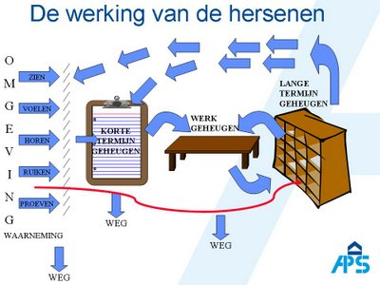](http://3.bp.blogspot.com/_mwdoIkXOqs0/SiQAuV33caI/AAAAAAAAAH8/QNOCQMUryqU/s1600-h/hersens.jpg)[[13]](#footnote-13)Neurofysiologisch gezien betekent leren het maken en/of verbreken van verbindingen in de hersenen waardoor een neuraal netwerk ontstaat dat deze geleerde informatie vasthoudt. Wetenschappers zeggen dat deze verbindingen sterker worden naarmate een individu ‘rust’ neemt: de informatie is daarna gemakkelijk weer op te halen (Boog e.a., 2009). Een zeer belangrijk punt dus, wanneer het gaat om intelligentie.

Dick Swaab noemt dit het ‘use-it-or-lose-it principe’, hetgeen dus betekent dat de hersenverbindingen die je gebruikt, sterker worden en de hersenverbindingen die je niet gebruikt, afsterven. Dit is ook waarom Japanners en Chinezen het verschil tussen ‘r’ en ‘l’ auditief niet kunnen waarnemen en dus Romaanse of Germaanse talen niet goed kunnen leren spreken.[[14]](#footnote-14) [ Personal communication 1 ]

Hersenontwikkeling blijft zich voordoen totdat een mens ongeveer 25 jaar oud is. Vooral aan het begin van de puberteit ontstaat er een groeispurt, het voorste gedeelte van de hersenen, de prefontale cortex, is dan nog volop in ontwikkeling. Dit hersengebied is belangrijk voor bijvoorbeeld plannen, abstract denken en redeneren.[[15]](#footnote-15)

Je brein wordt hiermee het meest actieve deel van het lichaam. Aan lichaamsgewicht is dit ongeveer maar 2%, maar het neemt wel 25% van de zuurstof die je lichaam binnen komt op! De neuronen die hierbij betrokken zijn, zijn ook erg actief: tot wel 200 keer per seconde ontladen zij zich. Wel is er een groot verschil in de duur van het actief zijn. Sommigen blijven slechts enkele milliseconden actief, anderen enkele weken!

Toch zal er geen tekort aan deze neuronen zijn: er ontwikkelen zich in eerste instantie veel meer dan er uiteindelijk overleven. Door het laten ontkiemen en later weer afbreken van neuronen, kan het brein ervoor zorgen dat die neuronen die slechte of onnodige verbindingen maken, verwijderd worden. Dit is echter wel een gevaarlijke stelling, we moeten er dus goed acht op nemen dat het *mogelijk* is, het is niet vanzelfsprekend dat dit gebeurt, aldus Dick Kraaij [ Personal communication 2 ].[[16]](#footnote-16)

Daarnaast blijkt het dat uit onderzoek intelligentie, of zelfs hoogbegaafdheid, niets te maken heeft met het omvang van het brein, het is slechts te wijten aan de ontwikkeling van de cortex. Dr. P. Shaw heeft onderzoek gedaan naar het verband tussen je IQ en de hersenen. Bij een onderzoek onder 300 kinderen bleek dat de cortex van de intelligentste kinderen op een nog erg jonge leeftijd, erg dun was. Dunner dan die van hun leeftijdsgenoten. Na een bijzonder snelle groei bleek deze cortex in het begin van hun tienerjaren juist weer dikker te zijn dan die van anderen. Tegen de tijd dat alle kinderen 19 jaar oud waren, waren er geen verschillen meer te ontdekken.[[17]](#footnote-17)

## Het meten van intelligentie

‘Een (intelligentie)test is een systematische meetprocedure bestaande uit een aantal zorgvuldig uitgezochte opdrachten die op een gestandaardiseerde manier aan een onderzocht individu worden voorgelegd, waarbij de oplossingen op een objectieve manier worden verwerkt.’ Dit laatste stelt de onderzoeker dan in staat een uitspraak te doen over de betreffende (gemeten) capaciteit, in dit voorbeeld intelligentie, of over (intelligente) prestaties van de onderzochte in de toekomst.[[18]](#footnote-18)

De intelligentietest heeft zich door de jaren heen ook steeds verder ontwikkeld. In de beginfase hiervan werd het begrip ‘intelligentiequotiënt’, IQ dus, uitgedrukt in een maat voor de vergelijking van de werkelijke leeftijd ten opzichte van de mentale leeftijd. Zo kon je gemakkelijk zien of een kind voor of achter lag in zijn verstandelijke ontwikkeling.

De bijbehorende formule hierbij luidde dus: Mentale leeftijd ÷ Werkelijke leeftijd x 100 = IQ

Dit bleek redelijk geschikt om voor jonge kinderen te kunnen gebruiken, echter voor oudere kinderen en volwassenen bleek deze manier niet geschikt. Het achterliggende idee van deze eerste test van Binet was namelijk dat de mentale ontwikkeling gekoppeld is aan leeftijd en dat de toename van mentale ontwikkeling dus leidt tot goede testscores. Onderzoekers kwamen erachter dat dit idee niet klopt, aangezien je mentale ontwikkeling ongetwijfeld toeneemt wanneer je ouder wordt, maar het is niet zo dat deze mentale ontwikkeling per definitie ieder jaar evenveel toeneemt. Daarnaast is het natuurlijk ook zo dat een verschil tussen mentale leeftijd en chronologische leeftijd van bijvoorbeeld twee jaar op een leeftijd van vijf jaar bepaald niet gelijk is aan een verschil van twee jaar op een leeftijd van negen jaar.

Vanwege onder andere bovenstaande redenen werd dus afgezien van de berekening van het IQ in termen van mentale leeftijd gedeeld door de werkelijke leeftijd.

Tegenwoordig werken we met de zogeheten deviatie-IQ. Door middel van het deviatie-IQ kan worden berekend in hoeverre de testscore die een individu behaalt, afwijkt van de gemiddelde testscore die door zijn of haar leeftijdsgroep wordt behaald. Ieder individu wordt zo dus met zijn of haar leeftijdsgenoten vergeleken[[19]](#footnote-19).

In de volgende deelparagraaf bekijken we wanneer een intelligentietest een ‘goede intelligentietest’ genoemd kan worden en dus ook welke kenmerken/eisen deze moet bezitten om een goede kwaliteit te kunnen handhaven.

### De kenmerken van een goede intelligentietest

Een belangrijke vraag hierbij is natuurlijk ‘Hoe weten we dat deze test een goede manier is om intelligentie te meten?’.

Wilma Resing en Pieter Drenth, de auteurs van het boek ‘Intelligentie: weten en meten’, geven hiervoor enkele belangrijke kenmerken.

* Een goede test is gestandaardiseerd. Ieder testpersoon heeft gelijke kansen gekregen om de test te maken: zowel de instructie als het testmateriaal moet voor iedereen gelijk zijn.
* De verwerking en beoordeling van de testprestatie is objectief: zo onafhankelijk mogelijk van subjectieve invloeden van de waarnemer of de beoordelaar
* Een goede test is betrouwbaar en mag dus niet worden beïnvloed door allerlei toevallige omstandigheden.
* Een goede test is valide: meet een test inderdaad wat de bedoeling is? Dit is een zeer belangrijk kenmerk voor intelligentietesten, aangezien het dus de vraag is of de test wel intelligentie meet en geen schoolkennis, motivatie of (vooral bij allochtonen) een goede beheersing van de Nederlandse taal.
* Een goede test is genormeerd: Ruwe scores moeten vergeleken kunnen worden met een standaard[[20]](#footnote-20).

Meer uitgebreide informatie over testen en kenmerken van (goede) testen kunt u vinden in hoofdstuk 3.

Al met al lijkt het er dus op dat intelligentie in de hersenen vooral samenhangt met het vormen van verbindingen tussen neuronen. Wanneer je deze verbindingen blijft gebruiken, ontwikkel je deze verder. Wanneer je deze verbindingen niet gebruikt, kunnen ze afsterven. Wanneer verbindingen tussen neuronen van jongs af aan ontstaan (en blijven bestaan), wordt er meer gebied in de cortex hieraan gewijd. Intelligentie is dus geen vast gegeven, het kan ontwikkeld worden.

Hierbij kunnen we dus tot de conclusie komen dat intelligentie eigenlijk een combinatie is van aanleg en ontwikkeling.

In het volgende hoofdstuk leest u meer over het begrip ‘intelligentie’, echter dan wordt ingegaan op de vraag ‘Hoe ben je intelligent?’. Deze vraag wordt door Howard Gardner beantwoord met zijn meervoudige intelligentietheorie. In het volgende hoofdstuk zal deze theorie uitgebreid beschreven en nader onderzocht worden.

# Meervoudige intelligenties: hoe ben je intelligent?

In het vorige hoofdstuk hebben we gelezen wat intelligentie nu precies betekent en wat het begrip intelligentie nu precies inhoudt. In dit hoofdstuk wordt verder ingegaan op meervoudige intelligenties. Wat is de oorsprong hiervan, hoe luiden de theorieën hierover, maar ook; hoe werken deze meervoudige intelligenties dan in het brein?

Omdat veel kennis over de meervoudige intelligentietheorie al als ‘bekende voorkennis’ verondersteld wordt, zult u merken dat de uitleg van het begrip ‘meervoudige intelligentie’ wat korter wordt uitgewerkt.

## Wat is meervoudige intelligentie?

In deze paragraaf bekijken we wat het begrip meervoudige intelligentie nu precies inhoudt, welke meervoudige intelligenties bekend zijn en hoe we deze intelligenties kunnen herkennen en toepassen binnen het onderwijs.

### De oorsprong van meervoudige intelligenties

In 1983 heeft Howard Gardner ‘de meervoudige intelligentietheorie’ geïntroduceerd. Howard Gardner is een Amerikaanse psycholoog die lesgeeft aan de Harvard-universiteit in Cambridge.

Gardner zegt dat intelligentie ‘ *de bekwaamheid om te leren, om problemen op te lossen’* betekent. Dit kan op meervoudige manieren. Dit houdt dus in dat een ieder individu op sommige punten intelligenter is dan op andere. Gardner wilde af van het idee dat de cognitieve intelligentie de enige zou zijn. Bij hem komen ook intelligenties als motorische handigheid en muzikaliteit aan bod.

Sommigen zeggen wel dat Gardners theorie één van de meest uitdagende en veelbelovende ‘landkaarten’ is om het uitgestrekte gebied van menselijke talenten en intelligenties te onderzoeken. Hij begon met 7 meervoudige intelligenties, later werden het er 8 en vervolgens 9. De laatste intelligentie wordt in sommige recente literatuur nog vermeld, andere bronnen vermelden dat deze intelligentie alweer zou zijn ingetrokken. Deze wordt dus ook niet meegenomen in dit onderzoek.

*Ik verzet me tegen het idee dat er maar één manier is om te leren lezen, maar één manier om biologie te leren. Ik denk dat zulke stellingen onzin zijn’.*

*(Howard Gardner in Checkley, 1997, p.10)*

### De meervoudige intelligenties

De theorie van meervoudige intelligentie kent maar liefst 8 verschillende intelligenties, hieronder opgesomd[[21]](#footnote-21).

1. Verbaal-linguïstische intelligentie
2. Logisch-mathematische intelligentie
3. Visueel-ruimtelijke intelligentie
4. Muzikaal-ritmische intelligentie
5. Lichamelijk-kinesthetische intelligentie
6. Naturalistische intelligentie
7. Interpersoonlijke intelligentie
8. Intrapersoonlijke intelligentie

Ieder individu heeft een bepaald intelligentieprofiel met sterk en minder sterk ontwikkelde intelligenties.

MI wordt in het onderwijs vaak gebruikt om kinderen met leerproblemen de baas te kunnen. Speciale zorg in de vorm van extra uitleg en oefenen kan aangevuld worden met strategieën die aansluiten bij de sterke kanten van de leerling. Wanneer leraren weten op welke manier de leerling het beste leert, kunnen zij kiezen voor die strategieën die de sterke kant van de leerling benutten.

Onderstaand zullen de 8 verschillende soorten intelligenties kort toegelicht worden[[22]](#footnote-22).

#### De verbaal-linguïstische intelligentie

Deze intelligentie wordt bij leerlingen ook wel gekenmerkt als ‘woordknap’. Leerlingen met deze intelligentie leren graag nieuwe woorden, vinden het leuk om met woorden te spelen, genieten van lezen, schrijven, luisteren en spreken, vertellen graag grappen, schrijven vaak gedichten en verhalen en luisteren graag naar verhalen. Ook voelen zij nuances en niveaus in taaluitingen snel aan.

#### De logisch-mathematische intelligentie

Deze intelligentie wordt vaak gekoppeld aan kinderen die ‘reken/redeneerknap’ zijn. Deze kinderen rekenen graag en werken graag met rekenachtige puzzels. Ze worden geboeid door vormen, patronen en verbanden en willen graag weten hoe dingen werken. Ze kunnen geordend denken, logische afleidingen maken en conclusies trekken. Strategische spelletjes spelen vinden ze leuk, ze bedenken ook graag nieuwe spelregels! Zij houden van experimenteren, proefjes doen, schatten, puzzelen, organiseren, volgordes bepalen, samenvatten, ontcijferen en uitzoeken, abstract redeneren en zij kunnen goed nauwkeurig en doelgericht werken.

#### De visueel-ruimtelijke intelligentie

Leerlingen waarvan deze intelligentie sterk ontwikkeld is, worden ook wel ‘beeld/ruimte knap’ genoemd. Zij maken graag schilderijen, tekeningen en beeldhouwwerken. Ook genieten zij van krabbelen, ontwerpen en kleuren combineren. Ze puzzelen graag, kunnen goed visualiseren, levendig beschrijven en zijn gevoelig voor kleur. Kenmerkend is ook dat zij plaatjes beter onthouden dan woorden en dat zij een goed richtinggevoel hebben. Zij gebruiken ook liever een plattegrond dan een routebeschrijving en ze vinden het fijn wanneer ze een model als voorbeeld hebben.

#### De muzikaal-ritmische intelligentie

‘Muziekknappe’ leerlingen houden als vanzelfsprekend veel van zingen, neuriën en fluiten (vaak onbewust). Ze klappen, tappen, trommelen en tikken graag. Ze herkennen vlug melodieën en liedjes, maar ook zangers en componisten. Ze bespelen vaak een instrument, zijn auditief knap en kunnen goed luisteren. Kenmerkend is ook dat zij de structuur van muziek begrijpen, goed maat kunnen houden, ritme herkennen en zij kunnen verbanden leggen tussen muziek en emotie.

#### De lichamelijk-kniesthetische intelligentie

Leerlingen waarbij deze intelligentie sterk ontwikkeld is, worden ook wel ‘lijf/beweging knap’ genoemd. Zij zijn lenig en sportief, actief, houden van dansen en bewegen, raken graag iets aan om het te herkennen of te begrijpen. Ze vinden het leuk om gebaren/mimiek te gebruiken, beweeglijke activiteiten te doen, maar ze houden ook van knutselen, bouwen en dingen maken. Toneelspelen, uitbeelden, mime en goochelen zijn favoriet. Lichamelijke inspanning en aanraking, maar ook buitenspelen, rennen, wandelen en fietsen vinden zij erg leuk.

#### De naturalistische intelligentie

Deze ‘natuurknappe’ leerlingen vinden het leuk om te categoriseren, geven om het milieu, houden van verzamelen (vooral natuurlijke objecten als stenen en bladeren) en vinden tuinieren leuk. Zij vergelijken zichzelf vaak met dieren en hebben veel kennis van soorten en natuurlijke fenomenen (klimaat, weer). Zij sorteren graag, kunnen snel overeenkomsten en verschillen ontdekken en leren het best door nieuwe informatie te relateren aan de natuur.

#### De interpersoonlijke intelligentie

Deze leerlingen worden ook wel ‘mensenknap’ genoemd. Zij tonen veel belangstelling - en zorgen graag voor anderen. Ze communiceren goed en praten veel, reageren gemakkelijk in een gesprek. Samenwerken, meedoen aan groepsactiviteiten, sociale contacten en het actief op zoek gaan naar oplossingen vinden ze leuk. Verder reageren zij goed op stemmingen en gevoelens van anderen, ze accepteren andere kinderen zoals ze zijn en ze zijn empathisch en sympathiek.

#### De intrapersoonlijke intelligentie

Deze leerlingen zijn ‘zelfknap’. Zij zijn graag even alleen, krijgen graag even nadenktijd en denken hierin ook ‘diep’ na. Ze hebben weinig maar wel hechte vriendschappen, reflecteren graag en voelen zich aangetrokken tot innerlijke ervaringen (stemmingen, herinneringen, intuïties, waarden, gevoelens, fantasieën en doelen). Ze werken graag in stilte.

|  |  |  |  |  |  |  |  |
| --- | --- | --- | --- | --- | --- | --- | --- |
| Leerlingen die sterk zijn in de Verbaal-linguïstische intelligentie houden van: | Leerlingen die sterk zijn in de Logisch-mathema-tische intelligentie houden van: | Leerlingen die sterk zijn in de Visueel-ruimtelijke intelligentie houden van: | Leerlingen die sterk zijn in de Muzikaal-ritmische intelligentie houden van: | Leerlingen die sterk zijn in de Lichamelijk-kinesthetische intelligentie houden van: | Leerlingen die sterk zijn in de Naturalis-tische intelligen-tie houden van: | Leerlingen die sterk zijn in de Interpersoon-lijke intelligentie houden van: | Leerlingen die sterk zijn in de Intraper-soonlijke intelligentie houden van: |
| Nieuwe woorden leren | Nauwkeurigheid | Puzzelen | Het verbinden van muziek en emotie | Bouwen en bewegen | In categorieën onderbrengen | Mensen | Alleen zijn |
| Spelen met woorden | Verbanden leggen | Tekenen | Neuriën en fluiten | Activiteit | Verzamelen | Empathie | Denktijd |
| Lezen en schrijven | Doelgericht werken | Verbeelden | Zingen | Aanraken en voelen | Groei-patronen | Interactie | Reflecteren |
| Spreken | Problemen oplossen | Kleur gebruiken | Bewegen op ritme | Knutselen | Vergelijk-ingen met de dieren-wereld | Leiderschap | Prioriteiten stellen |
| Luisteren naar verhalen | Experimen-teren | Visualiseren | Intonatie | Bewegen | Sorteren | Iets uitleggen | Stilte |

Onderstaand in de tabel ziet u welke activiteiten aansluiten bij de 8 verschillende intelligenties.

Zoals u ziet passen er diverse activiteiten bij diverse intelligenties. Deze activiteiten kunnen vormgegeven worden vanuit drie visies[[23]](#footnote-23); matchen; stretchen en vieren, welke later aan bod zullen komen. Om deze termen toch begrijpelijk te maken licht ik deze alvast kort even toe:

Het onderwijs waarin MI centraal staat wordt vanuit drie verschillende visies vormgegeven. Bij matchen probeert de leerkracht aansluiting te zoeken tussen de leerstof en de sterkere intelligenties van de leerling. Dit zorgt ervoor dat kinderen gestimuleerd worden hun sterkere intelligentie te gebruiken waardoor zij een grotere kans op succes zullen ervaren.[[24]](#footnote-24)

Stretchen houdt in dat er gewerkt moet worden aan de ontwikkeling van alle intelligenties, sterk of minder sterk. Bij de derde visie, vieren, staat de uniciteit van de leerling centraal.[[25]](#footnote-25) Anders gezegd: doe waar je sterk in bent (matchen), maar oefen ook in wat je nog niet zo goed kunt (stretchen). Weet wat je sterkte is en zet dat eens in de kijker (vieren).

## Zijn meervoudige intelligenties aan te tonen in de hersenen?

In deze paragraaf bekijken we hoe de meervoudige intelligenties in de hersenen werken; of dat dit überhaupt wel aangetoond kan worden en waarom dan wel of niet?

### **[[26]](#footnote-26)**De meervoudige intelligenties in je brein

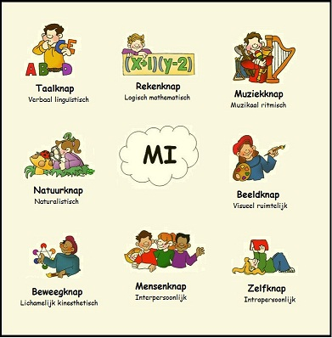Met dit onderzoek is het natuurlijk het hoofddoel om te gaan onderzoeken of het wel nuttig is om tests op te stellen en af te nemen om meervoudige intelligenties aan te kunnen tonen. Vanzelfsprekend speelt het brein hierbij ook een grote rol. In het onderwijs is de acceptatie van MI gedeeltelijk gebaseerd op de overtuiging dat deze theorie een logisch gevolg is van hersenonderzoek. Door het taalgebruik staat MI in relatie met biologie en neurologie. Gardner zegt hierover dat de theorie juist deze intelligenties presenteert die hun wortels hebben in de biologie. Hij beschouwt bepaald bewijs uit de neuropsychologie als de ultieme test van de intelligenties.

Om deze ‘biologische’ validiteit te kunnen onderzoeken, kijken we naar de structuur en de functie van het brein.

Het brein blijkt niet te bestaan uit afzonderlijke ‘frames of mind’, maar is eerder een interactieve ‘samenleving van neuronen’ (Kagan en Kagan, 2009).

Het is het meest uitgebreide en complexe systeem dat wij kennen. Het weegt maar 2 kilo, maar bevat triljoen cellen met 100 miljard neuronen.

Ieder neuron bevat ongeveer een meter DNA. Vanwege de grote aantallen verbindingen, is ieder neuron in het brein verbonden met minimaal een ander neuron. Ze werken slechts in 1 richting. Dendrieten zijn sterk vertakte uitlopers die ervoor zorgen dat via de onvertakte uitloper (een axon) de input bij de neuronen terecht komt. Deze neuronen komen ‘hebberig’ over; zij strekken zich uit naar zoveel mogelijk bronnen van waaruit zij input kunnen ontvangen.

Ook in deze organisatie van neuronen zit een structuur: de cellen die dichtbij de zintuigen zitten, krijgen weinig input en de cellen die hier verder vandaan liggen, krijgen meer input.

In het brein is het vooral belangrijk dat je alle afzonderlijke groepen kunt integreren. Het functioneren van vele afzonderlijke groepen uit de hersenen moet goed samengaan met elkaar. Een eenvoudig voorbeeld hiervan is het vangen van een rode bal. Het vangen van de bal betekent een actie in vele afzonderlijke delen van het brein. Als je ziet dat iemand tegenover je de bal naar jou wil gooien, maak je voordat jij ook maar 1 beweging maakt, al een schatting van de snelheid en de richting van de bal en de tijd waarin hij jou zal naderen. Voordat we bewegen zenden specifieke neuronen al signalen uit. Dit heeft weinig te maken met je lichamelijk-kinesthetische intelligentie; het is vooral een staaltje van geïntegreerde hersenfunctie. (Kagan & Kagan, 2009)

*In de eerste plaats is er tot nog toe niet wetenschappelijk aangetoond dat de verschillende intelligenties zoals voorgesteld door Howard Gardner ook werkelijk in de hersenen bestaan. Wel is het zo dat door aanleg en het vaak oefenen van een bepaalde (cognitieve) vaardigheid die delen van het lichaam ook uitgebreid ontwikkelen. Dit heeft te maken met processen als synaptogenese (er komen nieuwe synapsen bij), plasticiteit en pruning (er worden synapsen verwijderd) in de hersenen. Deze processen kun je vergelijken met het ontstaan van beekjes/stroompjes in een rivierdelta. Op de plaatsen waarlangs er veel en vaak water stroomt zullen rivieren ontstaan. Hierdoor is ook te verklaren dat Howard Gardner en Kagan & Kagan de term ‘matchen, stretchen en vieren’ gebruiken. Als je een kind namelijk altijd op dezelfde wijze een probleem aan laat pakken ontwikkelt het kind die vaardigheid heel goed, maar is het kind niet goed in staat om effectief te reageren op situaties waarvoor een andere strategie vereist is.*

Zoals we weten heeft Gardner acht verschillende soorten intelligenties beschreven. De auteurs Daphne Drost en Dick Kraaij benadrukten in het boek ‘Het oudere kind’ dat je niet kunt stellen dat het idee van meervoudige intelligenties gebaseerd is op de uitkomsten van neurowetenschappelijk onderzoek. Oftewel: er zijn geen aanwijsbare hersengebieden waar elk van die intelligenties zetelt[[27]](#footnote-27). Dick Kraaij zegt hierover het volgende;

Het komt er dus vooral op neer dat de meervoudige intelligenties neurowetenschappelijk gezien niet aangetoond zijn, maar dat je door aanleg en vaak oefenen bepaalde vaardigheden wel goed onder de knie kunt krijgen.

Het principe van ‘matchen, stretchen en vieren’ lijkt mij hierbij dus wel een goed punt voor het onderwijs; namelijk het gebruiken van je sterke kanten om je zwakkere punten te verbeteren.

Daarnaast geeft Dick Kraaij ook aan, dat het wel mogelijk is om met een fMRI te onderzoeken of iemand links- of rechts hemisfeer georiënteerd is[[28]](#footnote-28). [Personal Communication 3]. Dit betekent of de persoon rationeel of intuïtief georiënteerd is. Dit is bijvoorbeeld te onderzoeken door een breintest af te nemen, welke op internet afgenomen kan worden.[[29]](#footnote-29)

Daarnaast kan ook onderzocht worden welke hersendelen gebruikt worden bij een bepaalde taak.[[30]](#footnote-30)

Het probleem met meervoudige intelligentie is vooral dat deze intelligenties niet zo duidelijk activiteit- of vaardigheid gerelateerd zijn en daarom moeilijk te scheiden zijn in het brein.

Wel is uit onderzoek gebleken dat we bepaalde handelingen en gedragingen wel terug kunnen halen uit onze hersenen.

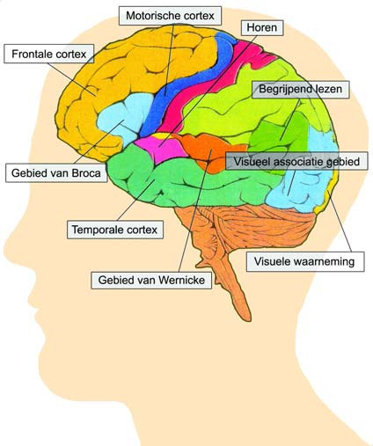

Hiernaast ziet u een afbeelding met een globale weergave van waar bepaalde hersenontwikkelingen zich afspelen. In de motorische cortex, het woord zegt het al, staat vastgelegd hoe je bewegingen moet uitvoeren. Daarnaast ontvangt dit hersengedeelte ook informatie over je lichaamshouding; hoe sta je, waar is je hand ten opzichte van je arm? Dit deel van de hersenen is bijvoorbeeld erg actief tijdens het touwtje springen.[[31]](#footnote-31)

Achter de motorische cortex zien we de sensorische cortex: hier wordt je je bewust van gevoelsprikkels als pijn, warmte, kou, spanning in je spieren en druk. Als bepaalde bewegingen moeilijker worden, bijvoorbeeld hele fijne bewegingen, dan is de bijbehorende plek op de sensorische schors groter.

Aan de achterkant van je hersenen zien we het visueel centrum, welke registreert wat men op dat moment ziet. Hiervoor ligt het auditief centrum, welke de impulsen van de oren registreert en verwerkt.

Ook werkt deze als een soort ‘opslagplaats’ voor geluiden die men ooit eerder heeft gehoord.

In het auditief centrum ligt het gebied van Wernicke, dit gedeelte in de hersenen zorgt ervoor dat je taal leert begrijpen. De test bij taalkundige intelligentie richt zich dus vooral op dit gebied van de hersenen.

Hierbij behoort ook het gebied van Broca, deze zorgt er voornamelijk voor dat je een taal goed kunt leren spreken en daarnaast dat wát gezegd wordt, voor jou ook begrijpelijke taal is.[[32]](#footnote-32)

Met deze informatie over ons brein kunnen we de volgende conclusies trekken;

* Het is niet nauwkeurig aan te geven waar bepaalde intelligenties in de hersenen zich bevinden en we kunnen dus ook niet met zekerheid zeggen dat bepaalde intelligenties uit bepaalde gebieden in de hersenen voorkomen.
* Het is wel vrij nauwkeurig aan te duiden waar bepaalde handelingen in de hersenen vandaan komen.
* Het is wetenschappelijk nog niet bewezen dat bepaalde intelligenties zich ook daadwerkelijk in bepaalde hersengebieden bevinden. Omdat verschillende cognitieve vaardigheden heel nauw met elkaar samen kunnen hangen, is het ook lastig om het begrip ‘intelligentie’ in ons brein een plek te geven.
* Bovendien is het een feit, dat de hersenen erg plastisch zijn. Daardoor kunnen sommige gebieden de functies van andere gebieden overnemen.[[33]](#footnote-33) [ Personal communication 4 ]

Wanneer we hiernaar kijken kunnen we dus stellen dat het begrip ‘intelligentie’ en ‘meervoudige intelligenties’ op een gecompliceerde manier ontstaan in de hersenen. We kunnen dus niet aantonen dat wanneer bepaalde hersengebieden groter zijn, bepaalde intelligenties ook sterker ontwikkeld zijn. Dit omdat de hersenen erg plastisch zijn en omdat diverse vaardigheden en handelingen vanuit diverse plaatsen in de hersenen ontstaan. Hierbij kunnen we dus een belangrijke conclusie trekken; Wanneer we kinderen op meervoudige intelligenties willen testen, moeten we afgaan op hun eigen ervaringen en hun eigen mening over hoe zij het beste/liefst leren en in welke vaardigheden zij sterk/zwak zijn. Daar kunnen we natuurlijk ook de waarnemingen, observaties en testresultaten volgens de leerkracht bij betrekken.

In de volgende paragraaf onderzoeken we hoe meervoudige intelligenties ook wel bekritiseerd kunnen worden. Verschillende wetenschappers hebben hier namelijk verschillende meningen over.

Het is goed om te weten wat zij ons over dit onderwerp kunnen melden om een juist slotoordeel over het begrip ‘meervoudige intelligenties’ en het diagnosticeren daarvan te kunnen vellen.

## Kritiek op meervoudige intelligentie

In deze paragraaf bekijken we kort welke bronnen en redeneringen Gardner gebruikt voor zijn theorie en wordt aandacht aan zijn tegenstanders besteed. Wat hebben zij eigenlijk over dit onderwerp te melden?

### De bronnen en redeneringen van Gardner

Vanzelfsprekend is er ook genoeg kritiek op het onderwerp meervoudige intelligenties. In veel artikelen en boeken wordt de vraag of meervoudige intelligenties echt bestaan, meteen van tafel geveegd.

Gardner is het fundamenteel oneens met onderzoekers die menen dat er zoiets als één algemeen intellectueel vermogen bestaat of dat elk intelligent handelen terug te voeren zou zijn tot één soort mentale activiteit. Hij baseert zich daarbij vooral op studies over zogenaamde ‘idiots savants’, op neuro(bio)logisch onderzoek, op evolutionaire gegevens en op resultaten van testpsychologisch onderzoek.

Idiots savants zijn mensen die, over de gehele linie beschouwd, mentaal geretardeerd genoemd kunnen worden, maar uitblinken in één specifiek gebied van het intellectueel functioneren. Bijvoorbeeld Christopher, een Engelsman die geestelijk functioneert op het niveau van een kind, maar wel 22 vreemde talen kan spreken en ook vragen over en in die taal kan beantwoorden.

Op dergelijke personen baseert Gardner onder andere zijn theorie. Andere belangrijke bronnen voor Gardners theorie zijn onder andere de verslagen van neurologen over patiënten met hersenlaesies, omdat op basis daarvan kan worden gedemonstreerd dat verschillende hersendelen verantwoordelijk zijn voor verschillende intellectuele processen.

Gardner meent dat er in de hersenen verschillende modules bestaan die verantwoordelijk zijn voor bijvoorbeeld taal, zien, muzikale begaafdheid en dergelijke.[[34]](#footnote-34)

### Kritiek op Gardner

Natuurlijk zorgde de meervoudige intelligentietheorie voor veel vragen en onderzoek. Deze onderzoeken n.a.v. Gardners meervoudige intelligentietheorie zijn vooral gericht op bepaalde patiëntengroepen of op groepen met een specifieke begaafdheid of disfunctioneren.

De grote vraag (niet alleen voor mij maar ook voor de onderzoekers) was hierbij: Is het mogelijk om bepaalde ziektebeelden of begaafdheden te koppelen aan de uitval of de specialisatie of bijzondere werking van één of enkele specifieke gedeelten van de hersenen?

Ook de auteurs van het boek ‘Intelligentie – weten en meten’, geven aan dat het onderzoek hiernaar veelal nog in verkennende fasen bevindt.

Kritiek op Gardners intelligentiemodel wordt vanuit vele invalshoeken gegeven. Er kan namelijk gesteld worden dat de verschillende door hem onderscheiden typen intelligentie niet allemaal gelijkwaardig zijn: zo worden bijvoorbeeld cognitieve processen enerzijds en hersenfuncties anderzijds onvoldoende van elkaar onderscheiden.

Tevens wordt de theoretisch aannemelijke samenhang tussen hersenstructuren, lokalisaties in de hersenen, cognitieve processen en specifiek gedrag niet bewezen.[[35]](#footnote-35)

Sternberg voegt daar in zijn boek, al in 1990 uitgegeven, aan toe dat de aspecten die door Gardner als intelligenties worden beschreven, in feite talenten zijn en dat de lijst van talenten nog vele male verder ontwikkeld kan worden.

Daarnaast, zegt Sternberg, is het niet duidelijk hoe Gardner tegen een fenomeen als *mentale retardatie* ofwel verstandelijke/geestelijke stoornissen of handicaps aankijkt. Welke typen intelligentie ontbreken volgens hem bij deze mensen en omgekeerd, is het zo dat we in Gardners optiek mensen die over geen of weinig van deze acht intelligenties beschikken dan maar *mentaal geretardeerd* moeten noemen?

In feite, zegt hij, is Gardners meervoudige intelligentietheorie geen echte theorie, maar meer een opsomming van intelligente of briljante vaardigheden. Het is wel een vernieuwend idee en het zal in de toekomst vast een uitgangspunt blijven voor intelligentieonderzoek van neurologen, biologen en psychologen.[[36]](#footnote-36)

Voor verdere kritiek op de meervoudige intelligentietheorie wordt u doorverwezen naar de inleiding en de bijlage. In de bijlage staat hierover namelijk nog een zeer interessant artikel, waar ook (onder andere vanuit de inleiding) verder naartoe verwezen is binnen dit onderzoek.

Het blijkt ook uit dit hoofdstuk, dat het begrip meervoudige intelligentie nog lang niet sluitend is en dat er nog veel onderzoek plaats moet vinden wil deze theorie bewezen worden.

Ondanks het feit dat de theorie nog niet geheel bewezen is en dat dit volgens neurowetenschappelijk onderzoek ook nog niet als zijnde ‘waar’ beschouwd mag worden, zijn er al wel veel scholen mee aan de slag gegaan. Hoe zij dit zien, ervaren en testen, wordt verder onderzocht binnen het praktijkonderzoek.

# Het diagnosticeren en testen van meervoudige intelligenties.

In dit hoofdstuk wordt verder ingegaan op het fenomeen ‘diagnosticeren’ en ‘testen’ met betrekking tot het begrip ‘meervoudige intelligenties’. Het is belangrijk om te weten wat dit nu eigenlijk inhoudt en we bekijken welke vormen van diagnosticeren en testen in het basisonderwijs gebruikt worden.

Natuurlijk bekijken we ook hoe meervoudige intelligentie getest kan worden en welke testen hier voor handen liggen op de basisschool. Daarnaast is het ook belangrijk om een onderscheid te maken tussen toetsen die gericht zijn op het onderwijsleerproces, of kennistoetsen. Hier wordt verderop in dit hoofdstuk duidelijk op teruggekomen.

## Wat is testen?

Het begrip ´testen´ kan op diverse manieren gedefinieerd worden. Het Nederlands Instituut van Psychologen (NIP) geeft hiervoor de volgende definitie: *‘een verzameling opdrachten of vragen, waarmee men bepaalde soorten gedrag onder gestandaardiseerde omstandigheden wil oproepen om zo vergelijking tussen personen mogelijk te maken’.*

Twee belangrijke aspecten uit deze definitie zijn de volgende: standaardisatie en ‘normen’. Standaardisatie is belangrijk omdat de test voor iedere deelnemer hetzelfde moet zijn en dus ook onder zoveel mogelijk gelijke omstandigheden moet worden afgenomen (gelijke instructie, gelijke ruimte, geen verstoringen e.d.). Wanneer dit van toepassing is, spelen de normen een grote rol. Een test heeft ‘normen’, wat betekent dat er minimaal 1 normgroep is, waardoor men kan zeggen in hoeverre de uitslag van een persoon hoog, laag of gemiddeld is.

Deze twee basiskenmerken zijn minimumeisen voor een test. Wanneer hier niet aan is voldaan, kan men niet van een test spreken.

Wanneer er een test is opgesteld, betekent dit nog niet meteen dat dit een goede test is. Vanzelfsprekend heeft een test ook eisen nodig om van goede kwaliteit te kunnen zijn. Enkele kwaliteitseisen hiervan zijn de volgende:

1. Het gebruiksdoel is helder en er is sprake van een stevige theoretische basis, de begrippen zijn dus goed gedefinieerd.
2. Er is sprake van een goede testuitvoering, hetgeen inhoudt dat er bijvoorbeeld een objectief scoringssysteem gebruikt wordt, er geen racistische of kwetsende inhouden in staan en dat er een heldere handleiding bij inbegrepen is.
3. De test moet betrouwbaar zijn. Dat wil zeggen dat de test zo nauwkeurig mogelijk meet, en dus met andere woorden de rol van het toeval zo klein mogelijk is.
4. De test moet valide zijn: meet de test wel wat hij pretendeert te meten? Beantwoordt de test aan zijn doel?

In Nederland wordt de kwaliteit van tests beoordeeld door de COTAN (Commissie Testaangelegenheden van het NIP).[[37]](#footnote-37)

Het fenomeen ‘testen’ heeft in onderwijsland heel wat reacties opgeroepen en discussies hierover worden ook vandaag de dag nog vaak gevoerd. De Onderwijsraad heeft in 2000 een voorstel gedaan om in groep 4 en 8 alle leerlingen verplicht te toetsen. Velen stelden n.a.v. dit voorstel de vraag of het basisonderwijs langzamerhand

niet het verzadigingspunt zou hebben bereikt van het aantal landelijke genormeerde schoolvorderingenonderzoeken. Is dit in het belang van de leerlingen? Zou hierdoor de kwaliteit van het onderwijs verbeteren?

Toetsen, zo zegt het bestuur van de Academie voor Ontwikkelingsgericht Onderwijs, zou een betekenisvolle activiteit van leerkrachten moeten zijn. De gegevens uit toetsen zouden een bijdrage moeten leveren aan het onderwijs op de werkvloer en zouden bij moeten dragen aan de persoonlijke ontwikkeling en het welzijn van zowel de leerlingen als de leerkracht. De statistische gestandaardiseerde en genormeerde toetsen hebben echter vooral een belangrijke functie in beleidsmatig en beheerskundig opzicht. In deze opzet is het vaak zo dat de leerkrachten vooral de uitvoerders zijn van extern bepaalde handelingsprocédés waarbij de leerling gereduceerd is tot een meetbaar object.

Nu is het natuurlijk van belang dat de leerling niet uitsluitend een object van beoordeling is, maar hij/zij moet ook deel kunnen nemen als subject aan het beoordelingsproces. Hiermee wordt dus bedoeld dat de leerling eigenlijk ook betrokken moet worden bij het leren, hij of zij zou ‘partner’ moeten zijn in de beoordeling. Praktisch gezien kan dit vooral betekenen dat een leerling mee mag beslissen over wat er in zijn portfolio wordt opgenomen.[[38]](#footnote-38) In de volgende paragraaf bekijken we welke vormen van testen het basisonderwijs in Nederland kent.

## Welke testen kent het primair onderwijs en in hoeverre zeggen deze testen in het primair onderwijs iets over ‘intelligentie’ of ‘meervoudig intelligent zijn’?

In deze paragraaf proberen we erachter te komen welke vormen van testen er in het primair onderwijs gehanteerd worden. Dit is nodig om erachter te komen met welke toetsvormen de leerlingen al bekend zijn en in hoeverre zij een eenvoudige meervoudige intelligentietest dan zouden kunnen maken. Tevens geeft dit iets aan over *wat* er eigenlijk allemaal getest wordt in het primair onderwijs en hoe relevant deze toetsen dan zijn om iets te kunnen zeggen over ‘intelligentie’ of ‘meervoudige intelligent zijn’.

Het primair onderwijs kent diverse vormen van testen. Wanneer we aan ‘toetsen’ in het primair onderwijs denken, kunnen we een onderscheid maken tussen methodegebonden toetsen en algemene toetsen.

Toetsen in het primair onderwijs betekent overigens niet altijd het afnemen van testen.

Een andere vorm van ‘toetsing’ kan bijvoorbeeld ook een observatie door de leerkracht zijn, of het geven van een boekbespreking, het maken van een werkstuk of het geven van een spreekbeurt. We hebben hierin dus ook een duidelijk onderscheid tussen toetsen die het onderwijsleerproces beoordelen, of kennistoetsen.

Methodegebonden toetsen zijn bedoeld om te testen of de kinderen de leerstof van het behandelde onderwerp begrepen hebben, dit zijn dus duidelijk kennistoetsen.

Algemene toetsen zijn bedoeld om de leerprestaties van de leerlingen te vergelijken met andere leerlingen vanuit het gehele land. Dit zegt natuurlijk niet alleen iets over de leerprestaties van de leerlingen, maar ook over het onderwijs dat gegeven wordt door de school. Scholen zijn echter niet verplicht om deze toetsen af te nemen. Ook algemene toetsen zijn kennistoetsen.

Bekende algemene toetsen zijn bijvoorbeeld de CITO entreetoetsen en de CITO eindtoets, welke achtereenvolgens in groep 7 en 8 afgenomen worden. [[39]](#footnote-39)

Natuurlijk hangt voor de toetsvorm ook het doel van de toetsing af. Er kan namelijk getoetst worden om de leerprestaties van de leerlingen te meten, maar ook om de onderwijskwaliteit of om groepen leerlingen en scholen te meten.

Deze scriptie zal er vooral op gericht zijn om de toetsen voor het onderwijsleerproces te meten. We onderzoeken immers hoe kinderen leren en hoe zij het beste uit zichzelf naar boven kunnen halen. Door zo goed mogelijk aan te sluiten bij hun sterke kanten kun je hier gebruik van maken om zo ook hun zwakke kanten positief te ontwikkelen.

Toetsen voor het beoordelen van het onderwijsleerproces hebben vooral tot doel om de leerkracht te informeren over het verloop van het leerproces van de kinderen. Voor dit doel wordt in het primair onderwijs vooral gebruik gemaakt van methodegebonden toetsen. Zoals al vermeld hebben deze toetsen vooral betrekking op de leerinhouden die in de afgelopen les(sen) aan de orde is/zijn geweest. Op basis van deze resultaten kunnen leerkrachten ervoor kiezen om het onderwijs voor een bepaalde leerling bij te stellen zodat het beter aansluit bij de behoeften van die leerling.

Naast methodegebonden toetsen bestaan er dus ook methode-onafhankelijke toetsen. Deze zijn dus onafhankelijk van een gebruikte lesmethode. Deze toetsen kunnen op een vast moment in het jaar afgenomen worden. Op deze manier kan middels objectieve standaarden gemeten worden welke vaardigheden een bepaalde leerling bezit, op basis van grotere leerstofeenheden dan bij methodegebonden toetsen. In het primair onderwijs zijn de meest gebruikte methode-onafhankelijke toetsen de LVS toetsen (Leerling Volg Systeem toetsen) van CITO. Deze toetsen laten niet alleen bepaalde vaardigheden die de leerling bezit zien, maar kunnen ook de ontwikkeling van deze vaardigheid gedurende de schoolloopbaan vaststellen. Dit is mogelijk omdat de scores van de diverse LVS toetsen voor eenzelfde vaardigheid vertaald kunnen worden naar een ‘vaardigheidsschaal’, welke een meetschaal is voor een bepaalde vaardigheid.[[40]](#footnote-40)

### Werken met LVS toetsen

Het werken met LVS toetsen gaat in fasen. Achtereenvolgens worden de volgende fasen doorlopen:

1. Signaleren: het afnemen en nakijken van toetsen. De resultaten kunnen verwerkt worden tot ‘leerlingrapporten’, hierin kan het vaardigheidsniveau en de ontwikkeling van de leerling worden vastgelegd.
2. Analyseren: Met behulp van bijvoorbeeld diagnostische gesprekken, hulpboeken of materialen uit de methode, kun je vaststellen op welk vlak de problemen liggen (en waar het kind dus onvoldoende vooruit is gegaan). Op die manier kun je de behoeften van de leerling beter in kaart brengen
3. Handelen: In deze fase wordt de koppeling gemaakt van toetsresultaten naar de leerstof in de methode. Op deze manier kun je gericht hulp bieden, rekening houdend met de behoeften van de leerling.
4. Evalueren: Bij een volgende toetsafname kan bepaald worden welk effect de actie heeft gehad. Na deze fase begint de cyclus weer opnieuw; signaleren, analyseren en handelen. (CITO Arnhem)

In de volgende paragraaf bekijken we wat Howard Gardner, de bedenker van de meervoudige intelligentietheorie, zegt over toetsen en over de manier waarop wij in het Nederlands Primair Onderwijs ‘testen’.

## Wat zegt Howard Gardner over testen?

Howard Gardner is onmiskenbaar een tegenstander van formele, uit de context gehaalde tests. Hij zegt hierover het volgende: *Niets is zo schandelijk in het onderwijs als het vaststellen van algemene onderwijskundige implicaties op basis van de samengestelde score van een enkele test – zoals de ‘Wechsler Intelligence Scale for Children’. ‘Tegenwoordig gaat men in Amerika te veel in de richting van het formele testen, zonder voldoende te overwegen wat de beperkingen zijn van zo’n benadering’. (Gardner, 1993, p. 179)*

Hij wijst erop dat deze scores van formele tests meer testvaardigheden weergeven, dan dat ze echt iets zeggen over intelligenties. Hij wil formele testen vervangen door voortdurende beoordelingen, welke plaats moeten vinden in de context van het werken aan boeiende vraagstukken en projecten.

Immers, testen heeft maar één doel: een gedifferentieerde benadering van de leerlingen verkrijgen.

Hij benadrukt tevens, dat je na het testen, wel maatregelen moet nemen om bij deze kinderen tegemoet te komen aan hun sterk ontwikkelde intelligentie.

Gardner is een tegenstander van het gebruik van MI tests om leerlingen te omschrijven, maar hij vindt het wel erg belangrijk om een gedifferentieerd onderwijsprogramma aan te bieden.

Tegenstrijdig hierin is, dat als je leerlingen verschillend wilt benaderen, afhankelijk van hun intelligentiepatroon, testen en beoordelen van hun intelligenties absoluut noodzakelijk is. Maar als je daarentegen iedere leerling hetzelfde onderwijsprogramma aanbiedt, is testen toch overbodig?

Daarom is het doel van Howard Gardner vooral om een ideale MI school te creëren: ‘De individu school’. Dit houdt in dat aan leerlingen verschillende lessen en instructiestrategieën worden geboden, op basis van hun patroon van intelligenties.

### Diverse aspecten bij het testen

Veel aspecten komen hier bij kijken: sociaal-economische verschillen en het inschalen naar bekwaamheid, maar natuurlijk ook persoonlijke aspecten spelen hierbij een rol. Eigenlijk zijn er wel honderden factoren die samenhangen met de manier waarop het ontwikkelen van intelligentie bij een kind verloopt. Daarom is ervoor gekozen om enkele belangrijke voorbeeldaspecten toe te lichten, andere voorbeeldaspecten kort te benoemen en vele andere bijkomende factoren buiten beschouwing te laten.

Onderstaand zullen enkele aspecten beschouwd en verder toegelicht worden[[41]](#footnote-41).

#### Sociaal-economische verschillen

Wanneer een kind op school komt, heeft het totaal verschillende vaardigheden dan een ander kind. Dit is natuurlijk voor een groot deel afhankelijk van de thuissituatie, opvoeding en omgeving. Sommige leerlingen hadden ouders die hen iedere avond voorlazen; anderen oefenden met getallen middels telspelletjes. Vanzelfsprekend zijn er ook leerlingen die dit van huis uit nooit hebben meegekregen.

Deze sociaal-economische verschillen blijken zowel binnen de school als tussen verschillende scholen een rol te spelen. Zo blijkt uit onderzoek dat bij hoog sociaal-economische scholen, de leerlingen met de laagste scores nog hoger scoren dan de leerlingen in de toplaag van een laag sociaal-economische school. Vanzelfsprekend is het één van de grote uitdagingen binnen het onderwijs om deze verschillen te verkleinen.

Ook binnen een school waar grote sociaal-economische verschillen bestaan tussen de leerlingen, komen grote ongelijkheden voor. Het ene kind komt naar school en kan al vrij goed lezen, het andere kind heeft misschien nog nooit een boek opengeslagen. De voorschoolse jaren blijken dus essentieel voor het niveau waarmee een kind de basisschool binnenstapt. Deze verschillen, ontstaan in de voorschoolse jaren, verdwijnen namelijk niet in de eerste schooljaren.

Toetsen echter, kunnen deze verschillen niet zien. Elke toets die het reken- en taalkundige niveau van de leerling in de eerste schooljaren weergeeft, laat niet alleen individuele verschillen in de werking van het brein zien, maar ook de persoonlijke achtergrond. Daarom is het dus belangrijk om deze voorschoolse verschillen bij de toetsing mee te nemen.

De gevolgen van gedifferentieerd onderwijs voor toetsing worden hierdoor ook zichtbaar: wanneer je lesgeeft met als doel aan te sluiten bij de sterke kanten van een leerling, krijg je te maken met natuurlijke talenten en ervaringen. Dit houdt in dat je een leerling kunt gaan beoordelen op zijn/haar verbaal-linguïstische intelligentie en dat je een lesprogramma kunt ontwikkelen wat hier zoveel mogelijk bij aansluit. Echter veroordelen we dan de leerlingen met minder rijke ervaringen uit de voorschoolse tijd omdat wij hen op deze manier minder rijke mogelijkheden bieden om diverse intelligenties te ontwikkelen. De kinderen die deze intelligentie dus minder ontwikkeld hebben, hebben de ontwikkeling van deze intelligentie juist het hardst nodig. Dit staat lijnrecht tegenover de rol die het onderwijs in Nederland zou moeten spelen: scholen moeten namelijk ieder kind de kans kunnen geven zich op elk gebied zo optimaal mogelijk te ontwikkelen.

#### Inschalen op grond van bekwaamheid

Veel scholen laten leerlingen indelen in verschillende klassen, op grond van hun bekwaamheid. Zo worden er heterogene groepen gecreëerd (meerdere niveaus in 1 groep om elkaar omhoog te helpen), maar ook homogene groepen (kinderen van hetzelfde niveau clusteren om met elkaar een stukje hogerop proberen te komen). Howard Gardner protesteert tegen deze manier van inschalen. Zelfs goedbedoelde tests zullen uiteindelijk enkele leerlingen in een lagere schaal plaatsen.

Daarnaast is het een feit dat in onze samenleving sociale status erg belangrijk gevonden wordt. Want waarom heeft onze samenleving anders meer respect voor een ingenieur dan voor een machinewerker? Daarom zou een mogelijkheid voor leerlingen om ‘op te bloeien’ al voldoende moeten zijn om de etiketten en beoordelingen (en iedere vroege vorm hiervan) af te wijzen.

Onderzoeksresultaten op dit gebied wijzen veelal uit dat het inschalen op grond van bekwaamheid geen enkele leerling veel baat, maar des te meer leerlingen schaadt, doordat deze ‘verbannen’ worden naar lagere stromingen. Het inschalen van leerlingen op grond van hun bekwaamheid is al een lange tijd geleden ontstaan, voor het grootste deel van de twintigste eeuw werd dit nog geaccepteerd. Eigenlijk erg tegenstrijdig wanneer je bedenkt dat in het begin van deze eeuw gelijke onderwijskundige kansen voor alle leerlingen centraal stonden.

Honderd jaar later kunnen wij onszelf dan de vraag stellen of dit systeem nu eigenlijk wel zo eerlijk is voor onze leerlingen. Dr. Spencer Kagan & Miguel Kagan halen in hun boek ‘Meervoudige intelligentie – het complete MI boek’ de volgende vraag aan;

*Wie zijn wij dat we al zo snel kunnen vaststellen, dat sommige lesinhouden beter zijn voor sommige leerlingen en een andere inhoud beter voor anderen? Zijn wij werkelijk zo arrogant, dat we denken dat we een punt hebben bereikt in de evolutie, waarop we al heel vroeg kunnen voorspellen welke soort studie het beste is voor iedere leerling?*

Natuurlijk is dit een vraag waar je goed over na kunt denken. Zou het niet verstandiger zijn om ieder kind een zo rijk mogelijk onderwijsprogramma aan te bieden, waardoor je ieder kind stimuleert om zijn eigen maximale niveau te behalen?

Uit Amerikaans onderzoek (‘A Study of schooling’) blijkt dan ook duidelijk dat leerlingen die in een ‘lage schaal’ geclassificeerd worden, minder inhoud aangeboden krijgen dan kinderen die zich in een ‘hoge schaal’ bevinden. In Amerika wordt deze classificering aangeduid als het ‘low-track’ en het ‘high-track’ programma.

De resultaten uit dit onderzoek staan hieronder in een tabel weergegeven:[[42]](#footnote-42)

|  |  |
| --- | --- |
| Resultaten van inschalen volgens bekwaamheid bij leerlingen met het low track programma: | |
| Afgenomen | **Toegenomen** |
| Nadenken | Memoriseren |
| Leertijd | Socialisatie tijd |
| Zelfbeeld | Schoolverlaten |
| Zelfvertrouwen | Jeugdcriminaliteit |
| Aspiraties | Disciplineproblemen |
| Verwachtingen van de docent |  |
| Kwaliteit van het onderwijsprogramma |  |
| Kwaliteit verhouding docent-leerling |  |
| Kwaliteit verhouding leerling-leerling |  |
| Affectief en intellectueel klimaat |  |

De tabel laat duidelijk zien dat het zelfbeeld en het zelfvertrouwen van de leerling afneemt wanneer hij ingeschaald wordt op basis van bekwaamheid. Dat het intellectueel klimaat afneemt is een feit, maar ook de daarbij komende factoren van de afname van de verwachtingen van de docent betreft de leerling is een negatief gegeven.

Wat er voor terug in de plaats komt, zijn daarentegen ook geen ‘leuke’ feiten. Vanzelfsprekend is de toename van socialisatietijd en memoriseren een positief punt. Meer schoolverlaters, een verhoogde jeugdcriminaliteit en disciplineproblemen daarentegen zijn natuurlijk ook negatieve bijkomende factoren.

Wanneer we kijken naar een gedifferentieerd onderwijs programma n.a.v. de acht intelligenties, kunnen we stellen dat een dergelijk programma niet alleen het opmerken van verschillen tussen leerlingen zou betekenen, maar ook een reactie uitlokt op het overdrijven van deze verschillen.

Onbewust, soms ook wel bewust, hebben docenten van een ‘low-track’ programma andere doelen voor ogen dan docenten die lesgeven aan leerlingen in een ‘high-track’ programma.

Op dit gebied kunnen we dus concluderen dat, hoe goed ze ook bedoeld zijn, tests die bedoeld zijn om leerlingen in te schalen, ongetwijfeld zullen resulteren in een ‘scheiding’ en zo dus de onderwijskundige mogelijkheden verminderen. Het inschalen, gebaseerd op MI tests, zal dus veel negatieve aspecten teweeg brengen.

Daarnaast is het natuurlijk ook een feit dat kinderen zelf, wanneer het hier op aan komt, eerder zullen kiezen voor de lichamelijk-kinesthetische of muzikale lessen, in plaats van de logisch-mathematische of verbaal-linguïstische lessen.

Samenvattend stellen Kagan en Kagan dan de volgende vraag;

*Als we intelligentietests gebruiken om leerlingen verschillende leerervaringen te bieden, dan eindigen we uiteindelijk met een bepaalde vorm van groeperen. Als we de tests niet gebruiken om leerlingen te classificeren en onder te verdelen, waarom zouden we ze dan maken en gebruiken?*

Dr. Spencer Kagan heeft een voorbeeldsituatie van zijn eigen dochter in zijn boek vermeld, welke een erg duidelijk punt blijkt te zijn om zijn understatement over het inschalen op bekwaamheid beter te kunnen begrijpen. Deze casus is een duidelijke onderbouwing van wat Dr. Spencer Kagan en Miguel Kagan met hun opvattingen over (MI)testen wilden zeggen.

Wanneer je een kind namelijk in een lagere groep indeelt, en kinderen zien dat echt meteen, geef je hen het gevoel ‘dit is wat je kunt en het is niet zoveel als de andere groepen’. Je geeft hen hiermee het minderwaardige gevoel dat zij toch niet meer kunnen dan wat de tests hebben uitgewezen. De casus is toegevoegd in de bijlage.

Wanneer je hier over nadenkt, kun je eigenlijk weinig anders zeggen dan dat dit een zeer goed en duidelijk punt is. Iedere leerkracht zal zelf de ervaring hebben dat het zelfvertrouwen en de motivatie die je een kind kunt geven, van een enorm belang zijn voor hun leerprestaties. Een kind kan soms, wanneer het samenwerkt met de ‘betere leerlingen’ een enorme stimulans krijgen om ook hun eigen mogelijkheden en prestaties te kunnen laten zien!

Afwegend kunnen we op dit moment dus stellen dat het voor een kind erg fijn kan zijn wanneer er aan zijn onderwijsbehoeften wordt voldaan (door aan te sluiten bij zijn/haar intelligentie kunnen zij de lesstof vaak beter tot zich nemen), maar aan de andere kant wijst het dus ook uit dat er juist aan de intelligenties waar de leerlingen zwakker in zijn, gewerkt moet worden. Dit levert dus een strijd op voor de leerkrachten: enerzijds wil je hen de leerstof zo goed mogelijk laten opnemen (en dus sluit je aan bij de intelligentie welke het sterkst ontwikkeld is), anderzijds wil je ook dat zij aan hun minder sterke punten werken. Wanneer zij hun minder sterk ontwikkelde intelligentie kunnen verhogen, betekent dit voor hen ook vaak een verhoogde zelfwaarde, een verhoogde mate van zelfvertrouwen en motivatie om nog hogerop te komen.

Tot slot bekijken we kort ook enkele andere belangrijke factoren hierbij, waarbij het goed is om hier even over na te denken;

* Sociaal-economische factoren; wat als een kind nu ‘gewoon’ een goede leerkracht heeft die zijn/haar interne knobbel stimuleert?
* Wat als de ene groep kinderen les krijgt van een leerkracht die hen niet weet te raken en een vrij negatieve houding uit, en een andere groep kinderen van een humoristische, positief benaderende leerkracht?
* Wat als kinderen al op een sport of muziekles zitten? Moet de voorgeschiedenis van deze factoren dan ook niet meegenomen worden binnen het onderzoek naar het aantonen van meervoudige intelligenties?
* Welk kind heeft eigenlijk ‘het meeste talent’? Het kind dat een groot innerlijk talent heeft maar nooit de kans heeft gekregen om een bepaald muziekinstrument te leren bespelen of juist het kind dat weinig talent heeft maar wel de kans heeft gekregen om een muziekinstrument te leren bespelen en hierbij les heeft gehad van een hele goede muziekleraar?

Kortom; er zijn nog ontzettend veel factoren die meespelen en die eigenlijk allemaal van belang zijn voor dit onderzoek. Echter zul je nooit de gehele voorgeschiedenis van ieder kind in bepaalde testen mee kunnen nemen en zul je, bij het maken van een dergelijk onderzoek, altijd nog tientallen andere factoren over het hoofd blijven zien. Ieder detail telt mee!

## Hoe wordt meervoudige intelligentie getest?

Er zijn meerdere MI testen ontwikkeld. Het boek ‘Meervoudige intelligentie, het complete MI boek’ hanteert twee verschillende testen om je intelligentie te bepalen. Beide tests zijn overigens toegevoegd in bijlage 2 en 3.

De eerste is de MIT (Meervoudige intelligentietest) en de tweede is de Facet test. Deze zal hieronder verder toegelicht worden.

Naast deze twee veelgebruikte tests, wordt er ook een willekeurige test, welke veel gebruikt wordt vanaf internet, uitgewerkt. In deze paragraaf worden zij kort toegelicht. In het volgende hoofdstuk worden ze verder onderzocht op hun betrouwbaarheid en validiteit.

Daarbij kan meervoudige intelligentie niet alleen getoetst worden door het afnemen van tests, het kan ook getoetst worden door het authentiek beoordelen. Hierover leest u meer in paragraaf. 4.4.4[[43]](#footnote-43)

### De MIT

Deze meervoudige intelligentietest is bedoeld om twee keer te maken. Eerst moet dit een meetinstrument zijn van gedwongen keuze, daarna een meting van vrije keuze. Op deze manier krijg je dus ook twee scores. Score 1 (gedwongen keuze) en score 2 (vrije keuze) kunnen in ‘Mijn MI Profiel’ worden genoteerd. Met dit ‘Mijn MI Profiel’ kun je je resultaten gemakkelijk interpreteren. In de bijlage is de test bijgevoegd, om hem zo duidelijk mogelijk te kunnen analyseren.

Zoals u ziet is het bij deze test de bedoeling dat er keuzes worden gemaakt.

De test kan het beste middels een stappenplan uitgelegd worden:

1. Maak de MIT Gedwongen keuze. Dit is dus de eerste keer dat je de test maakt. Je bekijkt per vraag eerst de alternatieven en maakt dan een keuze van hetgeen wat het best bij jou past. Je mag deze hokjes rechtsboven aankruisen.
2. Maak de MIT Vrije keuze. Nu maak je de test nog een keer, alleen nu selecteer je ieder alternatief wat voor jou van toepassing is. Soms passen alle antwoorden bij je. Houd echter wel in de gaten dat je niet ‘te enthousiast’ wordt met aankruisen; immers wanneer je 1 handeling slechts 1 of 2 keer hebt gedaan, of als je er alleen aan hebt gedacht, kun je hiervan nog niet zeggen dat het bij je past! Je mag deze hokjes linksonder aankruisen.
3. De score van MIT. Onderaan de test zie je hokjes staan. Voor score 1 tel je de hokjes van de gedwongen keuze (rechtsboven) op, voor score 2 tel je de hokjes van de vrije keuze (linksonder) op.

Nu de test gemaakt is, is het goed om de resultaten te analyseren.

Je kunt hierbij van score 1 een staafdiagram en een taart grafiek maken. Hiervoor heeft *Meervoudige Intelligentie*, *het complete MI boek* ook een voorbeeld gegeven. Dit voorbeeld is toegevoegd in de bijlage.

Van score 2 kun je een lijngrafiek maken, deze kan gemaakt worden in hetzelfde staafdiagram als waarin score 1 is verwerkt. Zie de voorbeeldgrafiek.

Nu komen we bij het analyseren van het MI profiel. Je kunt hierbij bekijken of de lijngrafiek en het staafdiagram hetzelfde beeld geven en waar zij het meest overeenkomen/verschillen. Je kunt nagaan bij welke grafiek jij denkt dat deze het meest klopt, de gedwongen of vrije keuze.

Vaak is het zo dat er in de resultaten tussen de gedwongen- en vrije keuze erg veel verschillen zijn te ontdekken. Veelal vinden mensen ook, dat hun vrije keuze een zorgvuldiger beeld geeft van hun intelligentiepatroon. Dit is eigenlijk ook vrij logisch; immers bij de gedwongen keuze moet je een alternatief kiezen, terwijl een ander alternatief misschien ook wel heel goed bij je past.

### De Facet Tests

De Facet tests zijn acht verschillende testen, één voor iedere intelligentie. Hierbij is het de bedoeling dat je per intelligentie de bijbehorende test maakt. Hierin zijn meerdere vaardigheden verwerkt welke je moet beoordelen met een getal tussen de 1 en de 10. Hoe hoger je deze vaardigheid beoordeelt, des te meer je vindt dat deze vaardigheid bij jou goed ontwikkeld is. Ook van deze test is een voorbeeld toegevoegd als bijlage.

Bij deze Facet tests kun je heel diverse scores krijgen. Hoewel er altijd mensen zijn die bij alle vaardigheden hoog of laag scoorden, scoorden de meeste mensen juist heel verschillend. Het gevolg hiervan: je kunt niet zeggen of iemand hoog of laag scoort op een bepaalde intelligentie: het is namelijk een eigen, uniek patroon van vaardigheden binnen die intelligenties.

Kagan en Kagan vertellen dat er eigenlijk niet zoiets bestaat als een visueel-ruimtelijke intelligentie, maar dat er wel een grote groep vaardigheden bestaat die ondergebracht zijn in deze categorie, die de ‘visueel-ruimtelijke intelligentie’ wordt genoemd. Ieder individu heeft een veelvoud aan intelligenties; niemand is perse goed in alle vaardigheden die bij deze intelligentiecategorie ondergebracht zijn.

### De signaleringslijst meervoudige intelligentie**[[44]](#footnote-44)**

De signaleringslijst MI is toegevoegd als bijlage 4. Bij deze test is het de bedoeling dat een leidinggevende, in dit geval de leerkracht, voor een leerling bepaalde signaleringen bij de diverse intelligenties invult, waardoor hij/zij uiteindelijk kan zien welke intelligentie het hoogst scoort bij de leerling. Het verschil met de andere MI tests is hierbij dus vooral dat deze vorm wat meer naar het authentiek beoordelen neigt, welke verder behandeld zal worden in paragraaf 3.4.4. Het betekent dus dat de leerling (in veel gevallen) niet bij de test betrokken wordt en dat de leerkracht het invult op basis van zijn of haar waarnemingen bij de leerling. Observaties zijn hierbij vanzelfsprekend van belang.

In het volgende hoofdstuk leest u meer over de betrouwbaarheid en validiteit van deze test.

### Authentiek beoordelen

In deze deelparagraaf wordt nog even kort ingegaan op een andere manier van het aantonen van bepaalde meervoudige intelligenties. Dit is van groot belang voor het onderwijs, omdat dit ook een erg vaak gebruikt middel is om meervoudige intelligenties bij kinderen te beoordelen. Vanzelfsprekend blijven MI tests lastig te beoordelen, omdat de objectiviteit hiervan nooit voor de volle 100% gegarandeerd kan worden en zijn valide tests wel mogelijk? Op de validiteit van MI tests wordt nu verder niet ingegaan, immers wordt dit in een volgend hoofdstuk behandeld. Wat nog wel onderzocht wordt, is een andere mogelijkheid van het beoordelen van meervoudige intelligenties, namelijk middels authentiek beoordelen. Authentiek beoordelen houdt in dat je in de interactie met de leerlingen een beter begrip en meer waardering zult krijgen voor de uniciteit van ieder kind. Het is dus geen testen, het gaat puur om authentiek beoordelen.

*‘We hebben veel meer gedifferentieerde en gevoeligere manieren van beoordeling nodig om na te gaan waartoe mensen in staat zijn. Ik hoop dat we in plaats van gestandaardiseerde tests een omgeving (of zelfs een samenleving) kunnen creëren waarin aangeboren en aangeleerde capaciteiten van mensen manifest worden: een omgeving waar, uit de problemen die iemand oplost of producten die hij vervaardigt, blijkt welke beroepen en hobby’s het beste bij iemand passen’.*

Een beoordeling kan authentiek genoemd worden, wanneer deze representatief is voor belangrijke, ‘echte’ gedragingen; het moet dus een beeld geven van de intelligenties die bij een leerling die actueel zijn. Een beeld van hoe deze actuele intelligenties functioneren bij ‘echte’ mensen in de ‘echte’ wereld.

*Wist u dat…. Het meten van cognitieve vaardigheden slechts 4 % beslaat van de variatie in het uitvoeren van het werk in de echte wereld!?*

*(Wigdor en Garner, 1982).*

*(Gardner, 1993, pag. 182-183)*

Authentieke beoordeling kent enkele kenmerken:

* Authentieke beoordeling is representatief
* Bij authentieke beoordeling moeten verschillende intelligenties even zwaar meewegen, het staat in verband met elkaar.
* Authentieke metingen van intelligentie zijn ‘intelligentie-eerlijk’: d.w.z. iedere intelligentie wordt beoordeeld op een manier die voor deze intelligentie geschikt is. Bijvoorbeeld: je kunt een leestest afnemen over de lichamelijk-kinesthetische intelligentie, en deze kan goed gemaakt worden, maar hierbij weet je nog niets over de sterkte van deze intelligentie. Misschien kan deze persoon heel goed leren door te lezen, maar nog geen simpel danspasje uitvoeren. Kennis hebben van; betekent niet dat je sterk bent in een bepaalde intelligentie!
* Het kenmerkt een facet-gevoelige beoordeling: Dit houdt in dat je alle, of in ieder geval veel van de facetten behorend bij een bepaalde intelligentie beoordeelt en dus geen overgeneralisatie maakt van een proef met slechts 1 of 2 facetten. Een voorbeeld: meetkunde is slechts 1 van de vele facetten van de logisch-mathematische intelligentie. Wanneer iemand hier heel slecht op scoort, kun je niet direct zeggen dat deze intelligentie bij die persoon minder sterk ontwikkeld is; het kan namelijk slechts 1 facet zijn waar deze persoon op uitvalt.
* Het beoordeelt de voorkeuren: om een precieze voorspelling te maken van de leerling in de echte wereld, moet je de kennis van vaardigheden afwegen tegenover de kennis van voorkeuren. Een leerling is natuurlijk wel een mens, met zijn eigen mening en voorkeuren. Dat iemand sterk is op taalgebied betekend niet dat hij dit gebied ook de voorkeur geeft![[45]](#footnote-45)
* Het beoordeelt betekenisvol: het kan zijn dat een leerling de ene intelligentie eerst niet zo aansprak, totdat het anders uitgelegd werd en deze het wel snapte. Het authentieke beoordelen is afhankelijk van een betekenisvolle context, want deze kan ervoor zorgen dat de capaciteiten van een leerling echt zichtbaar worden.

Hieronder een afweging van de authentieke beoordeling tegenover de traditionele intelligentietests. Deze tabel komt overigens uit het boek ‘*Meervoudige intelligentie, het complete MI boek’*.

|  |  |  |
| --- | --- | --- |
| Karakteristieken | Traditionele intelligentietests | Authentieke MI Beoordelingen |
| *Doel* | Graad bepalen, beoordelen, evalueren | Kennen, begrijpen, helpen van leerlingen |
| *Referentie* | Norm of criterium | Individueel, gebaseerd op patronen |
| *Context* | Niet betekenisvolle kennis | Betekenisvol |
| *Wat wordt beoordeeld* | Op zichzelf staande vaardigheden  Enkele facetten | Samenwerkende vaardigheden; vele facetten |
| *Filter* | Verbaal-linguïstisch  Test-afname filters | Intelligentie-eerlijk  Niet-gefilterde uitingen |
| *Wanneer* | Na instructie | Tijdens instructie |
| *Door wie* | Tester | Docent en leerling als partners in een proces |
| *Hoe vaak* | Eenmalig | Meerdere beoordelingen |
| *Soort van beoordeling* | Eén soort | Meerdere formats |

Zoals we kunnen zien lijkt de authentieke beoordeling vele voordelen te kunnen bieden. Echter een groot nadeel hieraan is natuurlijk dat het erg veel tijd kost voor een leerkracht om op deze manier een kind te kunnen ‘testen’. Welke mogelijkheden en beperkingen aan de diverse tests te vinden zijn, zal later nog verder uitgediept worden.

# Wanneer worden testen ‘betrouwbaar’ en ‘valide’?

In dit hoofdstuk worden de 3 voorbeeldtesten verder onderzocht op hun betrouwbaarheid en validiteit. Daarnaast bekijken we ook welke eisen het primair onderwijs heeft bij testen en in hoeverre de MI testen hier dus bij aansluiten. Allereerst een korte verduidelijking van de begrippen ‘betrouwbaarheid’ en ‘validiteit’.

## Betrouwbaarheid van testen

Zoals in het vorige hoofdstuk over testen al vermeld werd, houdt de betrouwbaarheid van testen vooral in dat de test zo nauwkeurig mogelijk meet. Hierbij is het belangrijk dat, wanneer je op een later moment de test nog eens afneemt, er dezelfde resultaten uitkomen (mits de omstandigheden gelijk zijn natuurlijk).

Een simpel voorbeeld hiervan is bijvoorbeeld een meetlat: deze meet bepaalde afstanden iedere keer hetzelfde.

Betrouwbaarheid van testen kan op twee manieren gemeten worden: Als een test enkele weken later opnieuw afgenomen wordt en er komen dezelfde resultaten uit als de vorige keer, vergroot dit de betrouwbaarheid van de test. Toch kan dit geen volledige garantie leveren: immers de testpersoon heeft de test al een keer eerder gezien en gemaakt en kan dus andere situaties voor ogen hebben.

De tweede manier is de interne consistentie. Deze meet of alle items/vragen in de test op dezelfde manier meten wat ze moeten weten. Meten alle items dezelfde variabele?

Vanuit onderzoek naar de betrouwbaarheid van testen kan een bepaalde betrouwbaarheidsscore uitgedrukt worden. Deze loopt van 0,0 tot 1,0. Een score van 0,0 houdt in dat de test op puur toeval berust en een score van 1,0 houdt in dat de test volledig betrouwbaar is.[[46]](#footnote-46)

De COTAN, welke o.a. de betrouwbaarheid van testen voor het primair onderwijs onderzoekt, houdt voor de betrouwbaarheid van toetsen de volgende scores aan: een score van 0,80 is goed, een score tussen de 0,70 en 0,80 is voldoende en alle scores lager dan 0,70 worden als onvoldoende beoordeeld.[[47]](#footnote-47)

Echter moet onthouden worden dat de betrouwbaarheid van een test slechts een statistisch gegeven is, het zegt dus niets over of een model wel juist is en op wetenschappelijk onderzoek berust. Dit is iets wat in dit onderzoek naar MI tests van groot belang zal zijn bij de afweging of het testen van MI nuttig is of objectief gezien überhaupt mogelijk is.

## Validiteit van testen

Het meten van de validiteit van testen houdt in dat je jezelf de vraag kunt stellen of je wel meet wat je wilt weten? Het gaat tevens over de interpretatie en het gebruik van toetsscores. Het is de bedoeling dat de uiteindelijke scores van toetsen iets zeggen over de bepaalde geteste vaardigheid van de leerlingen die de toets hebben gemaakt. Het gaat dus om de vraag of de toetsscores de informatie bieden waarin we geïnteresseerd zijn en of op basis van de uiteindelijke scores gewenste beslissingen genomen kunnen worden.

Validiteit is afhankelijk van het doel van een toets en zo kan het dus zijn dat een toets voor het ene doel valide is en voor het andere doel niet.

Of een toets valide is of niet, kan aangetoond worden met verschillende bewijzen. Gezamenlijk laten de bewijzen zien dat de toetsscores meer of minder geschikt zijn voor een bepaalde interpretatie of een bepaald gebruik.

Het verzamelen, combineren en presenteren van dergelijke bewijzen noemen we valideren[[48]](#footnote-48).

Het begrip ‘validiteit’ kent ook weer subvormen.

1. Face validity: Dit gaat over de geschiktheid van het instrument om een bepaald gegeven te meten. Het instrument zelf wordt hierbij dus beoordeeld; Dit is de minst betrouwbare vorm van validiteit.
2. Content validity: Deze gaat na of de vragen de inhoud welke vermeld is in de theorie meten. Veelal slagen de tests voor deze validiteit omdat veel tests gaan over bepaalde bijbehorende theorie.
3. Criterion validity: Deze gaat na of de test al een voorspellende waarde heeft. Bijvoorbeeld: een IQ test meet dat een kind een hoger IQ heeft dan de ander en *voorspelt* hierbij dus eigenlijk dat dit kind ook hogere schoolresultaten zal halen dan de ander. Als dit in werkelijkheid ook echt zo blijkt te zijn is er sprake van een hoge criterion validity.
4. Construct validity: Deze meet de aparte delen van de samenstelling van het model. [[49]](#footnote-49)

Of een test waardevol is of niet, kan je statistisch alleen afleiden wanneer de test valide en betrouwbaar is. Naast statistische betrouwbaarheid en validiteit is het ook belangrijk om een test kritisch te bekijken. Een test kan namelijk nog 100% betrouwbaar zijn, maar toch waardeloos. Een ander belangrijk punt is dat de resultaten van tests vaak niet de werkelijkheid zijn. Hierdoor kun je dus niet zeggen dat betrouwbaarheid en validiteit bij testen de enige criteria zijn waardoor een test een ‘goede/waardevolle’ test is.

## Eisen van testen voor de basisschool

Vanzelfsprekend hebben basisscholen en het ministerie van Onderwijs wel bepaalde eisen bij testen. Naast de belangrijke begrippen ‘betrouwbaarheid’ en ‘validiteit’ zijn er nog meer voorwaarden nodig voor het afnemen van tests.

Voordat we enkele voorwaarden aan het testgebruik in het onderwijs bekijken, kijken we eerst nog even naar de kwaliteitseisen van tests. In paragraaf 4.1 werden de volgende kwaliteitseisen vermeldt die van belang zijn voor een *goede* test.

1. Het gebruiksdoel is helder en er is sprake van een stevige theoretische basis, de begrippen zijn dus goed gedefinieerd.
2. Er is sprake van een goede testuitvoering; wat inhoudt dat er bijvoorbeeld een objectief scoringssysteem gebruikt wordt, er geen racistische of kwetsende inhouden in staan en dat er een heldere handleiding bij inbegrepen is.
3. De test moet betrouwbaar zijn. Dat wil zeggen dat de test zo nauwkeurig mogelijk meet, en dus met andere woorden de rol van het toeval zo klein mogelijk is.
4. De test moet valide zijn: meet de test wel wat hij pretendeert te meten? Beantwoordt de test aan zijn doel?

Vanzelfsprekend heeft het primair onderwijs ook deze punten als belangrijkste kwaliteitseisen van testen. Andere belangrijke punten kunnen zijn: effectiviteit, gebruiksvriendelijkheid en beheerbaarheid.

### Voorwaarden aan het testgebruik in het onderwijs

Enkele voorwaarden aan het testgebruik in het onderwijs (dus niet zowel primair- als voortgezet onderwijs) kunnen de volgende punten zijn:

* Goede voorlichting vooraf: het moet voor een leerling duidelijk zijn wat het doel is van de test en hoe/aan wie er rapport over uit wordt gebracht. Natuurlijk geldt dit voor de jongere kinderen wat minder. Wel is het altijd belangrijk dat er voor de leerling globaal duidelijk gemaakt wordt wat de inhoud van de test zal zijn en wat ze er van kunnen verwachten. Misverstanden moeten zoveel mogelijk voorkomen worden.
* Gebruik van kwalitatief goede tests (kwaliteitseisen zie hierboven)
* Goede afnameprocedures (ongestoorde, stille ruimte)
* Verantwoorde en duidelijke rapportage
* Procedures die aangeven dat de gemaakte testen niet in handen komen van onbevoegden
* Recht op bespreking van de uitslagen

## De betrouwbaarheid en validiteit van MI testen

Zoals gezegd worden in dit onderzoek drie verschillende MI tests onderzocht op hun betrouwbaarheid en validiteit. Hiervoor zullen de testen één voor één verder uitgediept worden op hun betrouwbaarheid en validiteit en hierbij zal slechts gekeken worden naar de drie intelligenties waar in het onderwijs het meest aan gewerkt wordt of welke als zeer belangrijk ervaren worden.

Het is namelijk een feit dat men in het onderwijs goed kunnen rekenen/lezen en schrijven belangrijker vindt dan een muzikale aanleg of een grote interesse in de natuur. Op deze twee intelligenties (de verbaal-linguïstische en de logisch-mathematische) zijn de LVS toetsen namelijk ook gericht. Tevens is het thema ‘opvoeding’ in het onderwijs natuurlijk erg belangrijk en is ‘omgaan met elkaar’ ook een belangrijk vak geworden binnen het primair onderwijs geworden.

Dat is waarom ervoor gekozen is om de volgende intelligenties verder onder de loep te nemen, namelijk de verbaal-linguïstische, logisch-mathematische en interpersoonlijke intelligentie. Deze zal per test bekeken worden.

### De MIT

Een veelgebruikte test in het onderwijs is de MIT. De MIT stelt keuzes die gemaakt moeten worden. Omdat de werkwijze in het vorige hoofdstuk al vermeld is, zal dit hoofdstuk verder toegespitst zijn op de inhoud die de MIT bij de verschillende intelligenties stelt.[[50]](#footnote-50)

Enkele keuzes van de verbaal-linguïstische intelligentie zijn de volgende:

Je vindt spelletjes leuk als je – kunt praten, gebruik kunt maken van je linguïstische vaardigheden

Als cadeau vind je leuk – een boek of tijdschrift

Bij een conflict – gebruik je een knappe uitdrukking om je standpunt duidelijk te maken

Van de logisch-mathematische zijn dit de volgende:

Om in je persoonlijk dossier te doen… - voeg je wiskunde en logica toe

Als cadeau vind je leuk - denkspelletjes en puzzels

Om iets te onthouden – maak je een logische volgorde

Van de interpersoonlijke zijn dit de volgende:

Bij een conflict – bemiddel je, zoek je naar een vriendschappelijke oplossing

Als cadeau vind je leuk – een groot feest

In je vrije tijd vind je het leuk om – tijd door te brengen met vrienden, gezelschap te zoeken

#### Betrouwbaarheid

Wanneer we kijken naar de betrouwbaarheid van deze test kunnen we stellen dat deze test toch wel erg subjectief is. Het is wel goed dat er een onderscheid gemaakt wordt tussen ‘het past het meest bij mij’ en ‘dit vind ik ook leuk’. Dit ontstaat doordat je de test twee keer maakt, zowel de gedwongen als de vrije keuze. Echter doordat je leerlingen meerdere alternatieven laat kiezen wordt dit wel subjectiever. Een kind kan namelijk denken; het past wel een beetje bij mij en in zijn enthousiasme dus alles aankruisen omdat het heel veel alternatieven ‘wel leuk lijkt’. Een ander kind kruist alleen aan wat hij ooit al eens heeft meegemaakt en waarvan het dus weet dat het echt leuk was en bij hem past of niet.

Daarnaast lijkt het er ook op dat sommige keuzes veel te moeilijk zijn voor basisschoolleerlingen. Weet een kind bijvoorbeeld wat het is om ‘gegevens te analyseren’, ‘consequenties tegen elkaar af te wegen’ of ‘gebruik te maken van linguïstische vaardigheden’? De moeilijkheidsgraad van de keuzes zou dus aangepast moeten worden wil de test geschikt zijn voor het primair onderwijs. Bij een te moeilijk taalgebruik vermindert natuurlijk ook de betrouwbaarheid van de test. Bij dezen kunnen we dus stellen dat deze test niet geschikt is voor jonge kinderen, maar zoals gezegd is de betrouwbaarheid (ook voor volwassenen dus) hierbij ook niet volledig.

Wel lijkt het erop dat de interne consistentie bij deze test aardig klopt; wanneer je de alternatieven per intelligentie af gaat hebben ze allemaal wel degelijk hetzelfde doel; meten of het kind kiest voor de variabele ‘verbaal-linguïstische’ of ‘logisch-mathemathische’ intelligentie.

#### Validiteit

Of je echt meet wat je wilt weten is bij een vrij subjectieve test als deze natuurlijk wel lastig. Want, zegt het feit dat jij als cadeau kiest voor een denkspelletje of puzzel nu echt iets over het feit dat jij logisch-mathematisch intelligent bent? Het ziet ernaar uit dat een alternatieventest als deze niet valide verklaard kan worden, het gaat namelijk slechts om ‘interpretaties’ die jij bij bepaalde keuzes hebt. Je kunt niet met zekerheid zeggen of je wel dat meet wat je wilt weten.

Bijvoorbeeld: ‘Als cadeau vind je leuk… een boek of tijdschrift’: dit kan inhouden dat je een boek kiest omdat je graag leest, maar je kunt het ook leuk vinden om een tijdschrift over auto’s te krijgen om plaatjes te kijken of om de posters eruit te knippen en op je kamer op te hangen!

Vanzelfsprekend zullen er in het onderwijs genoeg jongetjes zijn die een tijdschrift leuk vinden om de bijgeleverde autoposters, niet zozeer om in te lezen!

Nu kan dit misschien een overdreven voorbeeld lijken, maar het is wel goed om kritisch te kijken naar wat kinderen voor interpretaties bij bepaalde vragen zouden kunnen hebben.

Voor basisschoolkinderen blijkt deze test dus onvoldoende valide.

### De Facet Test

Ook voor de werkwijze van deze test wordt u nogmaals doorverwezen naar hoofdstuk 3.

Bij deze test is het dus de bedoeling dat er cijfers van 1 t/m 10 toegekend worden aan bepaalde bijbehorende onderwerpen van een intelligentie. [[51]](#footnote-51)

Van iedere intelligentie is er een apart testblad opgesteld. Zo kun je bijvoorbeeld bij de verbaal-linguïstische intelligentie de volgende vaardigheden verwachten:

* Grammatica
* Creatief schrijven
* Leestempo
* Spreken in het openbaar

Bij de logisch-mathematische intelligentie kun je de volgende vaardigheden verwachten:

* Organiseren, informatie indelen
* Algebra
* Boekhouden
* Abstracte symbolen gebruiken

Bij de intepersoonlijke intelligentie zijn dit de volgende vaardigheden:

* Empathie
* Anderen iets leren
* Charisma
* Omgaan met verschillen

#### Betrouwbaarheid

Het voordeel van deze test is dat je als het goed is, snel kunt zien welke intelligentie het best bij jou past doordat je de scores gemakkelijk kunt zien. Als je bij de verbaal-linguïstische intelligentie veel negens en tienen scoort, zie je direct dat deze intelligentie beter bij jou past dan wanneer je bij een andere intelligentie tweeën en drieën scoort. Echter ook bij deze test komt er natuurlijk weer een bepaalde mate van subjectiviteit kijken. De ene persoon kent zichzelf sneller een negen of een tien toe dan de ander. Het blijft een mening, hoe jij vindt dat een bepaalde intelligentie bij jou past. Je kunt dus niet stellen dat dit ook echt zo is. Wel is het een voordeel dat iedere intelligentie apart getest wordt en dat je dus ook kunt zien dat niet alle vaardigheden die bij een bepaalde intelligentie horen, ook echt bij jou passen.

Hoewel het erop lijkt dat deze test meer geschikt is voor jongeren dan de vorige test, is het nog steeds duidelijk dat ook deze test te moeilijk is voor leerlingen uit het basisonderwijs vanwege de soms moeilijke woordkeuze. Een voorbeeld hiervan is bijvoorbeeld ‘charisma’, ‘motieven’, ‘observeren’ of ‘spiritueel bewustzijn’. Net als bij de vorige test kunnen we dus ook bij deze test stellen dat een te moeilijk taalgebruik voor kinderen de betrouwbaarheid van de test benadeelt.

#### Validiteit

Net als bij de vorige test is het natuurlijk bij een ‘subjectieve’ test, lastig te zeggen of je wel meet wat je wilt weten. Wel ziet het ernaar uit dat deze test meer valide is dan de vorige omdat ieder zijn eigen test interpreteert. Het maakt weinig uit of jij bij een bepaalde intelligentie allemaal negens scoort, terwijl je buurman hier tienen scoort. Voor jou kan een negen namelijk ‘erg hoog’ zijn, maar voor de ander is de tien juist weer ‘erg hoog’. Ieder persoon krijgt dus wel duidelijk te zien welke intelligentie het beste bij hem/haar zou passen, omdat hij of zij de gehele test aan een 1 en een 10 een bepaalde waarde toekent die hij/zij de gehele test vasthoudt. Het zou anders zijn wanneer je begint met de test te maken en deze een paar dagen later vervolgt, dan zou de toekenning van waarden in jouw gedachten anders kunnen liggen.

Wel blijft natuurlijk vaststaan dat wanneer jij een 8 toekent aan een bepaalde vaardigheid, dit niets zegt over of dit ook echt wel zo is. Je meet dus nog steeds geen intelligentie, maar wel een voorkeur.

Kort gezegd kunnen we bij deze test dus ook tot de conclusie komen dat deze onvoldoende valide is om af te nemen bij basisschoolkinderen.

### Team Onderwijs op Maat (TOM): De Meervoudige intelligentietest voor kinderen vanaf groep 5**[[52]](#footnote-52)**

Team Onderwijs op Maat heeft ook een intelligentietest ontwikkeld, speciaal voor kinderen. Deze is in de bijlage toegevoegd. Omdat deze niet in de literatuur voorkomt, maar omdat deze beschikbaar is gesteld via internet, is de werkwijze niet binnen het literatuuronderzoek vermeld, hetgeen niet betekent dat we deze test niet kunnen beoordelen. [[53]](#footnote-53)

De werkwijze van de test is als volgt: De kinderen krijgen een stelling en moeten hierbij beoordelen of deze bij hen past door middel van een 5-puntenschaal. De stellingen hebben een kleur, welke aangeeft bij welke intelligentie de stelling thuishoort.

Voorbeelden van stellingen zijn:

* Ik maak graag foto’s en een film van de omgeving
* Ik vind het leuk om te experimenteren met proefjes
* Ik ben in mijn vrije tijd graag buiten
* Ik doe veel vanuit mijn gevoel
* Ik sport vaak

#### Betrouwbaarheid

Zoals vermeld is er weinig literatuur bekend over specifieke tests voor kinderen. Echter op internet was deze test wel beschikbaar. Hieruit blijkt meteen het resultaat: de vragen zijn voor kinderen van de bovenbouw goed te behappen. Enige extra uitleg kan geen kwaad, mits deze op een objectieve wijze de vraag anders formuleert.

Nadeel aan deze test is dat hij vrij subjectief ingevuld kan worden. ‘Ik doe veel vanuit mijn gevoel’ is moeilijk te beoordelen, en ‘ik sport vaak’ kan ook op diverse manieren opgevat worden. Want hoe vaak is vaak? Het ene kind vindt dat 2 x per week sporten al vaak is, terwijl de ander dit helemaal niet ‘vaak’ vindt! Subjectiviteit blijkt bij deze testen dus een groot knelpunt te zijn.

Daarnaast is ook de puntentoekenning lastig omdat, net als bij de vorige test, de ene sneller een hoger aantal punten toekent dan de ander. Bij deze test worden ook de intelligenties apart bepaald en kun je dus ook snel zien waartoe jij de hoogste scores hebt toegekend; het is niet heel betrouwbaar maar bij deze tests hoeft het ook geen hekelpunt te zijn omdat je geen testpersonen vergelijkt, maar alleen de intelligenties waar deze zelfde persoon bepaalde waardes aan toekent.

#### Validiteit van de tests

Bij iedere intelligentie krijgt de testpersoon de kans om te laten zien welke waardes hij/zij bij welke stelling toekent. Van tevoren staat vastgelegd welke stelling bij welke intelligentie behoort, dus hierover valt niet te discussiëren. Door op een stelling te beantwoorden, laat je dus eigenlijk al zien dat je meet wat je wilt weten; namelijk of deze stelling (en dus intelligentie) bij de testpersoon past of niet.

Echter door de subjectiviteit en de toekenning van waarden kan ook deze test niet geheel valide genoemd worden.

### De Meervoudige Intelligentietest voor kinderen (Meervoudige Intelligentie Gent)

Ook deze test is beschikbaar gesteld via internet. Het gaat om een willekeurige meervoudige intelligentietest (zie de test in de bijlage) waarbij de leerlingen een stelling krijgen welke zij moeten beantwoorden door ‘nee’, ‘een beetje’ of ‘veel’. De test is ontwikkeld in België en wordt hier ook bij verschillende scholen gebruikt volgens de groep ‘Meervoudige Intelligentie Gent’[[54]](#footnote-54).

Voorbeelden van stellingen zijn hierbij:

* Rekenen is je lievelingsvak op school
* Je verzorgt graag de planten en bloemen
* Je danst veel en graag
* Je vindt het belangrijk dat blikjes en papier apart verzameld worden zodat ze gerecycled kunnen worden

#### Betrouwbaarheid

Wat ten eerste opvalt aan deze test is vooral dat de woorden ‘graag’, ‘vaak’ en ‘belangrijk’ veel in de stellingen terug komen. Je doet graag dit, je doet vaak dat en je vindt het belangrijk dat….

In eerste instantie hoeft dit geen probleem te zijn, maar wanneer je er dieper over nadenkt is dit natuurlijk wel iets wat de vragen erg subjectief maakt.

Want hoe graag is graag? Hoe vaak is vaak? En hoe belangrijk is belangrijk?

Het is aannemelijk dat dit een hekelpunt zal blijven, want wanneer je de vraag ombuigt naar ; Je sport 3 keer per week of vaker, weet je nog niet of het kind dit doet omdat hij/zij dit leuk vindt, omdat het ‘sport’ ook ziet als ‘gym’ op school en dus moet, of omdat de ouders willen dat het kind sport.

En dan het belangrijk vinden; heeft dit te maken met intelligentie of met normen en waarden? Vinden de ouders van het kind het belangrijk dat afval apart verzameld wordt en dus het kind ook? Of heeft het kind hier een eigen belangstelling voor ontwikkeld?

Al met al is ook hier dus veel kritiek op te leveren, maar het blijkt dus ook dat het lastig is om een test op dit gebied betrouwbaar te maken.

Een ander belangrijk punt aan deze test is de volgende; Er worden 40 vragen gesteld; dit is voor basisschoolleerlingen genoeg vanwege hun concentratie. Echter, 40 vragen verdeeld over 8 intelligenties betekent wel dat er slechts 5 vragen gesteld worden per intelligentie.

Het gevolg: je kiest bepaalde zaken die je aanspreken en je bent al gauw overal goed in! Gevolg: je blinkt niet echt uit in 1 intelligentie.

Gevolg: je kunt gemakkelijk bij drie verschillende intelligenties de maximale score behalen!

Het probleem bij deze test is voor dus vooral dat er onvoldoende stellingen zijn om een goed oordeel te kunnen vestigen; hierdoor is deze test niet betrouwbaar genoeg.

#### Validiteit

Hoewel het op zich een leuke test lijkt voor kinderen, blijkt ook deze test allerminst valide. De grote vraag is natuurlijk ‘meet ik wel wat ik wil meten’?

Ook bij deze test zijn de vragen vanzelfsprekend voorafgaand aan het maken van de test al gekoppeld aan een bepaalde intelligentie; echter net als bij de andere tests weet je natuurlijk niet zeker of je met een bepaalde vraag wel een intelligentie meet; want zoals gezegd heeft ‘belangrijk vinden’ te maken met het meten van een intelligentie of met normen en waarden die je van je ouders/omgeving hebt meegekregen? Dit is slechts 1 voorbeeld van de velen die achterblijven. Het blijft voor mij dus een grote vraag of betrouwbaarheid en validiteit wel mogelijk is bij het meten van intelligenties.

# Conclusie theorieonderzoek

Na het lezen van veel literatuur, het bekijken van allerlei positieve en negatieve artikelen op dit punt, het afnemen van interviews bij deskundigen en het heel diep nadenken over mijn eigen standpunten, is het dan toch uiteindelijk tot een conclusie gekomen.

Het was erg goed om in het vorige hoofdstuk eens goed te bekijken welke positieve en negatieve punten er in deze scriptie te ontdekken waren. Ongetwijfeld zullen het er nog meer zijn dan beschreven.

Wel ben ik tot de conclusie gekomen dat een dergelijke onderzoeksvraag als ik mijzelf gesteld had, absoluut niet gemakkelijk is om te beantwoorden. Ik heb veel gelezen en geprobeerd de onderwerpen van zoveel mogelijk kanten te belichten.

Zoals u hebt gemerkt zult u in mijn scriptie zowel positieve als negatieve punten aan het onderwerp Meervoudige Intelligentie en het diagnosticeren hiervan terugvinden.

Toch moet ik een voorlopig antwoord formuleren op de volgende onderzoeksvraag;

*In hoeverre zijn er diagnostieken te vinden voor het aantonen van meervoudige intelligenties en in welke mate zijn deze betrouwbaar om af te nemen bij basisschoolkinderen uit de groepen 6 t/m 8?*

Zoals ik al vermeldde zijn er in ieder geval weinig diagnostieken te vinden. In de literatuur vond ik twee veelgebruikte tests, echter vond ik deze ongeschikt om af te nemen bij kinderen en heb ik tevens ondervonden dat deze niet betrouwbaar en valide waren. Wel zijn er meerdere spelvormen waarbij de intelligenties van een kind onderzocht kan worden. Verder heb ik een signaleringslijst gevonden voor leerkrachten, welke zij bij ieder kind apart in kunnen vullen. Deze heb ik vaker teruggevonden op de websites van scholen die met MI werkten, maar ik vond deze lijsten onvoldoende om te beoordelen omdat het geen ‘test’ is, het is meer een observatielijst en komt dus dichter bij het authentieke beoordelen.

Op internet heb ik twee tests gevonden die afgenomen kunnen worden bij kinderen. Een test kwam van een Belgische onderzoeksgroep, de ander kwam van Team Onderwijs op Maat.

Omdat deze laatste test van TOM kwam, had ik hier wel wat hoge verwachtingen bij. In principe was dit dan ook een test die wel afgenomen kon worden bij kinderen, al kon ik deze niet betrouwbaar en valide verklaren.

Het probleem, of eigenlijk de conclusie die ik hieruit heb ondervonden, is dat er naar mijn weten dus geen valide en betrouwbare tests bestaan om meervoudige intelligenties te testen en aangezien de wetenschap nog niet heeft aangetoond dat meervoudige intelligenties werkelijk kunnen bestaan, lijkt het mij onmogelijk om hier een valide test voor te maken.

Het idee van de wetenschapper Sternberg dat deze ‘intelligenties’ net zo goed ‘talenten’ zouden kunnen zijn, is mij in dit onderzoek ook wel degelijk aan gaan spreken omdat ik het wel goed vind om, zoals ik ook in mijn voorwoord al vertelde, goed aan te sluiten bij de onderwijsbehoeften van de kinderen en hen dus te laten werken met hun eigen talenten. Het idee ‘meervoudige intelligenties’ vind ik dus zeker niet verkeerd, al ben ik wel van mening dat het onderwijs hier niet zover in moet gaan dat ze het als ‘centraal’ concept binnen de school moeten invoeren omdat het;

Nog niet bewezen is dat deze intelligenties werkelijk bestaan, laat staan in welke hersendelen

Zorgt voor classificering waardoor sommige kinderen minderwaardige gevoelens over kunnen houden aan het feit dat zij anders intelligent zijn dan anderen. Deze manier van ‘anders’ intelligent zijn wordt in het onderwijs en binnen de toetsing ook nog niet beloond dus dit zal hen zeker geen positief effect geven.

Er zijn geen goede/betrouwbare/valide testen om aan te tonen hoe een kind intelligent is.

Kortom; er moet nog veel onderzocht worden op dit gebied en er moet echt nog veel aandacht besteed worden aan diverse diagnostieken om de intelligenties aan te kunnen tonen. Hoewel de testen theoretisch verworpen kunnen worden wat betreft hun betrouwbaarheid, moet de praktijk natuurlijk nog uitwijzen of hier misschien toch een kern van waarheid in zit, of dat deze tests in hun geheel onbruikbaar zijn. Zeker omdat TOM toch een serieuze bron is voor een MI test, ben ik erg benieuwd naar hoe dit in de praktijk uit zal pakken.

‘Want ieder kind heeft talenten en deze zijn allemaal evenveel waard.’

# Praktijk

# onderzoek

# Onderzoeksopzet Praktijkonderzoek

In dit hoofdstuk zal ik verder ingaan op de vormgeving van mijn praktijkonderzoek.

Om dit te doen zal ik eerst een korte samenvatting geven van hoe mijn literatuuronderzoek tot nog toe is verlopen.

## De voorlopige resultaten van mijn literatuuronderzoek

Mijn literatuuronderzoek laat duidelijk zien dat er nogal wat kanttekeningen aan het ‘meervoudige intelligentie verhaal’ zitten.

Mijn onderzoeksvraag was als volgt; *In hoeverre zijn er diagnostieken te vinden voor het aantonen van meervoudige intelligenties en in welke mate zijn deze betrouwbaar om af te nemen bij basisschoolkinderen uit groep 6 t/m 8?*

De hoeveelheden beschikbaar materiaal en diverse diagnostieken op dit gebied, viel vanuit de literatuur bezien in eerste instantie tegen. Er zijn weinig verschillende diagnostieken die meervoudige intelligenties aan kunnen wijzen. Authentiek beoordelen, MI tests, of spelvormen kwamen als diagnostiek naar voren. Er werd veel gewerkt met kaartjes, spelvormen en activiteiten in de klas om bepaalde intelligenties aan te tonen. Dit zegt natuurlijk ook iets over de ‘aantoonbaarheid’ van meervoudige intelligenties, er waren namelijk niet veel ‘tests’ voorhanden. De tests die aangereikt werden, bleken volgens mijn literatuuronderzoek onbetrouwbaar en niet valide genoeg om conclusies uit op te maken. Daarnaast heeft het mij ook enorm verbaasd dat er niet eerder onderzoek gedaan is naar diverse diagnostieken voor het aantonen van meervoudige intelligenties bij kinderen. Misschien is dit door instanties wel gedaan, maar is eruit gebleken dat ‘tests’ voor kinderen nog niet toereikend zijn. Dit zou kunnen betekenen dat zij daarom bepaalde activiteiten hebben ontwikkeld die wel geschikt zijn voor de kinderen. Activiteiten zoals spelvormen en kaartjes om intelligenties aan te tonen zijn, in tegenstelling tot kindgeschikte tests, wel te vinden.

Omdat ik toch bepaalde tests wilde vinden die ik af zou kunnen nemen bij kinderen, ben ik verder gaan zoeken naar literatuur op het internet. Daar vond ik twee tests die afgenomen konden worden bij kinderen. Een was ontwikkeld door een instantie uit Gent in België, de ander was ontwikkeld door Team Onderwijs op Maat.

Omdat TOM mij toch een vrij betrouwbare bron leek, heb ik besloten deze test ook in mijn onderzoek mee te nemen. Naast deze twee tests, vond ik een signaleringslijst voor leerkrachten waarop zij per kind een individueel oordeel konden geven over bepaalde signaleringen die aan zouden sluiten bij een bepaalde intelligentie. Deze lijst kwam dus iets dichter bij het authentieke beoordelen dan de individuele tests. De tests zijn overigens te vinden in de bijlagen van het theorieonderzoek.

Een andere belangrijke conclusie die ik heb kunnen trekken uit mijn literatuuronderzoek, is dat al deze tests, kindgeschikt of niet, niet betrouwbaar en valide zijn. Voor mij was dit geen reden om ze niet te gebruiken voor mijn praktijkonderzoek, aangezien ik heb aangetoond dat meervoudige intelligentietesten nog helemaal niet betrouwbaar en valide kunnen zijn. Dit omdat onderzoeken überhaupt de waarheid van meervoudige intelligentie en de werking ervan nog niet hebben kunnen aantonen. Daarom leek het mij goed om deze testen in het praktijkonderzoek alsnog een kans te geven en eens in de praktijk te bekijken hoe deze betrouwbaarheid en validiteit zich uit. Het waren immers serieuze bronnen en in contacten die ik met scholen heb gehad, kwam naar voren dat zij deze tests ook gebruikten. Daarom leek het mij voorbarig om deze tests zomaar aan de kant te schuiven en zelf een test te gaan ontwikkelen. Ik wilde weten of scholen deze tests terecht kunnen gebruiken omdat er een kern van waarheid inzit, en of deze tests een goede uitslag kunnen geven over de onderwijsbehoeften/leerstijl van het kind. Hier kom ik later op terug.

Voor mijn praktijkonderzoek zal ik dezelfde begrippen gaan gebruiken als in het literatuuronderzoek. Hiermee doel ik dan op de diagnostieken. De twee diagnostieken die ik als kindgeschikt heb ervaren, namelijk de test van TOM en de test van de onderzoekers uit Gent. Ik wil ze precies zo laten zoals in de literatuur, omdat ik op deze manier vast blijf houden aan mijn onderzoeksvraag en de betrouwbaarheid en validiteit ook vanuit de praktijk nogmaals kan beoordelen.

## Onderzoeksvraag, deelvragen en soort onderzoek

In deze paragraaf zal ik verder ingaan op mijn onderzoeksvraag en het soort onderzoek dat ik in mijn praktijkonderzoek zie.

*In hoeverre zijn er diagnostieken te vinden voor het aantonen van meervoudige intelligenties en in welke mate zijn deze betrouwbaar om af te nemen bij basisschoolkinderen uit groep 6 t/m 8?*

Voor mij heeft het literatuuronderzoek geen aanleiding gegeven om mijn onderzoeksvraag te herzien. Wel vind ik het interessant om met een praktijkonderzoek te beoordelen hoe deze tests in de praktijk werken en om vanuit de praktijkresultaten mijn conclusies over de betrouwbaarheid en validiteit nog eens te kunnen herzien. Ik heb er dus voor gekozen om met dezelfde onderzoekvraag mijn praktijkonderzoek in te gaan.

Wel heb ik er voor gekozen om hier enkele nieuwe deelvragen aan toe te voegen, namelijk de volgende;

Welke resultaten leveren de beide tests op bij de kinderen?

Hoe zien de kinderen zichzelf in de meervoudige intelligenties en hoe ervaren zij beide tests?

Hoe verhouden de twee tests zich tot elkaar en geven zij hetzelfde intelligentiepatroon als uitkomst?

Hoe verhouden de tests zich tot het oordeel van de leerkracht?

Hoe ervaren de leerkrachten de signaleringslijst en welke verbeterpunten zien zij hierin?

Hoe ervaren leerkrachten de diagnostieken voor meervoudige intelligentie en welke voor- en nadelen zien zij hierin?

Zoals we zien kies ik ervoor om op een ‘oplossingsgerichte’ manier aan de slag te gaan. Allereerst wil ik weten welke resultaten de beide tests voor de individuen geven en hoe zij zich tot elkaar verhouden. Daarnaast wil ik dus ook het oordeel van de leerkracht erbij betrekken door hen signaleringslijsten in te laten vullen en door hun persoonlijke oordeel over de ‘talenten’ en ‘sterk ontwikkelde intelligenties’ van de kinderen erbij te betrekken.

Ik heb ervoor gekozen om mijn definitieve onderzoeksformat niet te wijzigen of te herzien, aangezien ik het onderzoek nog steeds (ook het praktijkgedeelte) zo in gedachten heb zoals ik in de inleiding van mijn literatuuronderzoek al aangaf. Het zal dus blijven gaan om een combinatie tussen een actie-onderzoek en een patronenonderzoek, op de manier volgens Ton Kallenberg. [[55]](#footnote-55) Dit houdt dus in dat ik testen in de praktijk af ga nemen en deze tests ga uitproberen en bekritiseren (actieonderzoek). Daarnaast probeer ik deze tests te verbeteren of punten te zoeken waarop deze tests verbeterd zouden kunnen worden. Zoals ik al zei ben ik ook erg benieuwd of er verschillen te ontdekken zijn in het maken van de tests, of in de uitgekomen intelligenties tussen jongens en meisjes, of tussen leeftijden. Misschien is er zelfs wel een verschil te ontdekken in de verwachtingen van de leerkracht en de verwachtingen van de leerlingen of in de verwachtingen van de leerkracht en de testresultaten van de leerlingen. Zijn er typerende reacties of gedrag te ontdekken bij de verschillende leerlingen? Of misschien de verschillende manieren van leren bij jongens en meisjes? Op deze manier probeer ik hierin dus ook patronen te ontdekken. (patronenonderzoek).

In mijn praktijkonderzoek zal de verhouding vooral heen en weer schuiven van de kwantitatieve naar de kwalitatieve kant. Allereerst wil ik natuurlijk zoveel mogelijk meetgegevens en cijfers hebben: namelijk alle testgegevens van alle kinderen. Daarnaast bekijk ik de kwaliteit ervan, hoe beleven en ervaren zij deze testen en hoe is het oordeel van de leerkrachten hierover?

## Onderzoeksgroep

Mijn onderzoek zal plaatsvinden op de Rehobothschool in Ochten. Hier heb ik van september t/m december stage gelopen in een grote groep 5. Mijn LIO stage zal hier ook plaatsvinden, vanaf 30 januari zal ik stage lopen in groep 7. Ik heb ervoor gekozen om mijn onderzoek te richten op groep 6, 7 en 8 van deze school. Omdat er één groep 6, twee groepen 7 en één groep 8 is op deze school, verwacht ik dat dit wel genoeg proefpersonen zullen zijn om mijn onderzoek in af te nemen. Het gaat hierbij inmiddels om tussen de 80 en de 100 kinderen. Des te meer proefpersonen, des te betrouwbaarder het onderzoek. Echter omdat ik het oordeel van de leerkrachten hierin ook meeneem als waardevol, lijkt de onderzoeksgroep mij groot genoeg om hier conclusies uit te kunnen trekken.

De representativiteit van mijn onderzoek zal denk ik vooral gericht zijn op de basisschoolkinderen uit de bovenbouw. Echter bij sommige scholen begint de bovenbouw in groep 6, bij anderen in groep 7. Omdat ik vanuit de literatuur heb beschreven dat kinderen rond de leeftijd van 10 jaar al goed kunnen vertellen wat zij goed/minder goed kunnen en hoe zij het liefste leren, verwacht ik dat deze representativiteit wel voor een groot deel voor deze populatie zal gelden.

Wanneer je een grotere generaliseerbaarheid bij dit onderzoek zou willen verkrijgen, zou je een veel grotere onderzoeksgroep moeten meten vanuit verschillende milieus, achtergronden en dus ook vanuit verschillende delen van het land. Het kan namelijk zijn dat kinderen uit het Gooi meer kans hebben gekregen om muzikale talenten te ontwikkelen dan kinderen uit een achterstandswijk uit Amsterdam. Echter mijn stageschool, de Rehoboth, is een vrij grote dorpsschool waarbij de kinderen naar mijn verwachting echte ‘gemiddelde’ Nederlandse kinderen zijn. Daardoor verwacht ik een vrij grote representativiteit voor de werkelijkheid.

## Onderzoeksinstrumenten

Zoals ik al aangegeven heb wil ik de MI testen en signaleringslijst als basis gebruiken voor mijn onderzoek. Het is de bedoeling dat ik de Meervoudige intelligentietest voor kinderen (Belgische versie) en de Meervoudige intelligentietest voor kinderen (TOM) af ga nemen bij mijn onderzoeksgroep.

Tevens wil ik de 4 leerkrachten van de 4 verschillende groepen een signaleringslijst in laten vullen voor 5 á 10 verschillende, willekeurige kinderen. Deze onderzoeksinstrumenten zijn dus al voorgestructureerd: ik hoef slechts de scores van de leerlingen bij te houden en deze meetgegevens te bewaren. In de bijlage kunt u deze instrumenten vinden.

Zoals ik heb onderzocht blijken geen van de bestaande meervoudige intelligentietesten betrouwbaar en valide te zijn. Dit kan ook niet, omdat er nog veel onderzocht moet worden op dit gebied.

Wel vind ik deze tests valide genoeg om te gebruiken omdat het me vooral om de vergelijkingen en verschillen tussen de leerlingen gaat en natuurlijk om de verschillen tussen de tests. Gaan deze leerlingen allemaal dezelfde antwoorden geven? Hebben zij al wel een beeld van hun sterke/zwakke punten en talenten? En wat laten deze tests nu eigenlijk zien? Hoe verhouden de tests zich tot elkaar en wat zou eraan verbeterd kunnen worden?

Daarnaast wil ik m.b.v. de leerkrachten bepalen of deze intelligentie werkelijk bij hen past, middels authentieke beoordeling. Bij sommige leerlingen laat ik de leerkrachten hiervoor dus een signaleringslijst invullen, welke moet laten zien of de authentieke beoordeling van de leerkracht bij de leerling klopt en in overeenstemming is met de tests die afgenomen worden.

Een try out van mijn onderzoeksinstrument zou in te plannen kunnen zijn, alleen weet ik nog niet zeker of ik hier wel gebruik van ga maken. Hiervoor zou ik namelijk een andere school moeten vragen om hun medewerking en zou ik deze tests dus eerst in andere bovenbouwklassen af moeten nemen. Het is erg goed mogelijk, maar kost wel veel extra voorbereiding en tijd. Echter lijkt het me wel heel leerzaam en heel goed om te doen omdat je op deze manier enkele struikelblokken zou kunnen voorkomen tijdens je praktijkonderzoek en door de onderzoeksgroep te vergroten kun je natuurlijk ook spreken van een betrouwbaarder resultaat.

## Analyseplan

De gegevens van de onderzoeksresultaten zou ik als volgt willen weergeven.

Kwantitatief: ik wil een overzicht van alle leerlingen, met hun geslacht, leeftijd, de uitslag van test 1, de uitslag van test 2 en hun mening hierover of dit klopt. Daarnaast wil ik ook de beoordeling van de leerkracht (individueel en bij sommigen een signaleringslijstuitslag); welk talent of welke intelligentie verwacht hij/zij het meest tegen te komen bij een bepaalde leerling?

Kwalitatief: Op deze manier kan ik dus diverse belangrijke aspecten vergelijken. Ik ben namelijk benieuwd of er verschillen te vinden zijn tussen jongens en meisjes, tussen verschillende leeftijden en tussen de uitslagen van beide tests.

Daarnaast wil ik natuurlijk ook weten welke intelligentie de leerling bij zichzelf het sterkst ontwikkelt verwacht en hoe de leerkracht hierover denkt.

## Tijdpad

Het praktijkonderzoek wil ik gedurende mijn LIO stage afnemen en afronden.

Dit zou het volgende tijdpad op kunnen leveren:

|  |  |  |  |
| --- | --- | --- | --- |
| Datum | Wat | Waar | Hoe lang? |
| Week 1 (30 januari) | Voorbereiden van praktijkonderzoek: tests printen en overzicht klaar maken | Op de stageschool/thuis | 3 uur |
| Week 2 (6 februari) | Interview met leerkrachten en uitleg van mijn bedoelingen | Op de stageschool | 3 uur |
| Week 3 (13 februari) | Leerkrachten een schatting laten maken van welke intelligentie bij welk kind past  Leerkrachten bij minimaal 5 leerlingen een signaleringslijst in laten vullen | Op de stageschool, op papier | 3 uur |
| Week 4 - 20 februari (VOORJAARSVAKANTIE) | | | |
| Week 5 (27 februari) | Verwerken van schattingen leerkrachten in het overzicht  Uitleg aan leerlingen over wat ik bij hen wil testen en hen van tevoren een schatting laten maken welke intelligentie zij denken dat het best bij hen past. | Op de stageschool/thuis | 5 uur |
| Week 6 (5 maart) | Afnemen toets 1 | Op de stageschool, groep 6, 7a, 7b en 8 | 2 uur |
| Week 7 (12 maart) | Verwerken testgegevens in het overzicht | Op de stageschool/thuis | 4 uur |
| Week 8 (19 maart) | Afnemen toets 2 | Op de stageschool, groep 6, 7a, 7b en 8 | 2 uur |
| Week 9 (26 maart) | Verwerken testgegevens in het overzicht: laatste week LIO | Op de stageschool/thuis |  |
| Week 10 (2 april) | Resultaten analyseren en conclusies trekken | Thuis | 4 uur |
| Week 11 (9 april) | Afronden praktijkonderzoek | Thuis | 10 uur |
| Week 12 (16 april) | Afronden afstudeeronderzoek | Thuis |  |

# Onderzoeksresultaten

In bijlage 1 van de ‘Bijlagen praktijkonderzoek’ ziet u de resultaten van het uitgevoerde praktijkonderzoek.

Zoals u ziet zijn de leerlingen genummerd per klas. De leerlingen A zitten in groep 6, de leerlingen B in groep 7a, de leerlingen C in groep 7b en de leerlingen D in groep 8.

In de volgende kolom is het geslacht van de leerling vermeld; dit om later te bekijken of er verschillen zijn tussen jongens en meisjes wat betreft hun intelligenties en wat betreft het overeenkomen van beide tests.

Zoals duidelijk betekenen de volgende twee kolommen de resultaten van achtereenvolgens test 1 en 2. De vijfde kolom staat voor de overeenkomsten tussen beide tests (oftewel; geven de eerste en tweede test hetzelfde of minimaal één overeenkomstige intelligentie weer?) De laatste kolom betreft de mening van de leerkracht. De leerkrachten hebben de signaleringslijst ingevuld voor 4 willekeurige leerlingen. Dit is goed om mee te nemen in het oordeel voor de tests; op deze manier kan namelijk bekeken worden of de leerkracht hetzelfde zegt als de leerling en hoe dit eventueel afwijkt.

**Toelichting op de onderzoeksresultaten**

In de volgende paragrafen zal verder worden ingegaan op de onderzoeksresultaten. De volgende aspecten zullen hierin aan bod komen:

* Beschrijving van de resultaten per klas
* Opvallende zaken in het algemeen
* Overeenkomsten test 1 en test 2
* Overeenkomsten testen en de mening van de leerkracht
* Samenvatting van de onderzoeksresultaten in het algemeen

## De onderzoeksresultaten van groep 6

In bijlage 2 van ‘Bijlagen praktijkonderzoek’ ziet u nogmaals de resultaten van groep 6 in een tabel.

Om deze resultaten goed te kunnen analyseren heb ik ervoor gekozen om eerst enkele gegevens uit te zetten in grafieken. Hieronder ziet u deze, onderverdeeld in:

* De intelligentieverdeling per klas van test 1
* De intelligentieverdeling per klas van test 2
* Percentages van overeenkomst test 1 en test 2
* Percentages van overeenkomst test 1, test 2 en leerkracht
* Verschillen jongens en meisjes

### De intelligentieverdeling van test 1 in groep 6

Hieronder ziet u de onderverdeling van de diverse meervoudige intelligenties van de eerste test in groep 6. Zoals duidelijk op te maken is, is er niet geheel één intelligentie welke overheerst. Wel is duidelijk dat zowel de visueel-ruimtelijke en de naturalistische, als de logisch-mathematische intelligentie beiden op een wat grotere schaal voorkomen in deze klas.

### De intelligentieverdeling van test 2 in groep 6

Zoals u onderstaand ziet geeft de intelligentieverdeling van de tweede meervoudige intelligentietest in groep 6 hele andere resultaten weer. Opvallend hierin is dat de visueel-ruimtelijke en logisch-mathematische intelligentie die bij test 1 overheersten, bij deze test juist weer in de minderheid zijn. Zowel de muzikaal-ritmische als de interpersoonlijke intelligentie overheersen bij deze test in groep 6, gevolgd door de naturalistische intelligentie.

### Percentages van overeenkomst test 1 en 2

Wanneer we naar de gegevenstabel van groep 6 kijken, zien we dat slechts 7 van de 22 kinderen enige overeenkomst hebben in de testuitslagen van beide tests. Dit houdt in dat slechts 31,8 % van de leerlingen overeenkomstige resultaten hebben behaald. Dit betekent dus ook dat nog geen derde uit deze klas dezelfde onderzoeksresultaten heeft behaald, hetgeen dus leidt tot onbetrouwbaarheid van één van beide of zelfs beide tests.

### Percentages van overeenkomst test 1 en 2 en leerkracht

Onderstaand ziet u een korte weergave van de desbetreffende gegevens:

|  |  |  |  |  |
| --- | --- | --- | --- | --- |
| Leerling | Uitslag test 1 | Uitslag test 2 | Oordeel leerkracht | Overeenkomst |
| A8 | Logisch-mathematisch | Interpersoonlijk | Verbaal-linguïstisch  Interpersoonlijk | Test 2 |
| A12 | Naturalistisch | Visueel-ruimtelijk | Intrapersoonlijk  Interpersoonlijk  Logisch-mathematisch | - |
| A14 | Muzikaal-ritmisch | - | Intrapersoonlijk | - |
| A19 | Muzikaal-ritmisch | Muzikaal-ritmisch | Interpersoonlijk | Test 2 |

Hoewel 4 willekeurige kinderen misschien niet een geheel goed beeld geven wat betreft de geldigheid van dit oordeel, is het in deze groep het geval dat 50% niet overeenkomt en wel enkele overeenkomsten te vinden zijn met test 2. Hier wordt later weer op ingegaan, nadat de gegevens van de andere klassen bekeken zijn.

### Verschillen jongens en meisjes

Van de 11 meisjes in deze klas komen bij 4 gevallen de testen overeen. Dit is 18,2 %.

Van de 11 jongens in deze klas komen toevallig ook bij 4 gevallen de testen overeen, dit betreft dan ook 18,2 %.

Ook hierbij bekijken we later wat dit betekent, wanneer we de gegevens van de andere klassen bekeken hebben.

## De onderzoeksresultaten van groep 7a

Ook de gegeven onderzoeksresultaten van groep 7a kunt u in een tabel weergegeven terugvinden in Bijlage 3 van ‘Bijlagen praktijkonderzoek’.

Om deze resultaten goed te kunnen analyseren is ervoor gekozen om eerst enkele gegevens uit te zetten in grafieken. Hieronder ziet u deze, onderverdeeld in:

* De intelligentieverdeling per klas van test 1
* De intelligentieverdeling per klas van test 2
* Percentages van overeenkomst test 1 en test 2
* Percentages van overeenkomst test 1 en leerkracht
* Percentages van overeenkomst test 2 en leerkracht
* Verschillen jongens en meisjes.

### De intelligentieverdeling van test 1 in groep 7

Hieronder ziet u de onderverdeling van de diverse meervoudige intelligenties van de eerste test in groep 7a. Zoals duidelijk op te maken is, zijn de visueel-ruimtelijke, de interpersoonlijke en in iets mindere mate ook de logisch-mathematische en de intrapersoonlijke intelligentie de intelligenties die overheersen in deze groep.

### De intelligentieverdeling van test 2 in groep 7

Zoals u op de volgende pagina ziet geeft de intelligentieverdeling van de tweede meervoudige intelligentietest in groep 6 hele andere resultaten weer. Opvallend hierin is dat de visueel-ruimtelijke en logisch-mathematische intelligentie die bij test 1 overheersten, bij deze test juist weer in de minderheid zijn. Zowel de muzikaal-ritmische als de interpersoonlijke en de naturalistische intelligentie overheersen bij deze test in groep 6.

### Percentages van overeenkomst test 1 en 2

Wanneer we naar de gegevenstabel van groep 7a kijken, zien we dat in deze klas slechts 3 van de 23 kinderen overeenkomstige uitslagen van beide tests hebben. Dit betekent dat slechts 13,0% van de leerlingen dezelfde uitslag heeft bij beide tests. Ook dit kan dus te maken hebben met een grote mate van onbetrouwbaarheid bij de tests, al hoewel ook in discussie gesteld moet worden hoe de tests (welk moment, welke stemming en op welke manier) zijn afgenomen.

### Percentages van overeenkomst test 1 en 2 en leerkracht

Zie onderstaande tabel:

|  |  |  |  |  |
| --- | --- | --- | --- | --- |
| Leerling | Uitslag test 1 | Uitslag test 2 | Oordeel leerkracht | Overeenkomst |
| B10 | Intrapersoonlijk | Muzikaal-ritmisch  Naturalistisch  Visueel-ruimtelijk | Verbaal-linguïstisch  Interpersoonlijk | - |
| B11 | Interpersoonlijk | Visueel-ruimtelijk | Intrapersoonlijk  Logisch-mathematisch  Lichamelijk-kinesthetisch | - |
| B15 | Interpersoonlijk | Lichamelijk-kinesthetisch | Lichamelijk-kinesthetisch | Test 1 en test 2 |
| B16 | Logisch-mathematisch  Visueel-ruimtelijk  Intrapersoonlijk | Muzikaal-ritmisch | Verbaal-linguïstisch  Logisch-mathematisch  Intrapersoonlijk | Test 1 (2 keer) |

Wat in deze tabel duidelijk naar voren komt is dat net als in groep 6, ook 50% geen overeenkomst heeft. Desalniettemin is er in deze groep overeenkomst te vinden in test 1, waarbij in groep 6 test 2 juist weer meer uitblonk in de overeenkomst tussen het oordeel van de leerkracht en dat van de leerling zelf.

### Verschillen jongens en meisjes

Van de 11 meisjes uit deze klas zijn er bij 3 meisjes overeenkomsten tussen de tests. Dit betreft 27,3 %.

Van de 12 jongens uit deze klas zijn er bij geen van de jongens overeenkomsten tussen de tests gevonden. Dit betreft dus 0%.

## De onderzoeksresultaten van groep 7b

De onderzoeksresultaten van groep 7b zijn ook in een gegevenstabel weergegeven, terug te vinden in Bijlage 4.

Om deze resultaten goed te kunnen analyseren heb ik nogmaals ervoor gekozen om eerst enkele gegevens uit te zetten in grafieken. Hieronder ziet u deze, onderverdeeld in:

* De intelligentieverdeling per klas van test 1
* De intelligentieverdeling per klas van test 2
* Percentages van overeenkomst test 1 en test 2
* Percentages van overeenkomst test 1, test 2 en leerkracht
* Verschillen jongens en meisjes

### De intelligentieverdeling van test 1 in groep 7

Hieronder ziet u de onderverdeling van de diverse meervoudige intelligenties van de eerste test in groep 7b. Zoals duidelijk op te maken is, zijn de interpersoonlijke en de logisch mathematische intelligentie de intelligenties die overheersen in deze groep. Zoals bij andere groepen ook opvalt, scoort ook hier de lichamelijk-kinesthetische intelligentie erg laag.

### De intelligentieverdeling van test 2 in groep 7b

Bij deze grafiek is de interpersoonlijke intelligentie echt de overheersende intelligentie in deze klas. De intrapersoonlijke en de visueel-ruimtelijke scoren eigenlijk gelijk aan de vorige grafiek. Opvallend is wel dat de muzikaal-ritmische test bij deze test een stuk hoger uitvalt. Nog opvallender is dat zowel de logisch mathematische (die in de vorige test hoog scoorde) als de lichamelijk kinesthetische intelligentie bij deze test geen punten hebben gescoord.

### Percentages van overeenkomst test 1 en 2

Wanneer we naar de gegevenstabel van groep 7b kijken, zien we dat in deze klas 9 van de 23 kinderen overeenkomstige resultaten hebben. Dit betekent in deze klas dat 39,1% van de groep eenzelfde uitslag heeft behaald, wat opvallend veel hoger is dan de andere groep 7, maar liefst 3 keer zoveel.

### Percentages van overeenkomst test 1 en 2 en leerkracht

Deze gegevens kunnen we weer het beste bekijken middels een tabel:

|  |  |  |  |  |
| --- | --- | --- | --- | --- |
| Leerling | Uitslag test 1 | Uitslag test 2 | Oordeel leerkracht | Overeenkomst |
| C2 | Logisch-mathematisch  Intrapersoonlijk  Naturalistisch | Intrapersoonlijk | Verbaal-linguïstisch  Logisch-mathematisch  Interpersoonlijk | Test 1 en 2 |
| C10 | Verbaal-linguïstisch  Muzikaal-ritmisch | Intrapersoonlijk | Verbaal-linguïstisch | Test 1 |
| C17 | Logisch-mathematisch  Interpersoonlijk | Intrapersoonlijk | Logisch-mathematisch  Interpersoonlijk | Test 1 |
| C22 | Interpersoonlijk | Muzikaal-ritmisch | Muzikaal-ritmisch  Interpersoonlijk  Lichamelijk-kinesthetisch | Test 1 en 2 |

Zoals we zien lijkt het alsof deze leerkracht heel goed weet wat er bij de kinderen speelt. Of zouden er meer factoren mee kunnen spelen?

Het is wel opvallend dat bij deze leerkracht veel overeenkomst zit in haar oordeel en dat van de kinderen zelf; dit kan te maken hebben met de manier van invullen; de leerkracht kan ingevuld hebben wat zij denkt dat bij de kinderen past/wat de kinderen zelf zouden zeggen. Het kan natuurlijk ook zo zijn dat zij een erg goed beeld heeft van welke intelligentie het meest bij een leerling past.

### Verschillen jongens en meisjes

Deze klas heeft 9 meisjes. Maar liefst 5 van deze 9 meisjes heeft overeenkomsten tussen beide tests. Dit is maar liefst 55,6%.

Van de 14 jongens uit deze klas hebben 4 jongens overeenkomsten bij beide tests. Dit is 28,5%.

## De onderzoeksresultaten van groep 8

Om deze resultaten goed te kunnen analyseren is er nogmaals voor gekozen om eerst enkele gegevens uit te zetten in grafieken. De onderzoeksresultaten (tabel) ziet u in bijlage 5.

Hieronder ziet u de verdere gegevens, onderverdeeld in:

* De intelligentieverdeling per klas van test 1
* De intelligentieverdeling per klas van test 2
* Percentages van overeenkomst test 1 en test 2
* Percentages van overeenkomst test 1, test 2 en leerkracht
* Verschillen jongens en meisjes

### De intelligentieverdeling van test 1 in groep 8

Hieronder ziet u de onderverdeling van de diverse meervoudige intelligenties van de eerste test in groep 8. Leuk om te zien in deze klas is, dat iedere intelligentie hierin vertegenwoordigd is en dat er ook een vrij regelmatige verdeling in is. De muzikaal-ritmische, interpersoonlijke, visueel-ruimtelijke en intrapersoonlijke intelligentie overheersen wel t.o.v. de andere intelligenties.

### De intelligentieverdeling van test 2 in groep 8

Bij deze grafiek is de muzikaal-ritmische intelligentie de overheersende intelligentie. Opvallend bij deze grafiek ten opzichte van de vorige, is vooral dat de verdelingen allemaal wel een beetje hetzelfde zijn gebleven, maar dat de muzikaal-ritmische intelligentie nog meer is gaan overheersen.

### Percentages van overeenkomst test 1 en 2

Wanneer we naar de gegevenstabel van groep 8 kijken, zien we dat in deze klas 13 van de 23 kinderen overeenkomstige resultaten hebben. Dit betekent in deze klas dat 56,5% van de groep eenzelfde uitslag heeft behaald, wat opvallend veel hoger is dan de andere groepen. Misschien heeft dit ook wel een beetje te maken met de leeftijd van de kinderen, zouden deze kinderen hun eigen leerstijl/voorkeur beter kunnen bepalen dan jongere kinderen? Of zouden ze realistischer zijn?

### Percentages van overeenkomst test 1 en 2 en leerkracht

Ook voor groep 8 is een tabel opgesteld om de gegevens duidelijk weer te geven:

|  |  |  |  |  |
| --- | --- | --- | --- | --- |
| Leerling | Uitslag test 1 | Uitslag test 2 | Oordeel leerkracht | Overeenkomst |
| D1 | Interpersoonlijk | Interpersoonlijk | Interpersoonlijk | Test 1 en test 2 |
| D9 | Muzikaal-ritmisch | Muzikaal-ritmisch | Muzikaal-ritmisch  Lichamelijk-kinesthetisch | Test 1 en test 2 |
| D10 | Verbaal-linguïstisch | Visueel-ruimtelijk | Lichamelijk-kinesthetisch  Muzikaal-ritmisch | - |
| D13 | Interpersoonlijk | Interpersoonlijk | Logisch-mathematisch  Interpersoonlijk | Test 1 en test 2 |

Zoals te zien heeft deze leerkracht voor 75% overeenkomst vertoond met beide tests die de leerlingen gemaakt hebben.

Opvallend bij deze resultaten is dat groep 7b en groep 8 veel meer overeenkomsten hebben tussen het oordeel van de leerkracht en dat van de leerlingen.

Misschien is dit wel te wijten aan het feit dat deze leerlingen wat ouder zijn en misschien zelf beter kunnen inschatten op welke manier zij intelligent zijn, op een meer overeenkomstige manier met het oordeel van de leerkracht. Het zou ook kunnen zijn dat groep 7b een ‘serieuzere’ klas is met een andere/betere werkhouding en met een realistischer beeld van hun eigen kunnen en voorkeuren. Deze overwegingen neem ik vanzelfsprekend mee in de discussie.

### Verschillen jongens en meisjes

In deze klas hebben maar liefst 7 van de 11 meisjes overeenkomsten tussen beide tests behaald. Dit betreft 63,6%! Verder zijn er 6 van de 12 jongens die overeenkomsten hebben behaald tussen beide tests, dit is 50%.

Ook bij deze gegevens valt het weer op dat zowel de meisjes als de jongens meer overeenkomsten hebben vertoond tussen beide tests. Het lijkt alsof de gegevens oplopen; in groep 7b en groep 8 hebben er de meeste jongens en meisjes overeenkomstige resultaten behaald bij beide tests. Dit is echter (toevallig of niet) ook in verhouding met hun eigen oordeel en dat van de leerkracht.

# Samenvatting van de resultaten

Hierbij kunnen we kort de volgende feiten/voorzichtige conclusies opstellen:

Een voorzichtige conclusie bij deze resultaten is onder andere dat het erg afhankelijk is van de klas hoe de testresultaten uitpakken.

Dit heeft onder andere te maken met;

* Het serieus invullen van de tests
* Het realistisch invullen van de tests (er is gekozen voor twee testmomenten met een week rust ertussen; dit om eventuele ‘testmoeheid’/’slordiger worden’ uit te sluiten) En natuurlijk; heeft een kind de capaciteit om de test realistisch naar zijn eigen beeld te kunnen maken? Kan een tienjarige zijn voorkeuren op het gebied van leren of activiteiten eerlijk benoemen of kiest het gauw voor het makkelijke/aantrekkelijke antwoord? Leeftijd en ontwikkeling kunnen er natuurlijk voor zorgen dat kinderen uit groep 6 bijvoorbeeld minder goed hun leerstijl kennen, en/of deze nog aan het ontwikkelen zijn. Ook vinden zij het misschien lastiger om bepaalde voorkeuren aan te geven of worden deze misschien sneller beïnvloed door anderen (ouders, leerkracht, vriendjes/vriendinnetjes).
* Het testmoment; zijn de tests op gelijke momenten onder gelijke omstandigheden afgenomen? Waren er de tweede week bijvoorbeeld meer spanningen?
* De testvorm; wordt een test op internet anders ingevuld als een schriftelijke test?
* De lengte van de test; Hoe langer de test, des te betrouwbaarder het resultaat? Of wordt er dan steeds slordiger ingevuld wegens een korte spanningsboog?

Verdere feiten zijn:

**Groep 6:**

* Groep 6 vertoont het minste overeenkomst tussen beide tests en het oordeel van de leerkracht.
* Van groep 6 behalen zowel de jongens als meisjes 18.2% overeenkomst tussen beide tests
* In groep 6 laat test 1 een gevarieerd intelligentiepatroon zien, wat natuurlijk positief is binnen het klassenklimaat.
* Het oordeel van de leerkracht komt vaker overeen met test 2.

**Groep 7a:**

* Er blinken enkele intelligenties uit bij test 1; deze zijn echter niet geheel in overeenstemming met het beeld dat test 2 van deze klas geeft.
* Slechts 13,0% van deze klas vertoont overeenkomst tussen beide tests.
* 27% hiervan is meisje, 0% is jongen. Opvallend is dus dat bij de tests géén van de jongens een gelijk intelligentiepatroon heeft laten zien.
* De leerkracht neigt met haar oordeel meer naar test 1, al is er ook 1 overeenkomst met test 2.

**Groep 7b:**

* Zowel test 1 als test 2 laat zien dat de meerderheid uit deze klas de interpersoonlijke intelligentie centraal heeft gesteld binnen het individuele intelligentiepatroon.
* Bijna 56% van de meisjes heeft overeenkomst tussen beide tests behaald, ongeveer de helft van de jongens (hoewel dit er veel meer zijn in deze klas) heeft dit behaald.
* De leerkracht heeft meerdere malen een overeenkomstig oordeel gegeven met de uitslag van de kinderen. Test 1 is hierin bij ieder oordeel vertegenwoordigd.

**Groep 8:**

* Bij beide tests komt naar voren dat de meest voorkomende intelligentie de muzikaal-ritmische intelligentie is. Dat dit bij beide tests naar voren komt verhoogt de betrouwbaarheid van de resultaten voor deze groep. Wel is het natuurlijk ook goed om naar de achterliggende informatie te kijken. Misschien zijn de kinderen in deze fase allemaal wel wat muzikaler omdat ze bijvoorbeeld een muzikale leerkracht hebben, veel muziek krijgen of omdat de eindmusical in zicht is. Allemaal factoren die meetellen.
* Ook in deze groep heeft de leerkracht bij 3 van de 4 leerlingen hetzelfde oordeel gegeven als dat de tests die de leerlingen zelf hebben gemaakt hebben uitgewezen.
* Zowel test 1 als test 2 worden gelijk vertegenwoordigd bij de overeenkomst tussen de tests en het oordeel van de leerkracht.

# Terugkoppeling naar de theorie

In dit hoofdstuk wil ik de resultaten terugkoppelen naar de theorie. Hiervoor bekijk ik twee verschillende punten die hierbij van belang zijn. Allereerst het begrip ‘intelligentie’, daarnaast ook het begrip ‘testen’. Deze twee begrippen staan natuurlijk ook centraal in de onderzoeksvraag.

Wanneer we de resultaten namelijk bekijken, kunnen we de conclusie trekken dat er veel factoren meespelen bij de totstandkoming van deze resultaten. Ik probeer nu dus middels de theorie te bekijken of er al enige duidelijke verbanden/conclusies te ontdekken zijn in de resultaten.

## Intelligentie

In de theorie is hierover een heleboel informatie gegeven. Interessant voor de resultaten zijn onder andere de volgende vragen;

Kan ieder kind deze test op een realistische manier invullen?

Ofwel; weet ieder kind zijn eigen intelligenties/sterke punten/zwakheden van zichzelf te benoemen en hoe realistisch is dit oordeel?

Zijn de leerlingen wel ‘intelligent’ genoeg om deze tests te kunnen maken?

In hoeverre speelt de interpretatie van de vragen per individu mee bij deze resultaten?

Wanneer we kijken naar deze vragen is het ook heel duidelijk dat het niet altijd gegeven is dat het onderzoek zo loopt als men verwacht. Deze vragen zijn eigenlijk een voorbereiding op de discussie.

Daarom kies ik ervoor om hieronder nog enkele feiten uit de theorie die meegenomen moeten worden in de discussie en conclusie neer te zetten. De onderstaande informatie zijn herhalingen uit hoofdstuk 1, vanaf blz. 9 in het theorieonderzoek.

De hersenontwikkeling verloopt in verschillende fasen: De kinderen die getest zijn bevinden zich in de derde of vierde fase: de concreet operationele of de formeel operationele fase. Hierin gebeurt het volgende: *De derde fase is de concreet operationele fase (6-11 jaar). Hier ontwikkelt zich het vermogen te kunnen vergelijken van lengte en hoeveelheid, het ordenen tellen en rekenen, maar ook het figuratieve denken. De vierde fase is de formeel operationele fase (11 jaar en ouder). Hier ontwikkelt het individu het ruimtelijk denken, het ontwikkelen van abstract denken, het leren logisch te denken en conclusies te trekken[[56]](#footnote-56). Het komt er dus op neer dat leerlingen vanaf 9 jaar het figuratieve denken aan het ontwikkelen zijn, welke in de vierde fase langzaam over zal gaan op logisch en abstract leren denken en conclusies te trekken. Als we kijken naar de meervoudige intelligenties zou dit dus kunnen betekenen dat zij zelf een eigen ‘leerstijl’ aan het ontwikkelen zijn en dat zij leren welke strategieën/werkvormen het beste bij hen past. Dit zou dus betekenen dat zij geschikt kunnen zijn om zelf te kunnen beslissen welke werkvormen hen het meest aanspreken en dus ook welk talent of welke intelligentie het meest bij hen past.*

*Kinderen van 6 tot 10 jaar kunnen ook steeds beter hun eigen emoties herkennen en benoemen, wat dus betekent dat zij ook kunnen vertellen hoe zij het liefste/beste leren, wat van groot belang is voor dit onderzoek. [[57]](#footnote-57)*

## Testen

Ook over testen is een heleboel informatie bekend. Interessante vragen hierbij zijn;

* Hoeveel maakt het voor de resultaten uit wanneer de testen niet valide/betrouwbaar zijn gebleken?
* In hoeverre waren de testen geschikt voor de kinderen? (testvorm)
* In hoeverre waren de testmomenten gelijk of juist verschillend van elkaar en kan dit meespelen?
* In hoeverre voldeed dit praktijkonderzoek aan de kenmerken van een goede test?
* Is er voldaan aan de voorwaarden van testgebruik in het basisonderwijs?

Als we naar deze vragen kijken, kunnen we hieraan de volgende gedeelten theorie weer terug koppelen:

### Kwaliteitseisen

Iedere test heeft te maken met enkele kwaliteitseisen: (hoofdstuk 3)

*1. Het gebruiksdoel is helder en er is sprake van een stevige theoretische basis, de begrippen zijn dus goed gedefinieerd.*

*2. Er is sprake van een goede testuitvoering; wat inhoudt dat er bijvoorbeeld een objectief scoringssysteem gebruikt wordt, er geen racistische of kwetsende inhouden in staan en dat er een heldere handleiding bij inbegrepen is.*

*3. De test moet betrouwbaar zijn. Dat wil zeggen dat de test zo nauwkeurig mogelijk meet, en dus met andere woorden de rol van het toeval zo klein mogelijk is.*

*4. De test moet valide zijn: meet de test wel wat hij pretendeert te meten? Beantwoordt de test aan zijn doel?*

Beïnvloeden van resultaten

*Bij het afnemen van tests komen veel aspecten aan de orde die de resultaten zouden kunnen beïnvloeden: sociaal-economische verschillen en het inschalen naar bekwaamheid, maar natuurlijk ook persoonlijke aspecten spelen hierbij een rol. Eigenlijk zijn er wel honderden factoren die samenhangen met de manier waarop het ontwikkelen van intelligentie bij een kind verloopt. Voorbeelden:* [[58]](#footnote-58).

### Sociaal-economische verschillen

Wanneer een kind op school komt, heeft het totaal verschillende vaardigheden dan een ander kind. Dit is natuurlijk voor een groot deel afhankelijk van de thuissituatie, opvoeding en omgeving. Sommige leerlingen hadden ouders die hen iedere avond voorlazen; anderen oefenden met getallen middels telspelletjes. Vanzelfsprekend zijn er ook leerlingen die dit van huis uit nooit hebben meegekregen.

Deze sociaal-economische verschillen blijken zowel binnen de school als tussen verschillende scholen een rol te spelen. Zo blijkt uit onderzoek dat bij hoog sociaal-economische scholen, de leerlingen met de laagste scores nog hoger scoren dan de leerlingen in de toplaag van een laag sociaal-economische school. Vanzelfsprekend is het één van de grote uitdagingen binnen het onderwijs om deze verschillen te verkleinen.

Ook binnen een school waar grote sociaal-economische verschillen bestaan tussen de leerlingen, komen grote ongelijkheden voor. Het ene kind komt naar school en kan al vrij goed lezen, het andere kind heeft misschien nog nooit een boek opengeslagen. De voorschoolse jaren blijken dus essentieel voor het niveau waarmee een kind de basisschool binnenstapt. Deze verschillen, ontstaan in de voorschoolse jaren, verdwijnen namelijk niet in de eerste schooljaren.

Toetsen echter, kunnen deze verschillen niet zien. Elke toets die het reken- en taalkundige niveau van de leerling in de eerste schooljaren weergeeft, laat niet alleen individuele verschillen in de werking van het brein zien, maar ook de persoonlijke achtergrond. Daarom is het dus belangrijk om deze voorschoolse verschillen bij de toetsing mee te nemen.

### Inschalen op grond van bekwaamheid

Veel scholen laten leerlingen indelen in verschillende klassen, op grond van hun bekwaamheid. Zo worden er heterogene groepen gecreëerd (meerdere niveaus in 1 groep om elkaar omhoog te helpen), maar ook homogene groepen (kinderen van hetzelfde niveau clusteren om met elkaar een stukje hogerop proberen te komen). Howard Gardner protesteert tegen deze manier van inschalen. Zelfs goedbedoelde tests zullen uiteindelijk enkele leerlingen in een lagere schaal plaatsen.

Daarnaast is het een feit dat in onze samenleving sociale status erg belangrijk gevonden wordt. Want waarom heeft onze samenleving anders meer respect voor een ingenieur dan voor een machinewerker? Daarom zou een mogelijkheid voor leerlingen om ‘op te bloeien’ al voldoende moeten zijn om de etiketten en beoordelingen (en iedere vroege vorm hiervan) af te wijzen.

Onderzoeksresultaten op dit gebied wijzen veelal uit dat het inschalen op grond van bekwaamheid geen enkele leerling veel baat, maar des te meer leerlingen schaadt, doordat deze ‘verbannen’ worden naar lagere stromingen. Het inschalen van leerlingen op grond van hun bekwaamheid is al een lange tijd geleden ontstaan, voor het grootste deel van de twintigste eeuw werd dit nog geaccepteerd. Eigenlijk erg tegenstrijdig wanneer je bedenkt dat in het begin van deze eeuw gelijke onderwijskundige kansen voor alle leerlingen centraal stonden.

### Andere belangrijke factoren

Tot slot bekijken we kort ook enkele andere belangrijke factoren hierbij, waarbij het goed is om hier even over na te denken;

Sociaal-economische factoren; wat als een kind nu ‘gewoon’ een goede leerkracht heeft die zijn/haar interne knobbel stimuleert?

Wat als de ene groep kinderen les krijgt van een leerkracht die hen niet weet te raken en een vrij negatieve houding uit, en een andere groep kinderen van een humoristische, positief benaderende leerkracht?

Wat als kinderen al op een sport of muziekles zitten? Moet de voorgeschiedenis van deze factoren dan ook niet meegenomen worden binnen het onderzoek naar het aantonen van meervoudige intelligenties?

Welk kind heeft eigenlijk ‘het meeste talent’? Het kind dat een groot innerlijk talent heeft maar nooit de kans heeft gekregen om een bepaald muziekinstrument te leren bespelen of juist het kind dat weinig talent heeft maar wel de kans heeft gekregen om een muziekinstrument te leren bespelen en hierbij les heeft gehad van een hele goede muziekleraar?

## Validiteit

Het begrip ‘validiteit’ kent ook weer subvormen.

* Face validity: Dit gaat over de geschiktheid van het instrument om een bepaald gegeven te meten. Het instrument zelf wordt hierbij dus beoordeeld; Dit is de minst betrouwbare vorm van validiteit.
* Content validity: Deze gaat na of de vragen de inhoud welke vermeld is in de theorie meten. Veelal slagen de tests voor deze validiteit omdat veel tests gaan over bepaalde bijbehorende theorie.
* Criterion validity: Deze gaat na of de test al een voorspellende waarde heeft. Bijvoorbeeld: een IQ test meet dat een kind een hoger IQ heeft dan de ander en *voorspelt* hierbij dus eigenlijk dat dit kind ook hogere schoolresultaten zal halen dan de ander. Als dit in werkelijkheid ook echt zo blijkt te zijn is er sprake van een hoge criterion validity.
* Construct validity: Deze meet de aparte delen van de samenstelling van het model. [[59]](#footnote-59)

Of een test waardevol is of niet, kan je statistisch alleen afleiden wanneer de test valide en betrouwbaar is. Naast statistische betrouwbaarheid en validiteit is het ook belangrijk om een test kritisch te bekijken. Een test kan namelijk nog 100% betrouwbaar zijn, maar toch waardeloos. Een ander belangrijk punt is dat de resultaten van tests vaak niet de werkelijkheid zijn. Hierdoor kun je dus niet zeggen dat betrouwbaarheid en validiteit bij testen de enige criteria zijn waardoor een test een ‘goede/waardevolle’ test is.

### Eisen van testen voor de basisschool

1. Het gebruiksdoel is helder en er is sprake van een stevige theoretische basis,de begrippen zijn dus goed gedefinieerd.

2. Er is sprake van een goede testuitvoering; wat inhoudt dat er bijvoorbeeld een objectief scoringssysteem gebruikt wordt, er geen racistische of kwetsende inhouden in staan en dat er een heldere handleiding bij inbegrepen is.

3. De test moet betrouwbaar zijn. Dat wil zeggen dat de test zo nauwkeurig mogelijk meet, en dus met andere woorden de rol van het toeval zo klein mogelijk is.

4. De test moet valide zijn: meet de test wel wat hij pretendeert te meten? Beantwoordt de test aan zijn doel?

Andere belangrijke punten kunnen zijn: effectiviteit, gebruiksvriendelijkheid en beheerbaarheid.

### Voorwaarden aan het testgebruik in het onderwijs

Enkele voorwaarden aan het testgebruik in het onderwijs (dus niet zowel primair- als voortgezet onderwijs) kunnen de volgende punten zijn:

Goede voorlichting vooraf: het moet voor een leerling duidelijk zijn wat het doel is van de test en hoe/aan wie er rapport over uit wordt gebracht. Natuurlijk geldt dit voor de jongere kinderen wat minder. Wel is het altijd belangrijk dat er voor de leerling globaal duidelijk gemaakt wordt wat de inhoud van de test zal zijn en wat ze er van kunnen verwachten. Misverstanden moeten zoveel mogelijk voorkomen worden.

* Gebruik van kwalitatief goede tests (kwaliteitseisen zie hierboven)
* Goede afnameprocedures (ongestoorde, stille ruimte)
* Verantwoorde en duidelijke rapportage
* Procedures die aangeven dat de gemaakte testen niet in handen komen van onbevoegden
* Recht op bespreking van de uitslagen

### De betrouwbaarheid en validiteit van MI testen

Hier valt niet veel meer over te vertellen; het is duidelijk gebleken dat geen van de testen als betrouwbaar of valide gedefinieerd kunnen worden; dit heeft vooral te maken met de manier van vraagstelling en met de onvoorspelbaarheid van de leerlingen; in hoeverre is een leerling dus in staat om datgene in te vullen wat ook daadwerkelijk klopt en in hoeverre wordt een leerling juist weer beïnvloed door de manier van vragen of de interpretatie hiervan?

# Conclusie

In de resultaten hebben we al duidelijk wat voorzichtige conclusies kunnen trekken.

Om een juiste conclusie neer te zetten bekijken we eerst nog even de onderzoeksvraag;

*In hoeverre zijn er diagnostieken te vinden voor het aantonen van meervoudige intelligenties en in welke mate zijn deze betrouwbaar om af te nemen bij basisschoolkinderen uit de groepen 6 t/m 8?*

Over het eerste gedeelte van deze vraag is genoeg te vertellen. Ik kom hierbij op de volgende punten;

Er zijn veel diagnostieken te vinden voor het aantonen van meervoudige intelligenties.

De diagnostieken die hiervoor te vinden zijn, zijn veelal gericht op volwassenen en zijn vaak beroepsgericht.

Er zijn weinig schriftelijke/digitale diagnostieken te vinden die meervoudige intelligenties bij kinderen aan kunnen tonen; dit wordt vaak aangetoond middels spelkaarten of leerkracht-leerlinggesprekken of spelletjes.

De bekendste testen om meervoudige intelligenties aan te tonen zijn de MIT en de Facettentest; deze zijn echter niet geschikt voor kinderen.

Dan nu het tweede gedeelte van de vraag; in hoeverre waren de tests betrouwbaar om af te nemen bij kinderen uit groepen 6 t/m 8?

Hoewel er volgens de theorie al geen duidelijke aanduidingen waren dat de gebruikte tests wel betrouwbaar of valide zouden zijn, bleek dit ook vanuit de onderzoeksresultaten. Door de eisen voor betrouwbaarheid en validiteit in de theorie erbij te halen, kon de conclusie getrokken worden dat deze tests geen van beide betrouwbaar en valide waren.

Het zou echter kunnen dat de betrouwbaarheid en/of validiteit van de tests wel een hoge waarde zouden hebben, dit zou de praktijk dan aan kunnen wijzen. Echter hebben we duidelijk kunnen zien dat er weinig overeenkomsten te vinden waren tussen de twee testuitslagen. Dit betekent dus vooral dat het voor veel leerlingen geen zin heeft om deze tests te gebruiken, aangezien je geen zekerheid hebt dat ze de juiste intelligentie die het beste bij het kind past weergeven.

De conclusie die ik voor het theorieonderzoek heb geschreven, lijkt dus eigenlijk nog steeds te gelden; omdat er niets hard gemaakt kan worden wat betreft de 8 verschillende intelligenties, blijf ik bij het feit dat hier in het Nederlandse basisonderwijs beter gewerkt kan worden met het woord ‘talent’ en dat leerkrachten stimuleren de leerlingen hun sterke punten te laten gebruiken om de zwakkere omhoog te helpen. Ik denk zelf ook dat het oordeel van de leerkracht wel van grote waarde kan zijn; dit in combinatie met authentiek beoordelen is hiervoor een goede optie om alsnog te bekijken waar de talenten van de leerling dan wel liggen.

# Discussie

In dit hoofdstuk stel ik mijzelf de vraag; wat heeft dit onderzoek nu eigenlijk opgeleverd over wat er over dit onderwerp al wel of niet bekend was.

Hoewel ik moet zeggen dat ik eigenlijk met het vooroordeel begon dat deze tests vast wel hetzelfde resultaat zouden leveren aangezien de diverse vragen ongeveer wel op dezelfde lijn leken te zitten, is dit toch heel anders uitgepakt.

Het onderwerp meervoudige intelligentie is eigenlijk al wel een heel bekend onderwerp, ook al zijn deze intelligenties nog nooit geheel bewezen. Ik verbaas mij er eigenlijk nog steeds over dat er echt al scholen zijn die hun onderwijssysteem hier al helemaal op ingericht hebben; terwijl deze theorie nog niet eens bewezen is. Wel begrijp ik hun standpunt waarbij zij uitgaan van de uniciteit van het kind en dat het kind zijn of haar talenten moet gebruiken. In wezen is dit ook wel een christelijke gedachte, wat ik dan ook wel weer waardeer.

Wat mijn onderzoek voornamelijk heeft opgeleverd is het volgende:

Wanneer ik basisscholen vroeg naar hun ervaringen met het testen van meervoudige intelligenties; bleek dat bijna geen van de scholen tests gebruikten om bepaalde intelligenties aan te tonen.

Basisscholen gebruiken vooral spelletjes en opdrachtkaartjes om meervoudige intelligenties aan te tonen bij de leerlingen. We weten nu dat geen van de tests betrouwbaar zijn om af te nemen volgens theoretisch onderzoek. Volgens de praktijk blijken ze dus ook zeker niet betrouwbaar om af te nemen bij basisschoolleerlingen van groep 6 t/m 8.

Het oordeel van de leerkracht kwam zeker niet altijd overeen met het oordeel van de leerling; dit blijft ook een lastig punt om te testen aangezien de leerling niet altijd op een realistische manier zijn eigen leerstijl of eigen voorkeur aan kan geven. De leerkracht echter weet vaak heel goed hoe een kind het beste leert en wat zijn sterke en zwakke punten zijn.

Het blijft wel een punt dat kinderen van 6 t/m 10 jaar steeds beter hun eigen sterke en minder sterke punten kunnen herkennen en benoemen en dit betekent dus wel dat het idee om hier iets mee te doen nog steeds open ligt. Het is daarbij dus wel duidelijk dat deze tests misschien een hulpmiddel kunnen zijn om een idee te bevestigen, maar het geeft geen objectief beeld van de kwaliteiten van de leerling.

Het testen van meervoudige intelligenties brengt, zoals ik al eerder vertelde, veel haken en ogen met zich mee. Zo zou je dus ook de voorschoolse periode mee moeten nemen (Krijgt een kind voor school al veel boeken aangeboden? Wordt er thuis vaak voorgelezen? Heeft een kind al muziekles gehad?) Al deze effecten die de resultaten zouden kunnen beïnvloeden heb ik uitgebreid beschreven in H4 en in Hoofdstuk 10.

Tot slot is er ook nog de vraag of het wel goed is om deze intelligenties te gaan testen; zo kreeg ik bij mijn praktijkonderzoek ook veel discussies met de leerlingen over hun resultaten. Het ene kind scoorde namelijk bij iedere intelligentie hoog, terwijl een ander kind overal vrij laag scoorde, wat voor het laatste kind vrij teleurstellend was. Misschien is op deze manier testen dus ook niet de juiste manier om een kind ‘trots’ te laten zijn op zijn talenten!

Zoals ik al vertelde had ik deze resultaten eigenlijk helemaal niet verwacht. Ik ging ervan uit dat de tests wel een zekere waarheid zouden geven en ik had dan ook zeker verwacht dat beide tests meer overeen zouden komen. Ik heb ook gekozen voor een week tussentijd tussen de tests, zodat ze weer met een blanco beeld de test zouden kunnen maken en minder snel geneigd zouden zijn de test hetzelfde in te vullen als de vorige. Echter het tweede testmoment kon niet overal hetzelfde zijn als het eerste testmoment, misschien zouden we dus ook mee moeten nemen dat de ene test aan het begin van de dag is gemaakt en de ander aan het eind van de dag (wanneer de spanningsboog korter, of de motivatie lager is). Wat ik een volgende keer anders zou doen is dat ik misschien niet meerdere tests zou vergelijken, maar meer aan de slag gaan met het authentiek beoordelen of juist met opdrachtkaartjes werken om de meervoudige intelligenties van kinderen te bepalen. Verder ben ik niet echt tegen veel dingen aangelopen die voor mij vervelend uitpakten. Wel voelde ik enige belasting voor de leerkrachten bij het invullen van tests en het afsnoepen van tijd, daarom heb ik ervoor gekozen om de leerkracht slechts voor 4 kinderen een signaleringslijst in te laten vullen. Wanneer zij meer hadden in kunnen vullen had ik een realistischer beeld gehad van hoe dit overeen kan komen (of niet) met het beeld van de kinderen.

Enige vervolgvragen die ik door het schrijven van dit onderzoek wel heb gekregen zijn onder andere;

Is het oordeel van de leerkracht om een meervoudige intelligentie te benoemen dat het best bij het kind past, betrouwbaarder dat het oordeel van de leerling zelf?

In hoeverre speelt de voorschoolse periode of de opvoeding mee bij het ontwikkelen van meervoudige intelligenties?

Hoe kunnen we meervoudige intelligentietests voor kinderen betrouwbaarder en meer valide maken?

In hoeverre spelen het testmoment en de testvorm mee in de onderzoeksresultaten wanneer het gaat over het beoordelen van je eigen talenten?

Welke overeenkomsten en verschillen zijn er wanneer je meervoudige intelligenties test middels tests, opdrachtkaartjes of authentiek beoordelen en wat is dan de beste/meest betrouwbare testvorm?

Hoe kunnen meervoudige intelligenties binnen het Nederlandse basisonderwijs geïntegreerd worden, zodat er genoeg bewijsmateriaal is dat deze intelligentie echt bij de leerling overheerst en zodat de leerling hiervan kan profiteren?

In hoeverre speelt een ‘eigen lesprogramma, gebaseerd op je talenten/intelligenties’ een rol bij de motivatie van kinderen om te leren?

## Aanbevelingen

Deze vervolgvragen zijn hierbij eigenlijk meteen de aanbevelingen die ik heb voor eventueel vervolgonderzoek.

Mijn onderzoek heeft in ieder geval opgeleverd dat de diverse MI testen die aangeboden worden voor kinderen in geen geval geheel betrouwbaar en valide zijn. Een volgend onderzoek zou dus kunnen gaan over in hoeverre authentiek beoordelen dan wel betrouwbaar is. En in hoeverre het oordeel van de leerkracht of de leerling überhaupt meespeelt. Het is ook goed om de motivatie van kinderen hiervoor te onderzoeken, om ook te bepalen of het nu eigenlijk wel zinnig is om meervoudige intelligenties als concept in het onderwijssysteem in te voeren!?

Het zou bijvoorbeeld ook een idee zijn om juist in te gaan spelen op diverse schoolvisies over onderwijsconcepten; er zijn natuurlijk scholen die meervoudige intelligenties al in hebben gezet (volgens hun bepaalde visie en meningen), maar er zijn ook scholen die het maar een beetje naar de achtergrond wegwuiven (waar zij hun redenen ook ongetwijfeld voor zullen hebben!)

Kortom; je kunt er alle kanten mee op!

# Samenvatting van het onderzoek

Tot slot een korte samenvatting van mijn onderzoek.

Ik heb onderzocht in hoeverre er diagnostieken te vinden zijn om meervoudige intelligenties aan te tonen, en in welke mate enkele voorbeelden hiervan betrouwbaar zijn om af te nemen bij basisschoolkinderen uit de groepen 6 t/m 8.

Het leek mij eens interessant om dit onderwerp (meervoudige intelligenties), waar al veel over geschreven en gediscussieerd is, eens van een andere kant te belichten. Daarom wilde ik dit onderwerp kritisch bekijken binnen mijn eigen beroepsgebied; namelijk in de klas. Ik wilde bekijken of het wel zin heeft om dit concept binnen het onderwijssysteem in te voeren en welke haken en ogen hierbij komen kijken.

Mijn theorieonderzoek begon dus vooral met het onderzoeken wat het begrip *intelligentie* en *meervoudige intelligenties* nu precies is/zijn, maar ook hoe dit dan precies werkt. Hersenontwikkeling, opvoeding maar ook omgeving spelen hierbij een grote rol. Er zijn dan ook tal van factoren die meespelen in de intelligenties/talenten van het kind.

De diagnostiek ‘authentiek beoordelen’ leek mij ook erg interessant en ik was hier zelf wat enthousiaster over dan over de opgestelde MI tests. Toch ben ik mijn praktijkonderzoek toe gaan spitsen op de tests, omdat het anders een te breed scala omvatte en omdat authentiek beoordelen echt op leerkrachten zelf aankomt. Ik wilde kijken of er een ‘simpele’, ‘snelle’ manier van diagnosticeren was, wat door iedereen uitgevoerd kon worden. Dat heb ik geprobeerd te onderzoeken door mij in de tests te gaan verdiepen.

Bij mijn theorieonderzoek heb ik dus aangetoond welke diagnostieken er zijn, maar in het theorieonderzoek heb ik ook al een afbuiging gemaakt naar de diagnostiek ‘testen’ omdat ik hier verder mee wilde in mijn praktijkonderzoek.

Vervolgens ben ik diverse tests gaan onderzoeken die aangeboden worden voor het basisonderwijs. Voordat ik met mijn praktijkonderzoek begon, wist ik al dat geen van de tests die ik wilde gebruiken betrouwbaar of valide waren, desondanks vond ik dit geen reden om er niet mee door te gaan. Misschien zouden de tests wel 99 % overeenkomst vertonen en zou ik dan alsnog kunnen zeggen dat de tests wel belangrijk zijn voor het beeld van de leerling. Echter tijdens het praktijkonderzoek, bij het beschrijven van de resultaten, werd wel duidelijk dat er weinig overeenkomst in zat en dat ook niet alle testuitslagen overeen kwamen met elkaar en met het oordeel van de leerkracht.

Wat mij dit dus wel heeft opgeleverd is dat deze tests een onvoldoende beeld geven van de intelligenties van de leerling. Dit kan weer betekenen dat er misschien een andere goede diagnostiek moet zijn die dit wel kan. Ik zie dit onderzoek wel als een extra hulpmiddel; wanneer de tests bij een kind wel overeenkwamen, en wanneer deze misschien ook nog wel overeen kwamen met het oordeel van de leerkracht, lijkt het mij zeker niet verkeerd om met deze intelligenties aan de slag te gaan omdat je deze intelligentie misschien wel positief kunt gebruiken om de zaken die je wat moeilijker vindt, beter in de vingers kunt krijgen!

# Nawoord

In dit nawoord blik ik kort terug op een bewegen periode. Vrijwel het gehele jaar ben ik hard bezig geweest met dit onderzoek en moet ik ook eerlijk zeggen dat ik zowel in het begin als aan het einde, soms best lastige periodes heb gehad.

Het was soms lastig om te bekijken welke kant ik nu precies op wilde, welke kanten aan dit onderwerp nog niet onderzocht waren en hoe ik mijn onderzoek kon sturen zodat ik een nuttig en bruikbaar resultaat zou krijgen. Hiermee bedoel ik eigenlijk dat ik mij soms wel eens de vraag stelde; wat kan het voor het onderwijs (mijn beroepspraktijk) betekenen wanneer ik dit ga onderzoeken?

Gelukkig heb ik dankzij onder andere mijn afstudeerbegeleider, mijn stageschool, mijn mentor, medestudenten, collega’s en andere deskundigen een resultaat weten neer te zetten waar ik erg trots op ben.

Ik hoop dan ook dat iemand misschien wat ziet in mijn onderzoek en hier een vervolgonderzoek voor op zal zetten, in dat geval wordt ik hier graag over geïnformeerd want hoewel dit onderwerp mijn aandacht eindeloos kan blijven trekken, is het voor mij niet meer realistisch om hier nog een stapje mee verder te gaan.

Daarom wil ik bij deze mijn onderzoek afsluiten, iedereen die mij geholpen heeft hartelijk bedanken en iedereen die nog een vervolgonderzoek wil opzetten veel succes wensen!

# Literatuurlijst

## Boeken

Aerden, I. e.a. *Talenten ontwikkelen in de basisschool*, Leuven, België: Cego Publishers, 2010.

Algra, H. F. d. (2009). *Het ontdekken van talenten.* Amersfoort: Kwintessens.

Anderson, M. (1992), *Intelligence and development: A cognitive theory.* Oxford: Blackwell.

Barendse, J. en de Academie voor Ontwikkelingsgericht Onderwijs, *Toetsen van betekenis?! 6 beschouwingen over testen en toetsen in het basisonderwijs,* Uitgeest: van den Boogaard, 2000.

Benson, E. (2003) 'Breaking New Ground'. *Monitor on Psychology*, February 2 2003

Boog, G.J. e.a., *Het oudere kind, groei en ontwikkeling bij leerlingen van 8 tot 14 jaar,* Heeswijk – Dinther: Uitgeverij Esstede, 2009.

Bosch, A. v. (2005). *Knapper dan je denkt.* Vlissingen: Bazalt.

Drenth, J.P.D., (1996) *Het meten van intelligentie: drijfzand of vaste grond?* Voordracht Studium Generale, Rijksuniversiteit Groningen.

Hollenberg, J. en M. van der Lubbe*, Toetsen op school – Primair onderwijs,* Stichting Cito Instituut voor Toetsontwikkeling Arnhem, 2011.

Hurk, A. v. (2008). *Meervoudige intelligenties : De combinatie met kernconcepten in de praktijk.* 's Hertogenbosch: KPC Groep.

Kagan, S. e. (2006). *Meervoudige intelligentie: Het complete MI boek.* Middelburg: RPCZ.

Luken, T., *Testen in het onderwijs: nut, gevaren en voorwaarden,* Decaan en mentor, 4,6, juni 2006.

Pameijer, N. en T. v. (2004). *Handelingsgerichte diagnostiek: Een praktijkmodel voor diagnostiek en advisering bij onderwijsleer- en opvoedingsproblemen.* Leuven; Voorburg: Acco.

Resing, W. en P. Drenth, *Intelligentie – weten en meten,* tweede editie. Amsterdam: Uitgeverij Nieuwerzijds, 2007.

Reyns, B. K. de Kaart. (2005). *Matchen met MI.* Vlissingen: Bazalt.

Sternberg, R.J. (2000), *Handbook of Intelligence*. New York, Cambridge University Press.

Ton Kallenberg e.a., *Ontwikkeling door onderzoek,* Utrecht/Zutphen: Thieme Meulenhoff, 2011

Vervaet, E., *Het raadsel intelligentie, wat kan jouw kind tussen 0 en 8?*, Utrecht/Antwerpen: Kosmos uitgevers, 2010

White, J. (1998) *Do Howard Gardner's multiple intelligences add up?* London: Institute of Education University of London.

## Internetsites

CBS De Wiekslag. *De Wiekslag, waar kinderen thuis zijn.* (2009) <http://www.alphascholengroep.nl/wiekslag/10.html>(22-11-11)

Edukin, Lelystad, tel. (0320) 24 03 73. Gebruik in onderwijssituaties is toegestaan met bronvermelding. © CPS 2010 Meervoudige intelligentie; a.verbaan@cps.nl; b.slotboom@cps.nl; [m.overdijk@cps.nl](mailto:m.overdijk@cps.nl)**.** <http://www.pbdgent.be/oldsite/opvoedingonderwijs/mitest/mitestkind.htm> (19-11-11)

Encyclo, online encyclopedie. Intelligentie. Publicatiedatum onbekend. <http://www.encyclo.nl/begrip/intelligentie>. (10-10-11)

Hersenen in actie team, Universiteit Leiden. Neurokids. (2007-2009) <http://neurokids.nl/verken/hersenen/hersen-ontwikkeling/> (01-11-11)

Hollenberg, J. en M. van der Lubbe*, Toetsen op school – Primair onderwijs,* Stichting Cito Instituut voor Toetsontwikkeling Arnhem, 2011. http://toetswijzer.kennisnet.nl/html/toetsenopschool/toetsenopschool\_po.pdf

Inspectie van het onderwijs – Ministerie van Onderwijs, Cultuur en Onderwijs. Toetsen in het primair onderwijs. (2011)

Leadership.be. (On)betrouwbaarheid en validiteit van theorieën, modellen en psychometrische testen. (2006) <http://the-art.nl/0/040_mensen/images/Onderzoek%20Persoonlijkheidsmodellen->%20Betrouwbaarheid\_en\_validiteit\_van\_theorien\_en\_tests.pdf. (30-12-11)

Meervoudige intelligentie Gent. Publicatiedatum onbekend. <http://www.migent.be/node/30>(10-11-11) <http://www.onderwijsinspectie.nl/onderwerpen/Toetsen+en+examens/Primair+onderwijs> (05-12-11)

PIOO (Partners in Onderwijs Ontplooiing). Historische lijn Jean Piaget 1896-1980. Publicatiedatum onbekend. <http://www.pioo.nl/html/piaget.html>(07-10-11)

Eventuele verdere verwijzingen:

<http://bso.khleuven.be/attachments/105_meervoudige%20intelligentie%20-%20bijlage%202.pdf>

[http://www.123test.nl/brein/](https://webmail.che.nl/OWA/redir.aspx?C=d0446adeb03a495dbc384f70fca09b9d&URL=http%3a%2f%2fwww.123test.nl%2fbrein%2f)

<http://www.brainquest.nl/functies-van-linker-en-rechter-hersenhelft/>

## Illustraties

CBT – Children’s Burn Trust. The learning zone. Publicatiedatum onbekend. <http://www.cbtrust.org.uk/prevention/learningzone/index.shtml>(10-01-12)

Hersenen in actie team, Universiteit Leiden. Neurokids. (2007-2009) <http://neurokids.nl/verken/hersenen/hersen-ontwikkeling/> (10-10-11)

HPKever, Hersenwerking 01-06-2009. <http://rentrayrekken.blogspot.com/2009/06/hersenwerking.html>(30-09-11)

Mariaschool, katholieke basisschool. Projectweek meervoudige intelligentie . Publicatiedatum onbekend. <http://www.nldata.nl/laurentius/mariarijswijk/cgi-oic/pagedb.exe/show?no=2246&fromno=1>(10-11-11)

Marc Bergkamp; Hersenen. PBWorks.com, (april 2009). <http://cev49vj2009.pbworks.com/w/page/7495551/HERSENEN> (02-01-12)

## Artikelen

Begley, S., Your Child’s Brain: Newsweek, 1996, February 19, p. 57

Bopexpert. Ontwikkeling, E. v.-e. (sd). *bopexpert.nl*. Opgeroepen op september 07, 2011, van BOP expertisecentrum voor leer- en persoonlijke ontwikkeling.

Kaldeway, J. e.a., *Afstudeeronderzoek: Leidraad 1: Onderwerpkeuze en onderzoeksvraag*, Ede: Christelijke Hogeschool Ede, 2011-2012, p. 7

Shaw, P. e.a. ‘*Hoogbegaafdheid door je cortex’,* Bron: Nature, volume 440, number 7084, pp676

## Experts

Basisschool de Meent, Leuven

Ellen Aanen (Docente aan de Christelijke Hogeschool Ede)

Jan Kaldeway (Docent aan de Christelijke Hogeschool Ede)

Dick Kraaij (Docent aan de Christelijke Hogeschool Ede)

## Afstudeerbegeleider

Lourens Lutgendorff

# Bijlagen theorieonderzoek

## Bijlage 1: Casus dr. Spencer Kagan

***Zo vader, zo dochter***

*‘Op de basisschool werd mijn (Spencers) dochter Monica uit de normale lessen gehaald voor speciale begeleidinglessen; ieder jaar werd erover gepraat of Monica dat leerjaar niet beter zou doubleren. In haar klas zat ze ieder jaar in de laagste rekengroep en de laagste leesgroep. Aan het eind van de basisschool liep ze enkele niveaus achter met lezen, schrijven en andere basisvaardigheden. Monica was er goed in mijn eigen pogingen haar les te geven te laten falen, net zoals die van haar docenten en bijlesdocenten. Monica weet nu nog hoe extra zwaar het was in de jaren dat ze in de ‘gele rekengroep’ zat. Iedereen wist dat het de groep voor domoren was en zij werd uit de klas gehaald voor begeleiding waardoor ze verder achter raakte in haar gewone lessen door gemiste tijd’.*

*In groep 7 had Monica echter een begripvolle docent en stortte ze zich op literatuur en schrijven. Binnen een paar jaar haalde Monica haar achterstand in, werd redacteur van de schoolkrant en studeerde cum laude af aan de universiteit. Monica’s doel is nu om toneelschrijver te worden, nadat ze enkele toneelstukken heeft geschreven die succesvol werden opgevoerd op de universiteit.*

*Was Monica beter af geweest op een Individu School, waar haar gebrek aan verbaal-linguïstische intelligentie al op een vroege leeftijd zou zijn gesignaleerd en ze ingedeeld zou worden in een aparte klas? Ze zou lessen hebben gevolgd die minder taalvaardigheid eisen. Ze zou vergeleken met haar leeftijdsgenoten zeker laag hebben gescoord op elke test van linguïstische intelligentie. Goedbedoelde begeleiding op een Individu School zou haar misschien hebben onthouden van juist die stimulans, die ze het meest nodig had. Dit zou de laatste klap zijn geweest voor haar intellectuele identiteit, een klap waarvan ze nooit zou zijn hersteld.*

*De ervaring van Monica komt opvallend overeen met die van mezelf (Spencer). Op de basisschool haalde ik onvoldoendes voor spelling, ik zat elk jaar in de laagste leesgroep en mijn schrijfvaardigheden lagen ver beneden het gemiddelde – in veel gevallen was ik de slechtste uit de klas. Net als bij Monica bloeide mijn schrijftalent op, om wat voor reden dan ook, op latere leeftijd en werd ik redacteur van mijn schoolkrant. Tegenwoordig verdien ik mijn geld met het geven van toespraken en schrijf ik boeken! Hoe zou ik (of leerlingen zoals ik) het eraf gebracht hebben op een school waar mijn gebrek aan verbaal-linguïstische intelligentie op een vroege leeftijd was ontdekt en me daarna leerervaringen had geboden die dat beperkende standpunt bevestigden?*

## Bijlage 2: De mit (gedwongen keuze en vrije keuze)

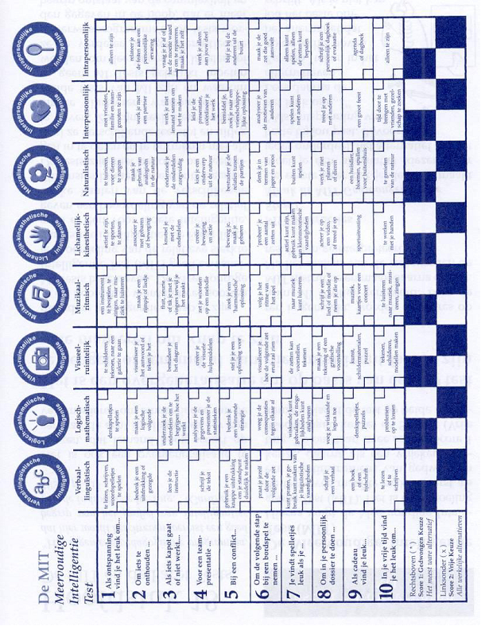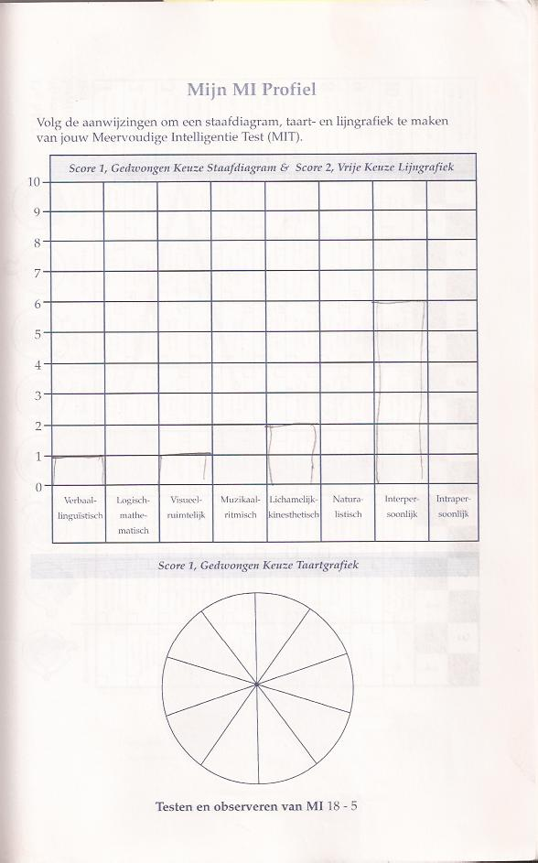

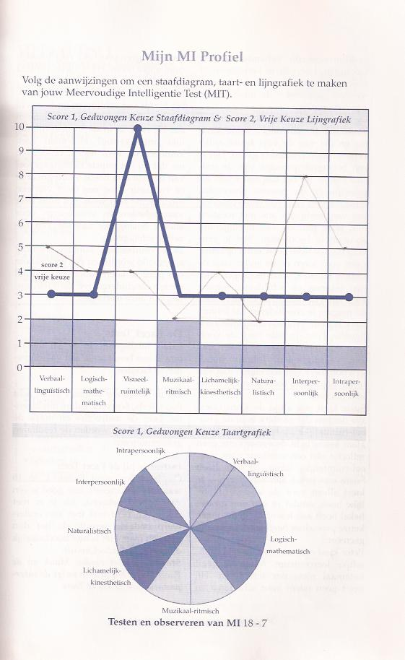

## Bijlage 3: De Facetten test

**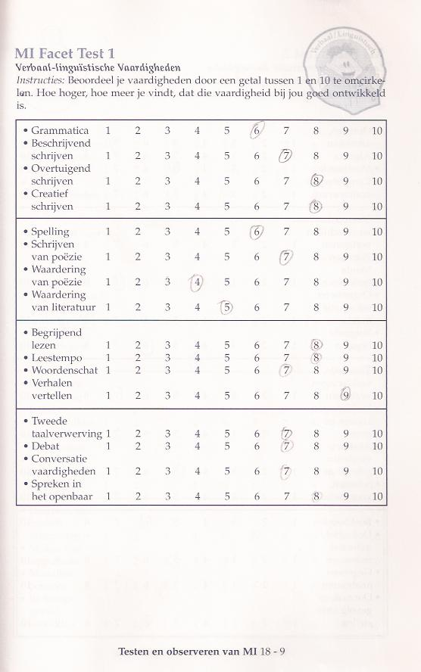**

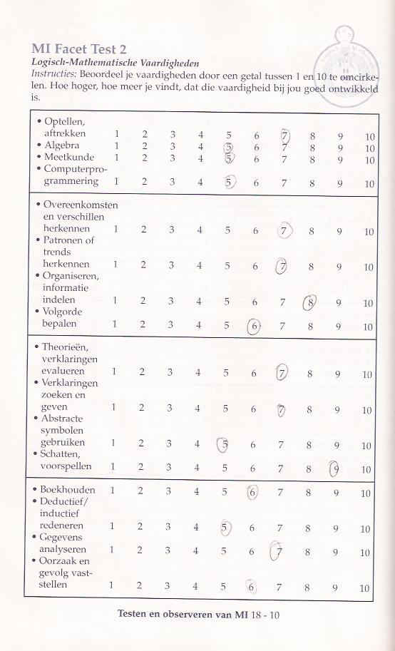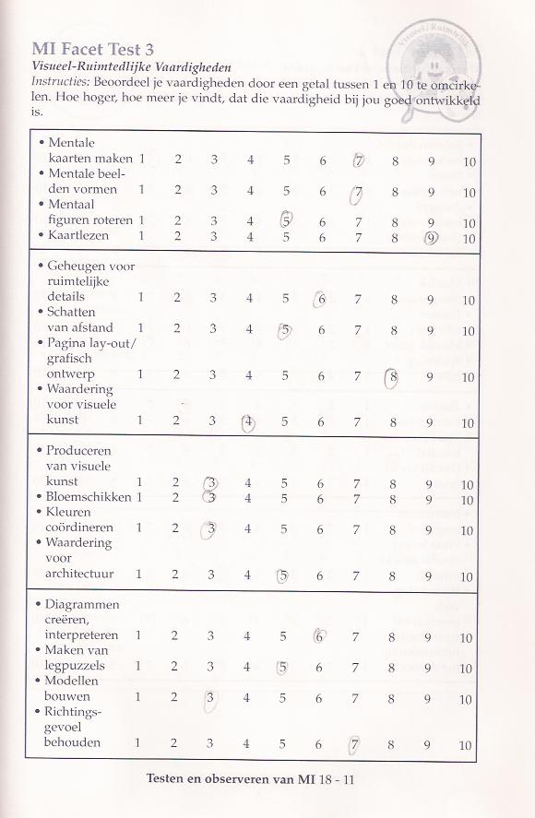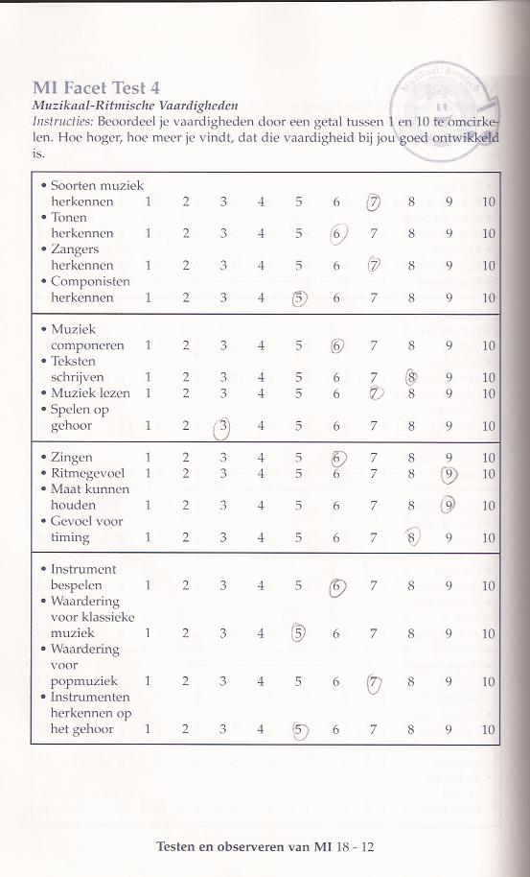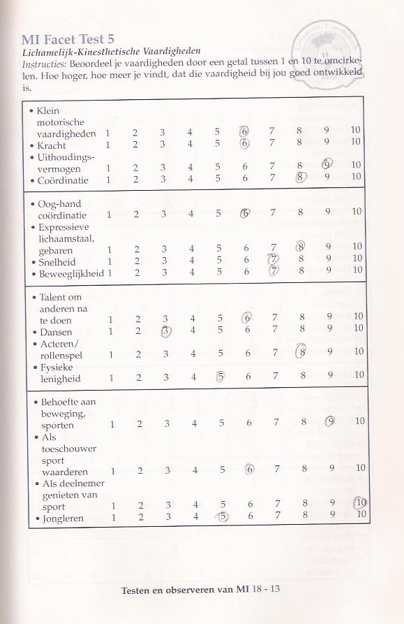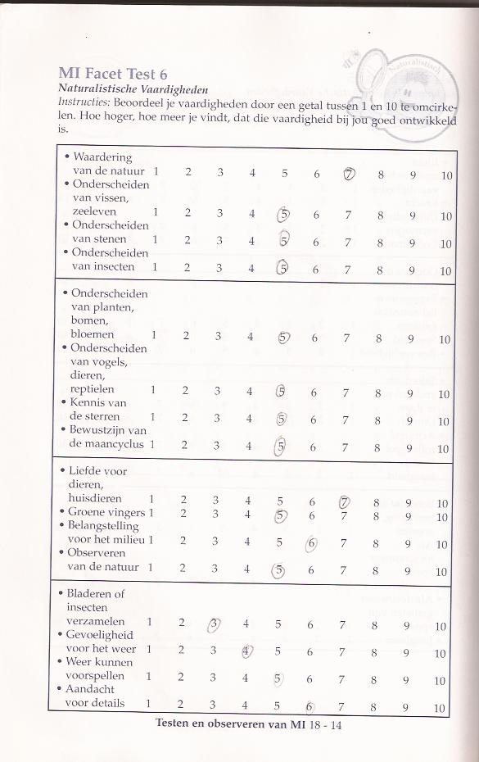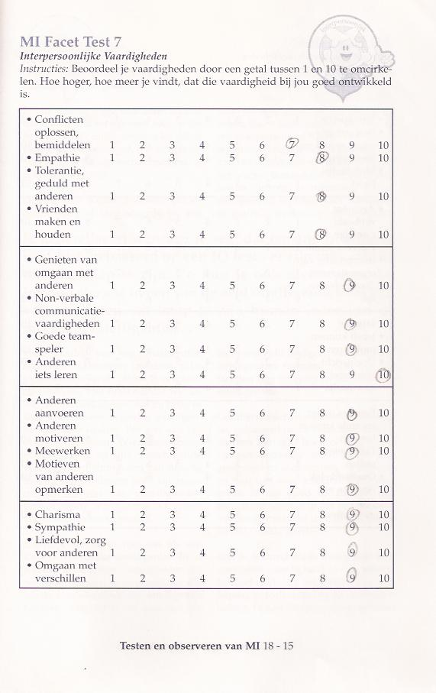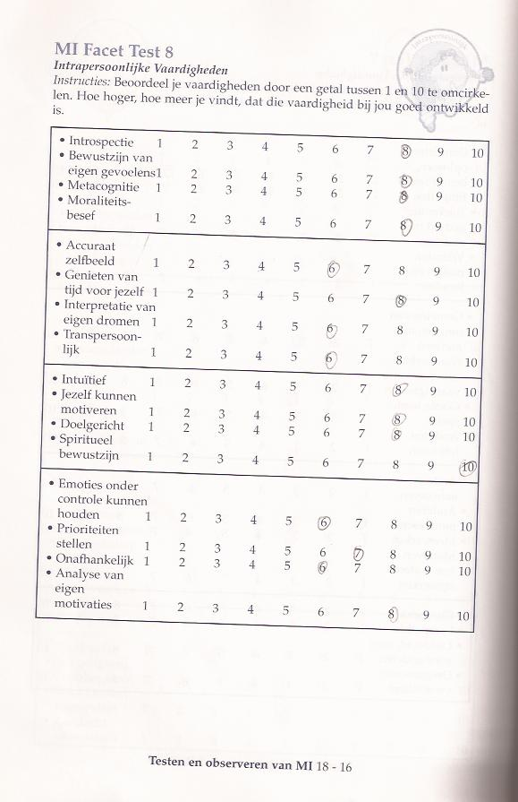

## Bijlage 4: Signaleringslijst meervoudige intelligentie

Naam: ......................................................................................

*(Kruis aan wat van toepassing is.)*

**Verbaal-linguistische intelligentie**

O Is geïnteresseerd in geluiden, taalspelletjes enz.

O Geniet van “expressief taalgebruik” (geluiden maken, woordherhalingen, rijmpjes, melodietjes).

O Luistert graag naar verhalen en gedichten.

O Vraagt naar de betekenis van woorden.

O Vraagt vaak om uitleg: “Wat betekent dit, wat is dat?”

O Kan oplossingen goed onder woorden brengen.

O Kan goed voorlezen.

O Kan spelen met zijn/haar stem (stemmetjes maken).

O Leest graag of wil altijd voorgelezen worden.

O Heeft een duidelijk herkenbare spreek- en schrijf-“stijl”.

**Logisch-mathematische intelligentie**

O Rekent graag, werkt graag met reken(-achtige)puzzels.

O Is geboeid door vormen, patronen, verbanden enz.

O Wil weten hoe dingen werken.

O Luistert graag naar “denkproblemen” en lost deze graag op.

O Ziet vaak overal structuur of overeenkomsten in.

O Kan heel geordend denken.

O Bedenkt (nieuwe), originele en vaak logische oplossingen.

O Is een goede analyticus.

O Kan nieuwe spelregels bedenken.

O Vindt het leuk om proefjes te doen.

**Visueel-ruimtelijke intelligentie**

O Heeft een grote verbeeldingskracht.

O Houdt van bouwen en construeren.

O Is geboeid door vormen van wolken, kleuren en patronen als geheel.

O Is altijd bezig met de vraag hoe dingen eruitzien.

O Speelt graag met constructiematerialen als LEGO, Fischertechnik, Meccano enz.

O Tekent graag.

O Kan werkstukken maken die opvallen door vormgeving.

O Onthoudt beter door te zien dan door te luisteren.

O Gebruikt materiaal op geheel eigen manier, ziet snel toepassingen.

O Heeft een eigen herkenbare stijl.

**Tactiel-motorische intelligentie**

O Vindt bewegingsactiviteiten leuk, zowel om te doen als om naar te kijken.

O Heeft belangstelling voor sport in zijn algemeenheid.

O Houdt van pietepeuterige bezigheden.

O Houdt van werken met klei en zand en water.

O Is lenig en soepel.

O Is altijd bezig

O Bedenkt oplossingen voor iets in termen van “Als we het nu eens zo doen?”

O Doen is begrijpen.

O Speelt gemakkelijk toneel.

O Maakt iets op een herkenbare “eigen” manier.

**Muzikale intelligentie**

O Luistert graag naar muziek.

O Houdt van muziek maken.

O Herkent zonder veel moeite een melodie.

O Kent heel veel liedjes uit het hoofd.

O Beweegt het lichaam als hij/zij muziek hoort.

O Neuriet en zingt vaak in zichzelf.

O Zingt gemakkelijk zo maar een liedje.

O Maakt zijn/haar eigen muziek en liedjes.

O Is gevoelig voor maat en ritme.

O Kan gemakkelijk rijmwoorden bedenken.

**Naturalistisch-ecologische intelligentie**

O Is graag buiten in de natuur.

O Heeft belangstelling voor alles wat leeft en groeit.

O Wil altijd weten hoe het zit.

O Heeft een scherp waarnemingsvermogen.

O Is een echte verzamelaar.

O Leest alles over dieren en planten.

O Komt vaak met leuke en boeiende ontdekkingen van buiten.

O Houdt bij wat zij/hij allemaal ziet of vindt in de natuur.

O Weet veel van de natuur.

O Kan goed met dieren (en planten) omgaan.

**Interpersoonlijke intelligentie**

O Toont belangstelling voor anderen.

O Werkt graag samen met anderen.

O Doet graag mee aan groepsactiviteiten en kringgesprekken.

O Reageert goed op stemming en gevoelens van een ander .

O Accepteert andere kinderen zoals ze zijn.

*O* Zoekt sociale contacten en situaties.

O Is in staat een positieve atmosfeer op te roepen om de groep bij elkaar te houden.

O Neemt gemakkelijk de leiding waardoor anderen (ook) goed kunnen functioneren.

O Reageert gemakkelijk in een gesprek.

O Zoekt actief mee naar oplossingen.

**Intrapersoonlijke intelligentie**

O Voelt gevoelens en stemmingen van een ander goed aan.

O Houdt zich bezig met de serieuze zaken van het leven.

O Kan zich in verhalen inleven.

O Kent eigen sterke en zwakke kanten redelijk.

O Weet wanneer hij/zij om hulp moet vragen en wanneer niet.

O Waardeert en geniet van tijd voor zichzelf.

O Bedenkt originele oplossingen voor problemen.

O Is een denker.

O Analyseert situaties en denkt na over de betekenis.

O Trekt zich gemakkelijk in zichzelf terug.

***Scoring:***

*• Tel per intelligentie het aantal aangekruiste items.*

*• Breng de aantallen over in de onderstaande tabel. Wanneer er 7 items aangekruist zijn, arceert of kleurt u*

*bv. de onderste 7 hokjes.*

*• Wanneer er niets is aangekruist, vut u niets in.*

***Kwalificatie:***

*• 6 of meer aangekruiste items is een “hoge” score.*

*• Een “lage” score is 4 of minder aangekruiste items.*

*Let wel: het gaat niet om de hoeveelheid items, maar om de vraag: welke springen eruit?*

© Edukin, Lelystad, tel. (0320) 24 03 73. Gebruik in onderwijssituaties is toegestaan met bronvermelding.

© CPS 2010 Meervoudige intelligentie; a.verbaan@cps.nl; b.slotboom@cps.nl; m.overdijk@cps.nl

<http://www.pbdgent.be/oldsite/opvoedingonderwijs/mitest/mitestkind.htm> (19-11-11)

## Bijlage 5: Meervoudige intelligentietest voor kinderen (MI Gent)[[60]](#footnote-60)

Lees elke vraag aandachtig.  
Kleur dan het bolletje dat het meest op je van toepassing is

Bovenkant formulier

**1. Je houdt van kruiswoordraadsels, scrabble en andere woordspelletjes.**  
Neen Een beetje Veel

Onderkant formulier

Bovenkant formulier

**2. Rekenen is je lievelingsvak op school.**  
Neen Een beetje Veel

Onderkant formulier

Bovenkant formulier

**3. Je houdt van boeken waar veel foto’s in staan.**  
Neen Een beetje Veel

Onderkant formulier

Bovenkant formulier

**4. Als je spreekt, maak je vaak gebaren met je handen.**  
Neen Een beetje Veel

Onderkant formulier

Bovenkant formulier

**5. Je neuriet vaak of loopt vaak te fluiten of te zingen.**  
Neen Een beetje Veel

Onderkant formulier

Bovenkant formulier

**6. Je speelt graag gezelschapsspelletjes.**  
Neen Een beetje Veel

Onderkant formulier

Bovenkant formulier

**7. Je hebt een hobby of interesse die je liefst alleen doet.**  
Neen Een beetje Veel

Onderkant formulier

Bovenkant formulier

**8. Je verzorgt graag de planten en bloemen.**  
Neen Een beetje Veel

Onderkant formulier

Bovenkant formulier

**9. Je leest zo goed als alles: boeken, tijdschriften, kranten, folders, ...**  
Neen Een beetje Veel

Onderkant formulier

Bovenkant formulier

**10. Je kunt goed met de computer werken.**  
Neen Een beetje Veel

Onderkant formulier

Bovenkant formulier

**11. Je tekent en schildert graag.**  
Neen Een beetje Veel

Onderkant formulier

Bovenkant formulier

**12. Je danst veel en graag.**  
Neen Een beetje Veel

Onderkant formulier

Bovenkant formulier

**13. Je kunt gemakkelijk een liedje nazingen, wanneer je het een aantal keer gehoord hebt.**  
Neen Een beetje Veel

Onderkant formulier

Bovenkant formulier

**14. Je speelt liever samen met je vrienden dan dat je alleen naar tv kijkt.**  
Neen Een beetje Veel

Onderkant formulier

Bovenkant formulier

**15. Je kunt goed zelfstandig werken.**  
Neen Een beetje Veel

Onderkant formulier

Bovenkant formulier

**16. Je onderzoekt graag hoe dieren leven en wat ze zoal doen.**  
Neen Een beetje Veel

Onderkant formulier

Bovenkant formulier

**17. Je praat graag en stelt veel vragen.**  
Neen Een beetje Veel

Onderkant formulier

Bovenkant formulier

**18. Je bent goed in hoofdrekenen.**  
Neen Een beetje Veel

Onderkant formulier

Bovenkant formulier

**19. Je vindt gemakkelijk de weg.**  
Neen Een beetje Veel

Onderkant formulier

Bovenkant formulier

**20. Wanneer je een toestel wilt leren kennen, probeer je het gewoon uit in plaats van eerst de handleiding te lezen.**  
Neen Een beetje Veel

Onderkant formulier

Bovenkant formulier

**21. Wanneer je muziek hoort, kan je het niet laten om mee te bewegen.**  
Neen Een beetje Veel

Onderkant formulier

Bovenkant formulier

**22. Kinderen komen naar je toe als ze problemen hebben.**  
Neen Een beetje Veel

Onderkant formulier

Bovenkant formulier

**23. Je gaat liefst op vakantie naar een rustig plekje in plaats van naar een plaats met een massa volk.**  
Neen Een beetje Veel

Onderkant formulier

Bovenkant formulier

**24. Je kijkt graag naar natuurfilms.**  
Neen Een beetje Veel

Onderkant formulier

Bovenkant formulier

**25. Luisteren naar mensen die verhalen vertellen, vind je heel leuk.**  
Neen Een beetje Veel

Onderkant formulier

Bovenkant formulier

**26. Je kan goed afstanden schatten.**  
Neen Een beetje Veel

Onderkant formulier

Bovenkant formulier

**27. Je maakt graag foto’s.**  
Neen Een beetje Veel

Onderkant formulier

Bovenkant formulier

**28. Je bent handig en knutselt graag.**  
Neen Een beetje Veel

Onderkant formulier

Bovenkant formulier

**29. Je bespeelt graag een muziekinstrument.**  
Neen Een beetje Veel

Onderkant formulier

Bovenkant formulier

**30. Je maakt gemakkelijk vrienden.**  
Neen Een beetje Veel

Onderkant formulier

Bovenkant formulier

**31. Je kent heel goed je goede en minder goede kanten.**  
Neen Een beetje Veel

Onderkant formulier

Bovenkant formulier

**32. Je kent de namen van verschillende soorten vogels.**  
Neen Een beetje Veel

Onderkant formulier

Bovenkant formulier

**33. Op school vind je Nederlands een leuk vak. Je leert graag nieuwe woorden bij.**  
Neen Een beetje Veel

Onderkant formulier

Bovenkant formulier

**34. Je houdt van spelletjes waarbij je in stapjes moet denken zoals kaarten, dammen, schaken, of zeeslag.**  
Neen Een beetje Veel

Onderkant formulier

Bovenkant formulier

**35. Je kan goed plannetjes lezen en allerlei dingen bouwen met legoblokken, kneckx.**  
Neen Een beetje Veel

Onderkant formulier

Bovenkant formulier

**36. Je doet graag aan sport.**  
Neen Een beetje Veel

Onderkant formulier

Bovenkant formulier

**37. Je luistert vaak naar muziek. Ook tijdens het maken van je huiswerk hou je ervan om muziek op de achtergrond te laten spelen.**  
Neen Een beetje Veel

Onderkant formulier

Bovenkant formulier

**38. Je werkt graag samen met anderen.**  
Neen Een beetje Veel

Onderkant formulier

Bovenkant formulier

**39. Je zit graag na te denken over de dingen.**  
Neen Een beetje Veel

Onderkant formulier

Bovenkant formulier

**40. Je vindt het belangrijk dat blikjes en papier apart verzameld worden zodat ze gerecycled kunnen worden.**  
Neen Een beetje Veel

## Bijlage 6: MI test Team op Maat[[61]](#footnote-61)Onderkant formulier

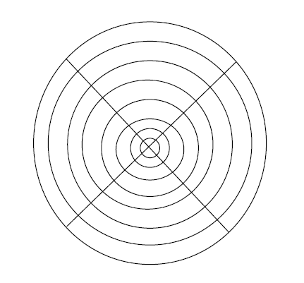

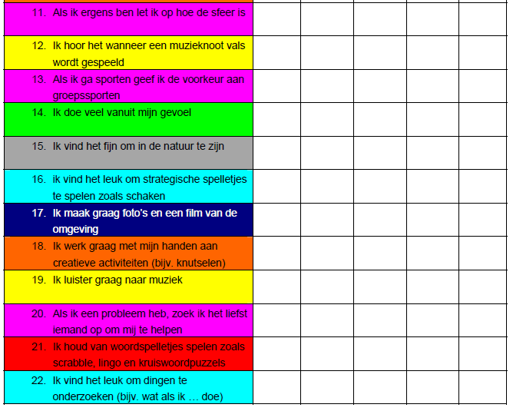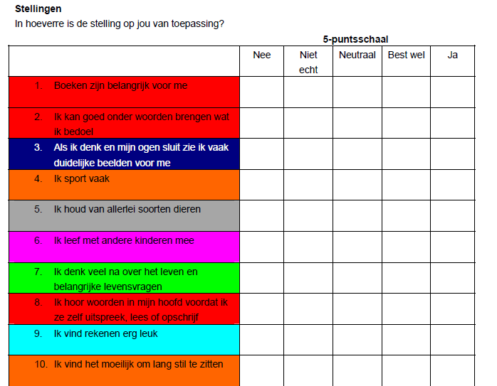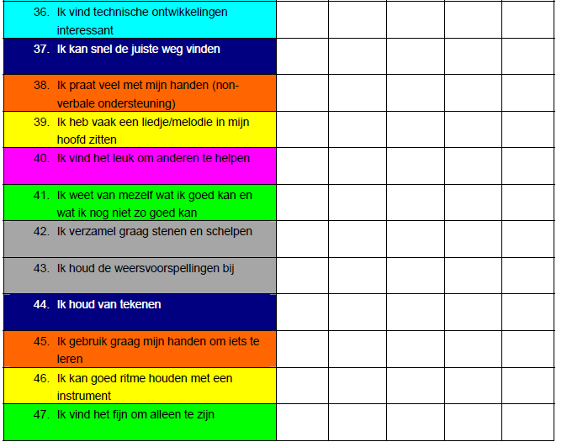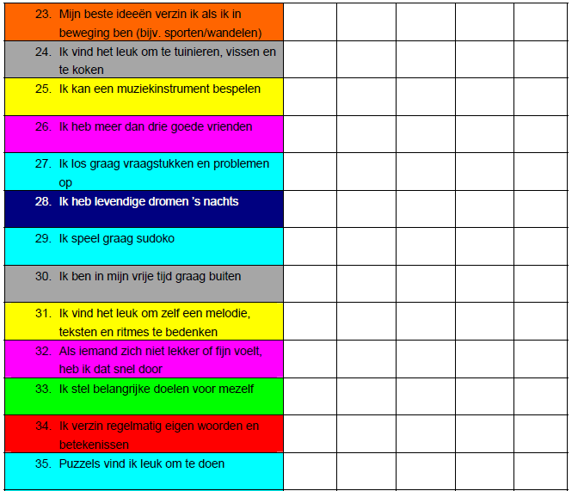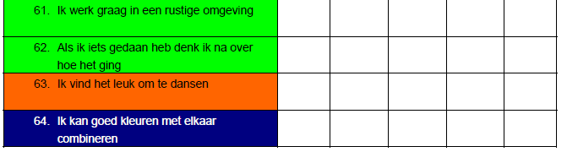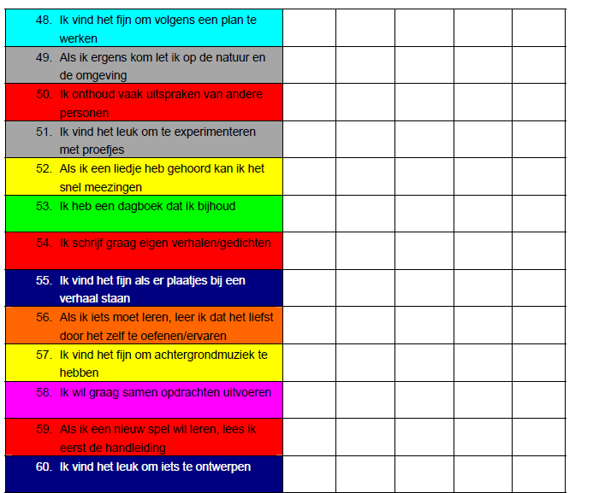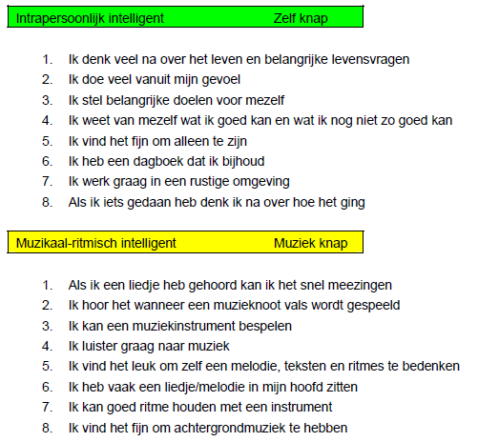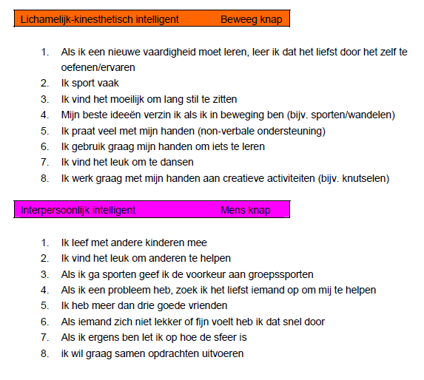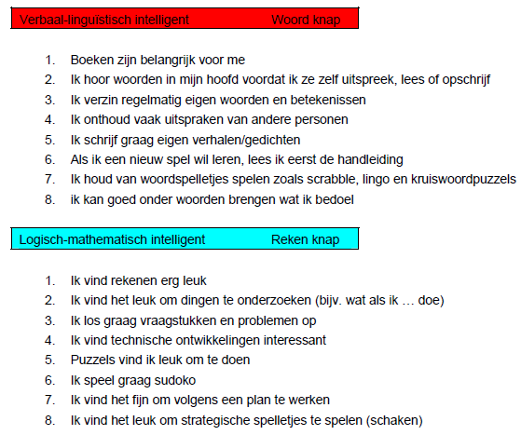

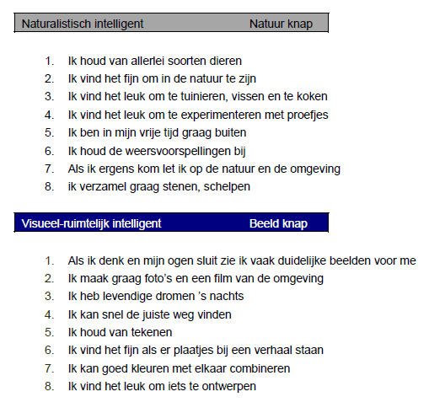

## Bijlage 7: Artikel ‘Meervoudige intelligentie is volgens wetenschappers flauwekul’.

|  |
| --- |
| ***Meervoudige intelligentie* is volgens wetenschappers flauwekul** publicatiedatum: 22-03-2005 09:32:51 | laatst gewijzigd: 17-12-2006 08:44:08 | auteur: Piet van der Ploeg |
| “Vraagt u niet langer: Hoe knap ben jij? Maar vraagt u: Hoe ben jij knap?” Met zulke leuzen verovert de idee van de meervoudige intelligenties het onderwijs ([www.meervoudige-intelligentie.nl](http://www.meervoudige-intelligentie.nl)). “Multiple Intelligences” is een vondst van de Amerikaanse psycholoog Gardner. Hij ontwikkelde de gedachte in de jaren tachtig als tegenwicht van “the idea that intelligence is a single entity, that it results from a single factor, and that it can be measured simply via IQ tests” ([Howard Gardner, Multiple Intelligence and education](http://www.infed.org/thinkers/gardner.htm)). Volgens Gardner zijn er minstens acht intelligenties. In onderwijskringen vindt Gardner gehoor en wordt zijn conceptie in de praktijk gebracht. Maar wetenschappers zijn sceptisch: er is geen enkel empirisch bewijs en ook theoretisch mankeert er het nodige aan.  Acht intelligenties  In onderwijs en bij selectie ligt gewoonlijk de nadruk op verbale en logische vaardigheden. Intelligentie wordt vereenzelvigd met verbaal-linguistische en logisch-mathematische vermogens. Het zijn niet toevallig deze capaciteiten die in intelligentietests worden gemeten en hun uitdrukking vinden in het IQ. Volgens Gardner zijn de gebruikelijke opvatting en praktijk beperkt en eenzijdig.  Gardners alternatief is dat er meer intelligenties zijn. Aanvankelijk telde hij er zeven, later acht. Los van de verbaal-linguïstische intelligentie en de logisch-mathematische intelligentie onderscheidt Gardner de visueel-ruimtelijke intelligentie, de muzikaal-ritmische intelligentie, de lichamelijk-kinesthetische intelligentie, de naturalistische intelligentie, de interpersoonlijke intelligentie en de intrapersoonlijke intelligentie.  Populair vertolkt: “word smart, number smart, picture smart, music smart, body smart, nature smart, people smart, self smart”. Voor een overzicht met toelichting en illustratie: [Eight ways of being smart](http://www.gardnerschool.org/eightwaysofsmart.html) of [Acht intelligenties](http://www.rpcz.nl/index.asp?navID=459).  Ieder mens heeft in plaats van één IQ “a unique blend of intelligences,” aldus Gardner (1999, 45). Het is “een persoonlijk profiel van sterker en minder sterk ontwikkelde intelligenties” ([www.meervoudige-intelligentie.nl](http://www.meervoudige-intelligentie.nl)). Dit “intelligentiepatroon” is deels aangeboren, maar ook en in ruime mate veranderbaar, bijvoorbeeld door onderwijs.  Aantrekkelijk  De idee van Meervoudige Intelligenties (MI) is in onderwijskring aantrekkelijk als antwoord op het probleem van leerlingdiversiteit. De verschillen tussen kinderen qua belangstelling, voorkeuren, niveau en capaciteiten zijn groot. Docenten staan altijd voor de vraag hoe ze met de verschillen aan moeten. Voorts is MI een uitkomst voor leerlingen die het in termen van de traditionele voorstelling en maat van intelligentie niet zo goed doen. De Britse filosoof White ziet hierin afdoende verklaring voor de populariteit van MI:  "MI theory is all the rage in school reform across the world. … In Britain many schools are using MI as a basis for a more flexible type of teaching and learning, which acknowledges that children have different preferred ‘learning styles’. Not everyone learns best through traditional methods which draw heavily on linguistic and logical skills. … And MI does appear to deliver the goods in terms of inclusion and raising self-esteem. Pupils who used to think themselves dim can blossom when they find out how bright they are making music or interacting with people. Kinaesthetic learners can now see themselves as ‘body smart’. The idea that intelligence is not necessarily tied to IQ has been a liberating force.” (White, 2004)  MI wordt op verscheidene manieren in het onderwijs toegepast. RPCZ, een gerenommeerde educatieve dienstverlener, die Gardners gedachtengoed in Nederland promoot, noemt er drie:  “(1) Getalenteerde kinderen op jonge leeftijd op één van de 8 intelligenties opsporen en hen op dat terrein tot hoge ontwikkeling brengen door een gespecialiseerde opleiding. (2) Kinderen testen op hun intelligenties en hen op school vooral aanspreken op hun verder ontwikkelde intelligentie(s). (3) Alle kinderen bereiken door de diverse intelligenties te beschouwen als even zovele ingangen tot de leerstof én zorgen voor een zo ver mogelijke ontwikkeling van de 8 intelligenties.” ([RPCZ](http://www.rpcz.nl/index.asp?navID=539))  Promotie en scholing  Deze drie manier komen in verschillende toonaarden voor in het ruime aanbod van MI-promotie in Nederland. Het aanbod is inderdaad ruim, want RPCZ staat niet alleen. Er zijn concurrerende educatieve dienstverleners die hetzelfde doen, bijvoorbeeld OnderwijsAdviesdat workshops verzorgt voor leerkrachten en schoolleidingen en in samenwerking met onderwijsbegeleidingsdiensten Engelstalige MI-toepassingen voor het Nederlandse onderwijs vertaalt ([OnderwijsAdvies](http://www.onderwijsadvies.nl/cursussenpdf/profwijzer_2004/Meervoudige%20intelligentie.pdf" \t "_blank)).  Tekenender nog zijn de activiteiten van de Pedagogische Studiecentra, bijvoorbeeld het Algemeen Pedagogisch Studiecentrum ([APS](http://www.aps.nl)) en het Gereformeerd Pedagogisch Centrum ([GPC](http://www.gh-gpc.nl)) en de onderwijscentra van Hogescholen, bijvoorbeeld de [Marnix Academie](http://www.hsmarnix.nl) en [Fontys Hogescholen](http://www.fontys.nl) die met MI aan de weg timmeren. Het APS organiseert workshops en één of meerdaagse werkbijeenkomsten voor scholen die willen kennismaken met MI, verzorgt werkmaterialen en praktijksuggesties en kan ook een “invoeringstraject op maat” aanbieden. En als dat niet genoeg is …  "Naast individuele scholen kunnen natuurlijk meerdere scholen -bijvoorbeeld binnen een samenwerkingsverband of een bestuur- het APS om begeleiding vragen. Als het mogelijk is wordt dan een netwerk gestart met de andere scholen die meervoudige intelligentie invoeren. Zo ontstaan er kansen om ‘bovenschools’ met en van elkaar te leren en te profiteren van elkaars inspanningen en resultaten.” (Brochure [Meervoudige Intelligentie](http://www.aps.nl/po/Teksten/tekst_Meervoudige_intelligentie.htm))  Het GPC beveelt MI aan als “een werkwijze waarbij wordt ingespeeld op talenten en belangstelling van kinderen. Om méér te kunnen leren. Om breder te ontwikkelen. … Meervoudige Intelligentie sluit aan bij wat een christelijke basisschool belangrijk vindt!” ([GPC: Meervoudige intelligentie](http://www.gh-gpc.nl/index.asp?intStyleitID=10415)) Het centrum heeft maar liefst vier gecertificeerde trainers in dienst apart voor het ondersteunen van scholen die met MI willen werken. Het GPC heeft ook een eigen MI-gids: [Haal méér uit uw leerlingen met Meervoudige Intelligentie](http://www.gh-gpc.nl/repository/REP_filemanager_download.asp?type=&file=GPC%20Meervoudige%20intellig_223461198.pdf&downloadname=).  Marnix Onderwijscentrum en DOBA Onderwijsadviseurs van de Fontys Hogescholen laten het bij bijscholingscursussen MI, Marnix in het kader van [leerlingenzorg](http://www.hsmarnix.nl/moc/aanbod/llz/meervoudige%20intelligentie.htm) en Fontys in het kader van omgaan met verschillende [leerstijlen](http://www.fontys.nl/pabo/eindhoven/default.asp?idsitestructurenode=46679).  In Nederland is het niet veel anders dan elders als we de Britse filosoof White mogen geloven: “The educational world, including government agencies as well as schools, has gone for MI in a big way” (White, 2004). Een vluchtige screening van Google-treffers bevestigt deze indruk.  Onwetenschappelijk  In schrille tegenstelling met deze opmars van MI in het onderwijs staat een uitgesproken scepsis over MI onder wetenschappers. Psychologen en filosofen vinden MI flauwekul.  Het is hierom geen wonder dat in internationale wetenschappelijke tijdschrijften weinig verwijzingen naar Gardner en MI te vinden zijn. Er wordt alleen over MI geschreven en aan MI gerefereerd in vaktijdschriften gericht op de praktijk van het onderwijs. Uitzondering in de wetenschappelijke bladen vormen artikelen over studies naar lekentheorieën over intelligentie (“lay theories, models and metaphors of intelligence”), van onder anderen Furnham. *Leken*theorieën, dat zegt genoeg.  Belangrijk bezwaar tegen Gardners MI is dat er geen empirische aanknopingspunten voor zijn. MI wordt niet door empirisch onderzoek geschraagd. De Monitor on Psychology, een tijdschrift van de American Psychological Association ([APA](http://www.apa.org/)), verwoordt het bescheiden: “the kinds of quantitative factor-analytic studies that might validate the theory … have never been conducted” (Benson, 2003).  Verwrongen beeld  Een ander bezwaar is dat de ontwikkeling van MI en vaak ook de acceptatie van MI ingegeven is door een verwrongen beeld van hoe psychologen gangbaar intelligentie begrijpen en onderzoeken. In een recensie van Gardners eerste uiteenzetting van MI, het boek *Frames of Mind: The Theory of Multiple Intelligences* (1984), legt de psychologe Scarr in 1985 dit al haarfijn uit. Gardner vecht tegen windmolens: iedere serieuze psycholoog snapt bijvoorbeeld dat de IQ-score geen “inventory of intelligence” is, dat een IQ-test “a sample of intellectual performance” is “in a manageable package”, dat IQ niks zegt over allerlei andere “components of talent and personality” en dat de relevantie van IQ betrekkelijk en beperkt is -“No one ever suggested selecting ballet dancers, cellists, painters, or best friends via an IQ-test (Scarr, 1985, pp. 95, 96). Volgens Scarr wordt Gardner geplaagd door misvattingen over de psychometrische theorie en psychometrisch testen (p. 100).  Kritiek op IQ-testen doet het goed bij het brede publiek. Dit verklaart volgens de vermaarde intelligentieonderzoeker Eysenck de populariteit van MI: “You only have to attack the IQ to become famous and popular; however nonsensical the attack, and however weak the alleged evidence for your system” (1998, p. 109).  "Flaky and flawed psychology"  Gardner slaagt er naar het oordeel van de psychologe Scarr niet goed in intelligentie te onderscheiden van algemenere en andere kenmerken, bijvoorbeeld vaardigheden, competenties, vermogens en persoonlijkheidskenmerken. Volgens Scarr herdefineert Gardner bijna alle menselijke kenmerken als intellectueel (1985, p. 97). Het is voor Scarr bovendien onnavolgbaar hoe hij selecteert. Zijn criteria voor de definitie van intelligentie lijken niet verenigbaar met sommige van de intelligenties die hij wel onderscheidt. Ondertussen lijken, andersom, talenten die Gardner niet als intelligentie erkent, wel aan de criteria te voldoen.  De al eerder aangehaalde filosoof White heeft dezelfde klacht als Scarr. In een lezing vraagt hij zich af: “How does Gardner pick out his intelligences? How does he identify them?” De titel van de lezing verraadt wat White van het antwoord vindt: *Howard Gardner: The myth of Multiple Intelligence* (2004). Volgens Gardner bestaat er een beperkt aantal intelligenties. Maar wanneer mag iets intelligentie heten? White laat zien hoe Gardner drie voorwaarden en acht criteria stelt.  De drie voorwaarden zijn dat er sprake is van “a set of skills of problem-solving”, “the potential for finding or creating problems” en “some importance within a cultural context". White test en vergelijkt de voorwaarden en concludeert dat Gardners selectie van intelligenties niets te maken heeft met empirisch onderzoek van individuen en van de werking van het brein.  “It has all to do with reflecting on the social world –specifically that part of the social world concerned with intellectual activities and achievements. To be an intelligence is –so far- the same as being a separable realm of understanding.”  Over de criteria is White even kritisch. Gardner noemt er acht:  “potential isolation of the area by brain damage  the existence in it of idiots savants, prodigies and other exceptional individuals  an identifiable core operation/set of operations  a distinctive developmental history, along with a definable set of expert 'end-state' performances  an evolutionary history and evolutionary plausibility  support from experimental psychological tasks  support from psychometric findings  susceptibility to encoding in a symbol system."  Waarom juist deze acht criteria gehanteerd moeten worden, verantwoordt Gardner nergens, aldus White. Voorts is onduidelijk hoe ze precies toegepast moeten worden. Hier komt nog bij dat Gardner aangeeft dat iets ook best een intelligentie kan zijn zonder aan alle acht criteria te beantwoorden. “The identification of intelligences appears, then to be a subjective matter,” concludeert White.  White’s oordeel over MI weerspiegelt het algemene oordeel onder psychologen: het is “flaky and flawed psychology”.  Praktijk versus wetenschap  In het oktobernummer van 2006 van het Nederlandse vaktijdschrift voor leraren basisonderwijs *De Wereld van het Jonge Kind* wordt onder de sprekende kop “Iedereen is knap” vier pagina’s lang Meervoudige Intelligentie aangeprezen als prima theorie: wetenschappelijk verantwoord (“Gardner, een van de belangrijkste denkers in de psychologie”) en in de praktijk sukses verzekerd.  In het oktobernummer van 2006 van het internationale wetenschappelijk tijdschrijft *Intelligence* doen drie wetenschappelijk onderzoekers verslag van hun serieuze poging middels geavanceerd onderzoek de theorie te bevestigen. “We investigated Gardner's ‘Theory of Multiple Intelligences’… For each of the hypothesized eight ‘intelligence’ domains … we selected two tests based on Gardner's description of its content.” De verschillende testen wijzen uit dat de theorie niet deugt: de ‘intelligenties’ laten zich niet onderscheiden zoals Gardner beweert. “The results are difficult to reconcile with the core aspects of MI theory.” Conclusie van de onderzoekers ligt voor de hand. Ze verwoorden haar bescheiden:  “Without further research, it seems premature for schools and parents to embrace school curriculums based on Multiple Intelligences theory. This recommendation of a cautious approach to the adoption of strategies based on Multiple Intelligences theory does not imply that students should not be treated as individuals with unique ability profiles. However, the findings of the current study do suggest that Multiple Intelligences theory does not provide any new information beyond that already contributed by hierarchical models of ability, and should not be considered a basis for classroom planning.” (Visser, Aston & Vernon 2006) |
|  |

|  |  |
| --- | --- |
| **Bronnen:** | |
| • | Benson, E. (2003) 'Breaking New Ground'. *Monitor on Psychology*, February 2 2003. |
| • | Eyssenck, H. (1998) *Intelligence: a new look*. London: Transaction Publishers. |
| • | Furnham, A. (2001) 'Self-estimates of intelligence: culture and gender difference in self and other estimates of both general (g) and multiple intelligences'. *Personality and Individual Differences*, 31, 1381-1405. |
| • | Lokhoff, H. (2006). Iedereen is knap! *De Wereld van het Jonge Kind, 34,* blz. 34-37. |
| • | Scarr, S. (1985) 'An Author's Frame of Mind'. *New Ideas in Psychology*, 3 (1), 95-100. |
| • | Visser, B.A., Aston, M.C. & Vernon, Ph.A. (2006). Beyond g: Putting multiple intelligences theory to the test. *Intelligence, 34*, pp.487-502. |
| • | White, J. (1998) *Do Howard Gardner's multiple intelligences add up?* London: Institute of Education University of London. |

## Bijlage 8 – E-mailcorrespondentie

Hieronder ziet u kort weergegeven de communicatie met Dick Kraaij via e-mailberichten.

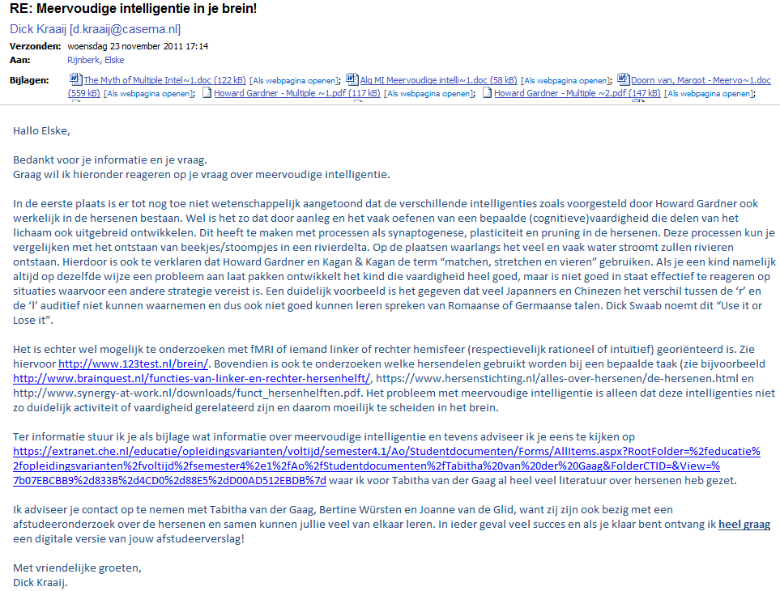

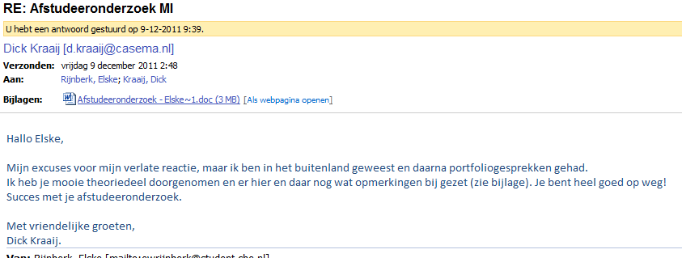Daarnaast heb ik ook feedback van hem gehad in de digitale versie van deze scriptie.

Hieronder wat commentaar van Dick Kraaij welke vanuit deze feedback van invloed was op mijn afstudeeronderzoek.

*Je brein wordt hiermee het meest actieve deel van het lichaam. Aan lichaamsgewicht is dit ongeveer maar 2%, maar het neemt wel 25% van de zuurstof die je lichaam binnen komt op! Deze neuronen zijn ook erg actief: tot wel 200 keer per seconde ontladen zij zich. Wel is er een groot verschil in de duur van het actief zijn. Sommigen blijven slechts enkele milliseconden actief, anderen enkele weken!*

*Toch zal er geen tekort aan deze neuronen zijn: er ontwikkelen zich in eerste instantie veel meer dan er uiteindelijk overleven. Door het laten ontkiemen en later weer afbreken van neuronen, zorgt het brein ervoor dat die neuronen die slechte of onnodige verbindingen maken, verwijderd worden. (🡨 De laatste zin vind ik een beetje gevaarlijk).*

*Al met al dus vele informatie over ons brein en waar deze intelligenties dan precies vandaan komen. Hoewel we vrij nauwkeurig aan kunnen duiden waar welke handelingen uit de hersenen vandaan komen, kunnen we niet met zekerheid zeggen dat bepaalde intelligenties uit bepaalde gebieden uit de hersenen voorkomen. Dit is wetenschappelijk nog niet bewezen en omdat verschillende cognitieve vaardigheden heel nauw met elkaar samen kunnen hangen, is het ook moeilijk om het begrip ‘intelligenties’ in ons brein een plek te kunnen geven. (🡨 Bovendien zijn de hersenen vrij plastisch waardoor sommige gebieden de functies van andere gebieden kunnen overnemen. Zoek maar eens op internet op: “plasticiteit van het brein”).*

# Bijlagen praktijkonderzoek

## Bijlage 1: Onderzoeksresultaten algemeen

|  |  |  |  |  |  |
| --- | --- | --- | --- | --- | --- |
| **Leerling:** | **Geslacht:** | **Resultaat test 1:** | **Resultaat test 2:** | **Overeenkomstig** | **Leerkracht:** |
| A1 | M | Visueel-ruimtelijk  Interpersoonlijk | Interpersoonlijk | Ja |  |
| A2 | J | Visueel-ruimtelijk | Visueel-ruimtelijk | Ja |  |
| A3 | M | Visueel-ruimtelijk  Logisch-mathematisch  Intrapersoonlijk | Logisch-mathematisch  Muzikaal-ritmisch | Ja |  |
| A4 | J | Visueel-ruimtelijk | Naturalistisch | Nee |  |
| A5 | J | Logisch-mathematisch | Muzikaal-ritmisch | Nee |  |
| A6 | J | Verbaal-linguïstisch | Interpersoonlijk | Nee |  |
| A7 | M | Muzikaal-ritmisch | Intrapersoonlijk  Visueel-ruimtelijk | Nee |  |
| A8 | M | Logisch-mathematisch | Interpersoonlijk | Nee | Verbaal-linguïstisch  Interpersoonlijk |
| A9 | M | Verbaal-linguïstisch  Logisch-mathematisch  Interpersoonlijk  Naturalistisch | Interpersoonlijk | Ja |  |
| A10 | M | Visueel-ruimtelijk | Intrapersoonlijk | Nee |  |
| A11 | J | Logisch-mathematisch  Naturalistisch | Muzikaal-ritmisch | Nee |  |
| A12 | J | Naturalistisch | Visueel-ruimtelijk | Nee | Intrapersoonlijk  Interpersoonlijk  Logisch-mathematisch |
| A13 | J | Naturalistisch | Naturalistisch | Ja |  |
| A14 | M | Muzikaal-ritmisch  Lichamelijk kinesthetisch | - | - | Intrapersoonlijk |
| A15 | M | Visueel-ruimtelijk | Muzikaal-ritmisch | Nee |  |
| A16 | M | Interpersoonlijk  Logisch-mathematisch | Naturalistisch | Nee |  |
| A17 | J | Logisch-mathematisch | Muzikaal-ritmisch | Nee |  |
| A18 | J | Intrapersoonlijk | Muzikaal-ritmisch | Nee |  |
| A19 | J | Muzikaal-ritmisch | Muzikaal-ritmisch  Interpersoonlijk | Ja | Interpersoonlijk |
| A20 | M | Verbaal-linguïstisch | Naturalistisch | Nee |  |
| A21 | J | Naturalistisch | Naturalistisch  Interpersoonlijk | Ja |  |
| A22 | M | Interpersoonlijk | Interpersoonlijk  Muzikaal-ritmisch | Ja |  |
|  |  |  |  |  |  |
| B1 | J | Interpersoonlijk | Intrapersoonlijk | Nee |  |
| B2 | M | Interpersoonlijk | Intrapersoonlijk | Nee |  |
| B3 | M | Interpersoonlijk | Intrapersoonlijk | Nee |  |
| B4 | J | Visueel ruimtelijk | Interpersoonlijk | Nee |  |
| B5 | M | Visueel ruimtelijk | Muzikaal-ritmisch | Nee |  |
| B6 | J | Visueel ruimtelijk  Intrapersoonlijk | Naturalistisch | nee |  |
| B7 | J | Intrapersoonlijk | Visueel-ruimtelijk | Nee |  |
| B8 | J | Visueel ruimtelijk | Lichamelijk-kinesthetisch | Nee |  |
| B9 | M | Logisch mathematisch  Visueel ruimtelijk  Interpersoonlijk | Interpersoonlijk  Naturalistisch | Ja |  |
| B10 | M | Intrapersoonlijk | Muzikaal-ritmisch  Naturalistisch  Visueel-ruimtelijk | Nee | Verbaal-linguïstisch  Interpersoonlijk |
| B11 | J | Interpersoonlijk | Visueel-ruimtelijk | Nee | Intrapersoonlijk  Logisch-mathematisch  Lichamelijk-kinesthetisch |
| B12 | J | Intrapersoonlijk | Muzikaal-ritmisch | Nee |  |
| B13 | J | Visueel ruimtelijk | Logisch-mathematisch  Naturalistisch | Nee |  |
| B14 | M | Muzikaal ritmisch  Verbaal linguïstisch | Logisch-mathematisch | Nee |  |
| B15 | M | Interpersoonlijk | Lichamelijk-kinesthetisch  Intrapersoonlijk | Nee | Lichamelijk-kinesthetisch  Interpersoonlijk |
| B16 | J | Logisch mathematisch  Visueel ruimtelijk  Intrapersoonlijk | Muzikaal-ritmisch | Nee | Verbaal-linguïstisch  Logisch-mathematisch  Intrapersoonlijk |
| B17 | J | Logisch mathematisch  Interpersoonlijk | Naturalistisch | Nee |  |
| B18 | M | Logisch mathematisch | Naturalistisch | Nee |  |
| B19 | J | Intrapersoonlijk | Naturalistisch | Nee |  |
| B20 | M | Naturalistisch | Muzikaal-ritmisch  Naturalistisch | Ja |  |
| B21 | M | Verbaal linguïstisch  Muzikaal ritmisch | Muzikaal-ritmisch | Ja |  |
| B22 | M | Logisch mathematisch  Lichamelijk kinesthetisch  Intrapersoonlijk  Naturalistisch | Visueel-ruimtelijk | Nee |  |
| B23 | J |  | Muzikaal-ritmisch | - |  |
|  |  |  |  |  |  |
| C1 | M | Muzikaal ritmisch | Muzikaal-ritmisch | Ja |  |
| C2 | J | Logisch mathematisch  Intrapersoonlijk  Naturalistisch | Intrapersoonlijk | Ja | Verbaal-linguïstisch  Logisch-mathematisch  Interpersoonlijk |
| C3 | J | Verbaal linguïstisch | Interpersoonlijk | Nee |  |
| C4 | J | Muzikaal ritmisch  Intrapersoonlijk | ? | - |  |
| C5 | J | Intrapersoonlijk  Interpersoonlijk | Interpersoonlijk | Ja |  |
| C6 | J | Visueel ruimtelijk | Naturalistisch | Nee |  |
| C7 | J | Logisch mathematisch  Visueel ruimtelijk  Intrapersoonlijk  Interpersoonlijk | Interpersoonlijk | Ja |  |
| C8 | J | Visueel ruimtelijk | Interpersoonlijk | Nee |  |
| C9 | J | Logisch mathematisch  Interpersoonlijk | ? | - |  |
| C10 | J | Verbaal linguïstisch  Muzikaal ritmisch | Intrapersoonlijk | Nee | Verbaal-linguïstisch |
| C11 | M | Interpersoonlijk | Visueel-ruimtelijk | Nee |  |
| C12 | J | Logisch mathematisch | Interpersoonlijk  Muzikaal-ritmisch  Visueel-ruimtelijk | Nee |  |
| C13 | M | Interpersoonlijk  Intrapersoonlijk | Intrapersoonlijk | Ja |  |
| C14 | J | Visueel ruimtelijk | Visueel-ruimtelijk | ja |  |
| C15 | M | Lichamelijk kinesthetisch  Interpersoonlijk | Verbaal-linguïstisch  Interpersoonlijk  Intrapersoonlijk | Ja |  |
| C16 | J | Naturalistisch | Interpersoonlijk  Muzikaal-ritmisch | Nee |  |
| C17 | M | Logisch mathematisch  Interpersoonlijk | Intrapersoonlijk | Nee | Logisch-mathematisch  Interpersoonlijk |
| C18 | J | Logisch mathematisch | Interpersoonlijk | Nee |  |
| C19 | M | Interpersoonlijk | Interpersoonlijk | Ja |  |
| C20 | J | Visueel ruimtelijk | Interpersoonlijk | Nee |  |
| C21 | M | Muzikaal ritmisch | Muzikaal-ritmisch | Ja |  |
| C22 | M | Interpersoonlijk | Muzikaal-ritmisch | Nee | Muzikaal-ritmisch  Interpersoonlijk  Lichamelijk-kinesthetisch |
| C23 | M | Logisch mathematisch  Intrapersoonlijk | Muzikaal-ritmisch | Nee |  |
|  |  |  |  |  |  |
| D1 | M | Interpersoonlijk | Interpersoonlijk | Ja | Interpersoonlijk |
| D2 | J | Logisch mathematisch | Muzikaal-ritmisch | Nee |  |
| D3 | M | Visueel ruimtelijk | Logisch-mathematisch  Muzikaal-ritmisch  Visueel-ruimtelijk | Ja |  |
| D4 | M | Muzikaal ritmisch | Muzikaal-ritmisch | Ja |  |
| D5 | M | Muzikaal ritmisch | Lichamelijk kinesthetisch | Nee |  |
| D6 | J | Visueel ruimtelijk  Intrapersoonlijk | Muzikaal-ritmisch | Nee |  |
| D7 | M | Lichamelijk kinesthetisch  Muzikaal ritmisch | Muzikaal-ritmisch | Ja |  |
| D8 | J | Visueel ruimtelijk  Intrapersoonlijk  Naturalistisch | Naturalistisch | Ja |  |
| D9 | J | Muzikaal ritmisch | Muzikaal-ritmisch | Ja | Muzikaal-ritmisch  Lichamelijk-kinesthetisch |
| D10 | M | Verbaal linguïstisch | Visueel-ruimtelijk | Nee | Lichamelijk-kinesthetisch  Muzikaal-ritmisch |
| D11 | J | Logisch mathematisch | Logisch mathematisch | Ja |  |
| D12 | M | Lichamelijk kinesthetisch | Intrapersoonlijk | Nee |  |
| D13 | J | Interpersoonlijk  Verbaal linguïstisch | Interpersoonlijk | Ja | Logisch-mathematisch  Interpersoonlijk |
| D14 | J | Logisch mathematisch | Verbaal-linguïstisch  Logisch mathematisch | Ja |  |
| D15 | M | Visueel ruimtelijk  Interpersoonlijk | Verbaal-linguïstisch  Muzikaal-ritmisch | Nee |  |
| D16 | M | Muzikaal ritmisch  Interpersoonlijk | Muzikaal-ritmisch | Ja |  |
| D17 | M | Interpersoonlijk | Interpersoonlijk | Ja |  |
| D18 | M | Intrapersoonlijk | Lichamelijk kinesthetisch  Intrapersoonlijk | Ja |  |
| D19 | J | Visueel ruimtelijk | Interpersoonlijk | Nee |  |
| D20 | J | Muzikaal ritmisch  Intrapersoonlijk | - | - |  |
| D21 | J | Interpersoonlijk  Intrapersoonlijk | Interpersoonlijk  Visueel-ruimtelijk | Ja |  |
| D22 | J | Verbaal linguïstisch  Intrapersoonlijk | Interpersoonlijk | Nee |  |
| D23 | J | - | Naturalistisch | - |  |

## BIjlage 2: Onderzoeksresultaten groep 6

|  |  |  |  |  |  |
| --- | --- | --- | --- | --- | --- |
| **Leerling:** | **Geslacht:** | **Resultaat test 1:** | **Resultaat test 2:** | **Overeen-**  **komstig** | **Leerkracht:** |
| A1 | M | Visueel-ruimtelijk  Interpersoonlijk | Interpersoonlijk | Ja |  |
| A2 | J | Visueel-ruimtelijk | Visueel-ruimtelijk | Ja |  |
| A3 | M | Visueel-ruimtelijk  Logisch-mathematisch  Intrapersoonlijk | Logisch-mathematisch  Muzikaal-ritmisch | Ja |  |
| A4 | J | Visueel-ruimtelijk | Naturalistisch | Nee |  |
| A5 | J | Logisch-mathematisch | Muzikaal-ritmisch | Nee |  |
| A6 | J | Verbaal-linguïstisch | Interpersoonlijk | Nee |  |
| A7 | M | Muzikaal-ritmisch | Intrapersoonlijk  Visueel-ruimtelijk | Nee |  |
| A8 | M | Logisch-mathematisch | Interpersoonlijk | Nee | Verbaal-linguïstisch  Interpersoonlijk |
| A9 | M | Verbaal-linguïstisch  Logisch-mathematisch  Interpersoonlijk  Naturalistisch | Interpersoonlijk | Ja |  |
| A10 | M | Visueel-ruimtelijk | Intrapersoonlijk | Nee |  |
| A11 | J | Logisch-mathematisch  Naturalistisch | Muzikaal-ritmisch | Nee |  |
| A12 | J | Naturalistisch | Visueel-ruimtelijk | Nee | Intrapersoonlijk  Interpersoonlijk  Logisch-mathematisch |
| A13 | J | Naturalistisch | Naturalistisch | Ja |  |
| A14 | M | Muzikaal-ritmisch  Lichamelijk kinesthetisch | - | - | Intrapersoonlijk |
| A15 | M | Visueel-ruimtelijk | Muzikaal-ritmisch | Nee |  |
| A16 | M | Interpersoonlijk  Logisch-mathematisch | Naturalistisch | Nee |  |
| A17 | J | Logisch-mathematisch | Muzikaal-ritmisch | Nee |  |
| A18 | J | Intrapersoonlijk | Muzikaal-ritmisch | Nee |  |
| A19 | J | Muzikaal-ritmisch | Muzikaal-ritmisch  Interpersoonlijk | Ja | Interpersoonlijk |
| A20 | M | Verbaal-linguïstisch | Naturalistisch | Nee |  |
| A21 | J | Naturalistisch | Naturalistisch  Interpersoonlijk | Ja |  |
| A22 | M | Interpersoonlijk | Interpersoonlijk  Muzikaal-ritmisch | Ja |  |

## Bijlage 3: Onderzoeksresultaten groep 7a

|  |  |  |  |  |  |
| --- | --- | --- | --- | --- | --- |
| **Leerling:** | **Geslacht:** | **Resultaat test 1:** | **Resultaat test 2:** | **Overeenkomstig** | **Leerkracht:** |
| B1 | J | Interpersoonlijk | Intrapersoonlijk | Nee |  |
| B2 | M | Interpersoonlijk | Intrapersoonlijk | Nee |  |
| B3 | M | Interpersoonlijk | Intrapersoonlijk | Nee |  |
| B4 | J | Visueel ruimtelijk | Interpersoonlijk | Nee |  |
| B5 | M | Visueel ruimtelijk | Muzikaal-ritmisch | Nee |  |
| B6 | J | Visueel ruimtelijk  Intrapersoonlijk | Naturalistisch | nee |  |
| B7 | J | Intrapersoonlijk | Visueel-ruimtelijk | Nee |  |
| B8 | J | Visueel ruimtelijk | Lichamelijk-kinesthetisch | Nee |  |
| B9 | M | Logisch mathematisch  Visueel ruimtelijk  Interpersoonlijk | Interpersoonlijk  Naturalistisch | Ja |  |
| B10 | M | Intrapersoonlijk | Muzikaal-ritmisch  Naturalistisch  Visueel-ruimtelijk | Nee | Verbaal-linguïstisch  Interpersoonlijk |
| B11 | J | Interpersoonlijk | Visueel-ruimtelijk | Nee | Intrapersoonlijk  Logisch-mathematisch  Lichamelijk-kinesthetisch |
| B12 | J | Intrapersoonlijk | Muzikaal-ritmisch | Nee |  |
| B13 | J | Visueel ruimtelijk | Logisch-mathematisch  Naturalistisch | Nee |  |
| B14 | M | Muzikaal ritmisch  Verbaal linguïstisch | Logisch-mathematisch | Nee |  |
| B15 | M | Interpersoonlijk | Lichamelijk-kinesthetisch  Intrapersoonlijk | Nee | Lichamelijk-kinesthetisch  Interpersoonlijk |
| B16 | J | Logisch mathematisch  Visueel ruimtelijk  Intrapersoonlijk | Muzikaal-ritmisch | Nee | Verbaal-linguïstisch  Logisch-mathematisch  Intrapersoonlijk |
| B17 | J | Logisch mathematisch  Interpersoonlijk | Naturalistisch | Nee |  |
| B18 | M | Logisch mathematisch | Naturalistisch | Nee |  |
| B19 | J | Intrapersoonlijk | Naturalistisch | Nee |  |
| B20 | M | Naturalistisch | Muzikaal-ritmisch  Naturalistisch | Ja |  |
| B21 | M | Verbaal linguïstisch  Muzikaal ritmisch | Muzikaal-ritmisch | Ja |  |
| B22 | M | Logisch mathematisch  Lichamelijk kinesthetisch  Intrapersoonlijk  Naturalistisch | Visueel-ruimtelijk | Nee |  |
| B23 | J |  | Muzikaal-ritmisch | - |  |

## Bijlage 4: Onderzoeksresultaten groep 7b

|  |  |  |  |  |  |
| --- | --- | --- | --- | --- | --- |
| **Leerling:** | **Geslacht:** | **Resultaat test 1:** | **Resultaat test 2:** | **Overeenkomstig** | **Leerkracht:** |
| C1 | M | Muzikaal ritmisch | Muzikaal-ritmisch | Ja |  |
| C2 | J | Logisch mathematisch  Intrapersoonlijk  Naturalistisch | Intrapersoonlijk | Ja | Verbaal-linguïstisch  Logisch-mathematisch  Interpersoonlijk |
| C3 | J | Verbaal linguïstisch | Interpersoonlijk | Nee |  |
| C4 | J | Muzikaal ritmisch  Intrapersoonlijk | ? | - |  |
| C5 | J | Intrapersoonlijk  Interpersoonlijk | Interpersoonlijk | Ja |  |
| C6 | J | Visueel ruimtelijk | Naturalistisch | Nee |  |
| C7 | J | Logisch mathematisch  Visueel ruimtelijk  Intrapersoonlijk  Interpersoonlijk | Interpersoonlijk | Ja |  |
| C8 | J | Visueel ruimtelijk | Interpersoonlijk | Nee |  |
| C9 | J | Logisch mathematisch  Interpersoonlijk | ? | - |  |
| C10 | J | Verbaal linguïstisch  Muzikaal ritmisch | Intrapersoonlijk | Nee | Verbaal-linguïstisch |
| C11 | M | Interpersoonlijk | Visueel-ruimtelijk | Nee |  |
| C12 | J | Logisch mathematisch | Interpersoonlijk  Muzikaal-ritmisch  Visueel-ruimtelijk | Nee |  |
| C13 | M | Interpersoonlijk  Intrapersoonlijk | Intrapersoonlijk | Ja |  |
| C14 | J | Visueel ruimtelijk | Visueel-ruimtelijk | ja |  |
| C15 | M | Lichamelijk kinesthetisch  Interpersoonlijk | Verbaal-linguïstisch  Interpersoonlijk  Intrapersoonlijk | Ja |  |
| C16 | J | Naturalistisch | Interpersoonlijk  Muzikaal-ritmisch | Nee |  |
| C17 | M | Logisch mathematisch  Interpersoonlijk | Intrapersoonlijk | Nee | Logisch-mathematisch  Interpersoonlijk |
| C18 | J | Logisch mathematisch | Interpersoonlijk | Nee |  |
| C19 | M | Interpersoonlijk | Interpersoonlijk | Ja |  |
| C20 | J | Visueel ruimtelijk | Interpersoonlijk | Nee |  |
| C21 | M | Muzikaal ritmisch | Muzikaal-ritmisch | Ja |  |
| C22 | M | Interpersoonlijk | Muzikaal-ritmisch | Nee | Muzikaal-ritmisch  Interpersoonlijk  Lichamelijk-kinesthetisch |
| C23 | M | Logisch mathematisch  Intrapersoonlijk | Muzikaal-ritmisch | Nee |  |

## bijlage 5: Onderzoeksresultaten groep 8

|  |  |  |  |  |  |
| --- | --- | --- | --- | --- | --- |
| **Leerling:** | **Geslacht:** | **Resultaat test 1:** | **Resultaat test 2:** | **Overeen-komstig** | **Leerkracht:** |
| D1 | M | Interpersoonlijk | Interpersoonlijk | Ja | Interpersoonlijk |
| D2 | J | Logisch mathematisch | Muzikaal-ritmisch | Nee |  |
| D3 | M | Visueel ruimtelijk | Logisch-mathematisch  Muzikaal-ritmisch  Visueel-ruimtelijk | Ja |  |
| D4 | M | Muzikaal ritmisch | Muzikaal-ritmisch | Ja |  |
| D5 | M | Muzikaal ritmisch | Lichamelijk kinesthetisch | Nee |  |
| D6 | J | Visueel ruimtelijk  Intrapersoonlijk | Muzikaal-ritmisch | Nee |  |
| D7 | M | Lichamelijk kinesthetisch  Muzikaal ritmisch | Muzikaal-ritmisch | Ja |  |
| D8 | J | Visueel ruimtelijk  Intrapersoonlijk  Naturalistisch | Naturalistisch | Ja |  |
| D9 | J | Muzikaal ritmisch | Muzikaal-ritmisch | Ja | Muzikaal-ritmisch  Lichamelijk-kinesthetisch |
| D10 | M | Verbaal linguïstisch | Visueel-ruimtelijk | Nee | Lichamelijk-kinesthetisch  Muzikaal-ritmisch |
| D11 | J | Logisch mathematisch | Logisch mathematisch | Ja |  |
| D12 | M | Lichamelijk kinesthetisch | Intrapersoonlijk | Nee |  |
| D13 | J | Interpersoonlijk  Verbaal linguïstisch | Interpersoonlijk | Ja | Logisch-mathematisch  Interpersoonlijk |
| D14 | J | Logisch mathematisch | Verbaal-linguïstisch  Logisch mathematisch | Ja |  |
| D15 | M | Visueel ruimtelijk  Interpersoonlijk | Verbaal-linguïstisch  Muzikaal-ritmisch | Nee |  |
| D16 | M | Muzikaal ritmisch  Interpersoonlijk | Muzikaal-ritmisch | Ja |  |
| D17 | M | Interpersoonlijk | Interpersoonlijk | Ja |  |
| D18 | M | Intrapersoonlijk | Lichamelijk kinesthetisch  Intrapersoonlijk | Ja |  |
| D19 | J | Visueel ruimtelijk | Interpersoonlijk | Nee |  |
| D20 | J | Muzikaal ritmisch  Intrapersoonlijk | - | - |  |
| D21 | J | Interpersoonlijk  Intrapersoonlijk | Interpersoonlijk  Visueel-ruimtelijk | Ja |  |
| D22 | J | Verbaal linguïstisch  Intrapersoonlijk | Interpersoonlijk | Nee |  |
| D23 | J | - | Naturalistisch | - |  |

1. CBS De Wiekslag. *De Wiekslag, waar kinderen thuis zijn.* (2009) <http://www.alphascholengroep.nl/wiekslag/10.html>(22-11-11) [↑](#footnote-ref-1)
2. White, J. (1998) *Do Howard Gardner's multiple intelligences add up?* London: Institute of Education University of London. [↑](#footnote-ref-2)
3. Benson, E. (2003) 'Breaking New Ground'. *Monitor on Psychology*, February 2 2003 [↑](#footnote-ref-3)
4. Ton Kallenberg e.a., *Ontwikkeling door onderzoek,* Utrecht/Zutphen: Thieme Meulenhoff, 2011, p. 63-65 [↑](#footnote-ref-4)
5. Ontwikkeling door onderzoek, p. 63-65 [↑](#footnote-ref-5)
6. Kaldeway, J. e.a., *Afstudeeronderzoek: Leidraad 1: Onderwerpkeuze en onderzoeksvraag*, Ede: Christelijke Hogeschool Ede, 2011-2012, p. 7 [↑](#footnote-ref-6)
7. Encyclo, online encyclopedie. Intelligentie. Publicatiedatum onbekend. <http://www.encyclo.nl/begrip/intelligentie>. (10-10-11) [↑](#footnote-ref-7)
8. Vervaet, E., *Het raadsel intelligentie, wat kan jouw kind tussen 0 en 8?*, Utrecht/Antwerpen: Kosmos uitgevers, 2010 [↑](#footnote-ref-8)
9. Boog, G.J. e.a., *Het oudere kind, groei en ontwikkeling bij leerlingen van 8 tot 14 jaar,* Heeswijk – Dinther: Uitgeverij Esstede, 2009. p. 56 [↑](#footnote-ref-9)
10. PIOO (Partners in Onderwijs Ontplooiing). Historische lijn Jean Piaget 1896-1980. Publicatiedatum onbekend. <http://www.pioo.nl/html/piaget.html>(07-10-11) [↑](#footnote-ref-10)
11. Illustratie: Hersenen in actie team, Universiteit Leiden. Neurokids. (2007-2009) <http://neurokids.nl/verken/hersenen/hersen-ontwikkeling/> (10-10-11) [↑](#footnote-ref-11)
12. Het oudere kind, p. 52-62 [↑](#footnote-ref-12)
13. Illustratie: HPKever, Hersenwerking 01-06-2009. <http://rentrayrekken.blogspot.com/2009/06/hersenwerking.html>(30-09-11) [↑](#footnote-ref-13)
14. Personal Communication 1 - Dick Kraaij, 23-11-11 zie bijlage 8 [↑](#footnote-ref-14)
15. Hersenen in actie team, Universiteit Leiden. Neurokids. (2007-2009) <http://neurokids.nl/verken/hersenen/hersen-ontwikkeling/> (01-11-11) [↑](#footnote-ref-15)
16. Personal Communication 2 - Dick Kraaij, [09-12-11] [↑](#footnote-ref-16)
17. Shaw, P. e.a. ‘*Hoogbegaafdheid door je cortex’,* Bron: Nature, volume 440, number 7084, pp676 [↑](#footnote-ref-17)
18. Drenth, J.P.D., (1996) *Het meten van intelligentie: drijfzand of vaste grond?* Voordracht Studium Generale, Rijksuniversiteit Groningen. [↑](#footnote-ref-18)
19. Resing, W. en P. Drenth, *Intelligentie – weten en meten,* tweede editie. Amsterdam: Uitgeverij Nieuwerzijds, 2007. p. 71-75 [↑](#footnote-ref-19)
20. Intelligentie, weten en meten. p. 80-84 [↑](#footnote-ref-20)
21. Reyns, B. en K. de Kaart, *Matchen met MI*, Vlissingen: Bazalt, 2005. p. 9 t/m 59. [↑](#footnote-ref-21)
22. Matchen met MI. p. 9 t/m 59. [↑](#footnote-ref-22)
23. Aerden, I. e.a. *Talenten ontwikkelen in de basisschool*, Leuven, België: Cego Publishers, 2010. p. 104 [↑](#footnote-ref-23)
24. Aerden, I. e.a. *Talenten ontwikkelen in de basisschool*, Leuven, België: Cego Publishers, 2010. p. 104 [↑](#footnote-ref-24)
25. Reyns, B. en K. de Kaart, *Matchen met MI*, Vlissingen:Bazalt, 2005. p. 10 [↑](#footnote-ref-25)
26. Illustratie: Mariaschool, katholieke basisschool. Projectweek meervoudige intelligentie . Publicatiedatum onbekend. <http://www.nldata.nl/laurentius/mariarijswijk/cgi-oic/pagedb.exe/show?no=2246&fromno=1>(10-11-11) [↑](#footnote-ref-26)
27. Het oudere kind p. 56, 116 en 182. [↑](#footnote-ref-27)
28. Personal communication 3 Dick Kraaij – 23-11-11 [↑](#footnote-ref-28)
29. Deze ‘breintest’ kan afgenomen worden op [http://www.123test.nl/brein/](https://webmail.che.nl/OWA/redir.aspx?C=d0446adeb03a495dbc384f70fca09b9d&URL=http%3a%2f%2fwww.123test.nl%2fbrein%2f)**.** [↑](#footnote-ref-29)
30. Een lijst van taken die bij de desbetreffende hersenhelften horen, kunt u vinden op http://www.brainquest.nl/functies-van-linker-en-rechter-hersenhelft/ [↑](#footnote-ref-30)
31. Illustratie; Marc Bergkamp; Hersenen. PBWorks.com, (april 2009). <http://cev49vj2009.pbworks.com/w/page/7495551/HERSENEN> (02-01-12) [↑](#footnote-ref-31)
32. Het oudere kind, p. 40 [↑](#footnote-ref-32)
33. Personal communication 4 - Dick Kraaij – 09-12-11 [↑](#footnote-ref-33)
34. Intelligentie – weten en meten p. 64 [↑](#footnote-ref-34)
35. Anderson, M. (1992), *Intelligence and development: A cognitive theory.* Oxford: Blackwell. [↑](#footnote-ref-35)
36. Sternberg, R.J. (2000), *Handbook of Intelligence*. New York, Cambridge University Press. [↑](#footnote-ref-36)
37. Luken, T., *Testen in het onderwijs: nut, gevaren en voorwaarden,* Decaan en mentor, 4, 6, juni 2006. p. 16-21 [↑](#footnote-ref-37)
38. Barendse, J. en de Academie voor Ontwikkelingsgericht Onderwijs, *Toetsen van betekenis?! 6 beschouwingen over testen en toetsen in het basisonderwijs,* Uitgeest: van den Boogaard, 2000. [↑](#footnote-ref-38)
39. Inspectie van het onderwijs – Ministerie van Onderwijs, Cultuur en Onderwijs. Toetsen in het primair onderwijs. (2011) <http://www.onderwijsinspectie.nl/onderwerpen/Toetsen+en+examens/Primair+onderwijs> (05-12-11) [↑](#footnote-ref-39)
40. Hollenberg, J. en M. van der Lubbe*, Toetsen op school – Primair onderwijs,* Stichting Cito Instituut voor Toetsontwikkeling Arnhem, 2011. http://toetswijzer.kennisnet.nl/html/toetsenopschool/toetsenopschool\_po.pdf [↑](#footnote-ref-40)
41. Kagan, S. e. (2006). *Meervoudige intelligentie: Het complete MI boek.* Middelburg: RPCZ.

    Testen en observeren, p. 16-15 [↑](#footnote-ref-41)
42. Meervoudige intelligentie: Het complete MI boek. Testen en observeren, p. 16-15 [↑](#footnote-ref-42)
43. De MIT en de Facet tests: *Meervoudige intelligentie: Het complete MI boek.* Middelburg: RPCZ.

    Testen en observeren, hoofdstuk 18 [↑](#footnote-ref-43)
44. Zie bijlage 4. © Edukin, Lelystad, tel. (0320) 24 03 73. Gebruik in onderwijssituaties is toegestaan met bronvermelding.

    © CPS 2010 Meervoudige intelligentie; a.verbaan@cps.nl; b.slotboom@cps.nl; m.overdijk@cps.nl

    <http://www.pbdgent.be/oldsite/opvoedingonderwijs/mitest/mitestkind.htm> (19-11-11) [↑](#footnote-ref-44)
45. Meervoudige intelligentie: Het complete MI boek. Testen en observeren, hoofdstuk 19 [↑](#footnote-ref-45)
46. Leadership.be. (On)betrouwbaarheid en validiteit van theorieën, modellen en psychometrische testen. (2006) <http://the-art.nl/0/040_mensen/images/Onderzoek%20Persoonlijkheidsmodellen->%20Betrouwbaarheid\_en\_validiteit\_van\_theorien\_en\_tests.pdf. (30-12-11) [↑](#footnote-ref-46)
47. Hollenberg, J. en M. van der Lubbe*, Toetsen op school – Primair onderwijs,* Stichting Cito Instituut voor Toetsontwikkeling Arnhem, 2011. P.88 http://toetswijzer.kennisnet.nl/html/toetsenopschool/toetsenopschool\_po.pdf [↑](#footnote-ref-47)
48. Hollenberg, J. en M. van der Lubbe*, Toetsen op school – Primair onderwijs,* Stichting Cito Instituut voor Toetsontwikkeling Arnhem, 2011. P. 88-89 http://toetswijzer.kennisnet.nl/html/toetsenopschool/toetsenopschool\_po.pdf [↑](#footnote-ref-48)
49. Leadership.be. (On)betrouwbaarheid en validiteit van theorieën, modellen en psychometrische testen. (2006) <http://the-art.nl/0/040_mensen/images/Onderzoek%20Persoonlijkheidsmodellen-> [↑](#footnote-ref-49)
50. Zie bijlage 2 [↑](#footnote-ref-50)
51. Zie bijlage 3 [↑](#footnote-ref-51)
52. [↑](#footnote-ref-52)
53. Zie bijlage 6, MI test TOM <http://www.teamonderwijs.nl/download/product/meervoudige_intelligentie_test__2_.pdf> [↑](#footnote-ref-53)
54. Zie bijlage 5. Meervoudige intelligentie Gent. Publicatiedatum onbekend. <http://www.migent.be/node/30>(10-10-11) [↑](#footnote-ref-54)
55. Ton Kallenberg e.a., *Ontwikkeling door onderzoek,* Utrecht/Zutphen: Thieme Meulenhoff, 2011, p. 63-65 [↑](#footnote-ref-55)
56. PIOO (Partners in Onderwijs Ontplooiing). Historische lijn Jean Piaget 1896-1980. Publicatiedatum onbekend. <http://www.pioo.nl/html/piaget.html>(07-10-11) [↑](#footnote-ref-56)
57. Het oudere kind, p. 52-62 [↑](#footnote-ref-57)
58. Kagan, S. e. (2006). *Meervoudige intelligentie: Het complete MI boek.* Middelburg: RPCZ.

    Testen en observeren, p. 16-15 [↑](#footnote-ref-58)
59. Leadership.be. (On)betrouwbaarheid en validiteit van theorieën, modellen en psychometrische testen. (2006) <http://the-art.nl/0/040_mensen/images/Onderzoek%20Persoonlijkheidsmodellen-> [↑](#footnote-ref-59)
60. Meervoudige intelligentie Gent. Publicatiedatum onbekend. <http://www.migent.be/node/30>(10-10-11) [↑](#footnote-ref-60)
61. Team Onderwijs op Maat: Publicatiedatum onbekend.

    <http://www.teamonderwijs.nl/download/product/meervoudige_intelligentie_test__2_.pdf>Geraadpleegd op 09-10-11 [↑](#footnote-ref-61)